化学竞赛习题册
第三篇 有机化学
第 11 章 反应机理与推断

题量：64
版本：教师版（含答案）
日期：2026-08-30

第 11 章 反应机理与推断

11.1 〔🟢 d2〕
来源：第25届中国化学奥林匹克（初赛）第8题(10分) 第(8-4)小问
以上由 β-紫罗兰酮合成中间体 B 的过程中，(2)、(3)、(4)、(6) 反应分别属于什么反应类型（反应类型表述须具体，例如取代反应必须指明是亲电取代、亲核取代还是自由基取代）。
📖 查看答案
步骤 | 反应类型 | 说明
(2) | 亲核加成反应 | 乙酸甲酯负离子与羰基的加成
(3) | 分子内亲核取代反应 | 氧负离子进攻分子内α位的Cl
(4) | 水解反应 | 酯基在碱性条件下转变为羧酸钠
(6) | 脱羧反应 | 羧基脱去CO₂

题目图示与结构参考
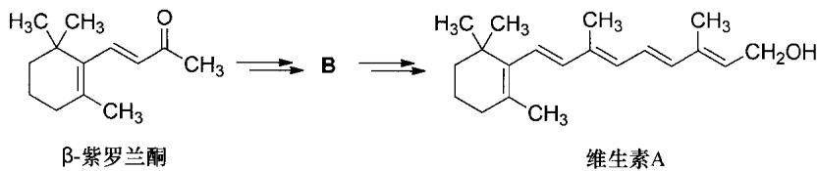
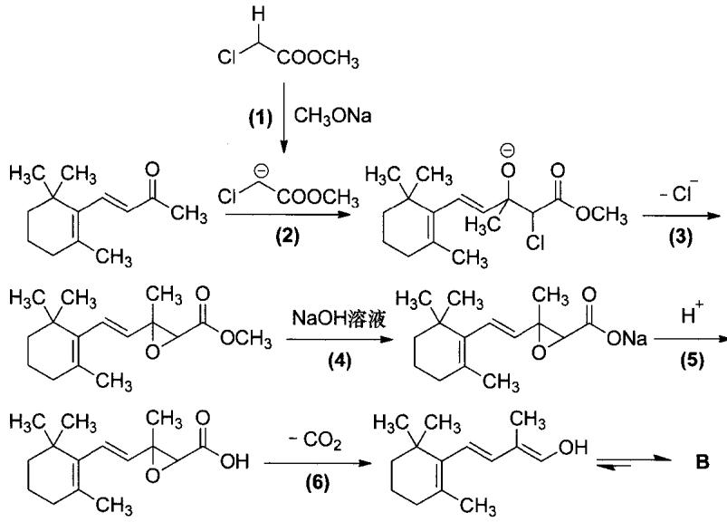
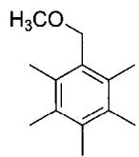
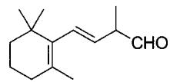
- 亲核加成
- 亲核取代
- 脱羧反应
- 酯水解

  - 碳负离子进攻羰基→亲核加成

  - O⁻进攻α-C上的Cl→分子内SN2

  - 酯的碱性水解→皂化反应

  - -COOH→-H + CO₂↑→脱羧
易错点 | 说明
具体性要求 | 必须写”亲核”取代，不能只写”取代”
(3)是分子内 | 分子内反应比分子间更快（熵效应）
(4)不是消除 | 碱性条件下酯→羧酸盐是水解

11.2 〔🟢 d2〕
来源：第27届中国化学奥林匹克（初赛）第7题(5分)
根据所列反应条件，画出 A、B、C、D 和 F 的结构简式。
反应序列：底物 →[O₃; DMS]→ A →[CrO₃/H₂SO₄]→ B →[EtOH/H⁺]→ C →[EtONa/EtOH]→ D →[LiAlH₄]→ F（C₁₃H₂₄O₂）
📖 查看答案
- A：双键臭氧化（DMS还原）→ 二羰基化合物（醛+酮）
- B：Jones氧化 → 醛基氧化为羧基
- C：酯化 → 形成乙酯
- D：分子内缩合（Dieckmann缩合）→ 双环化合物（含酮羰基）
- F：LiAlH₄还原 → 二醇 C₁₃H₂₄O₂
关键反应： 1. 臭氧化断裂双键，DMS温和还原（不进一步氧化） 2. Cr(VI)选择性氧化醛基→羧基 3. 醇钠引发分子内缩合（α-H的烯醇化→酯羰基亲核加成-消除） 4. LiAlH₄同时还原酮羰基和酯基为羟基

题目图示与结构参考
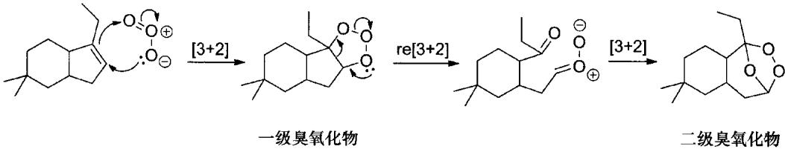
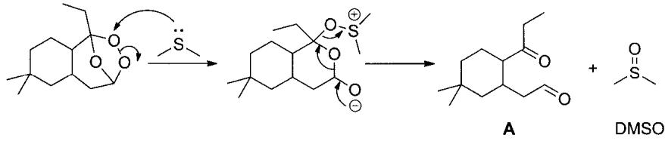
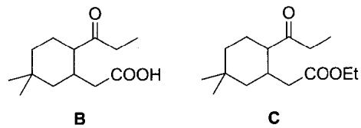
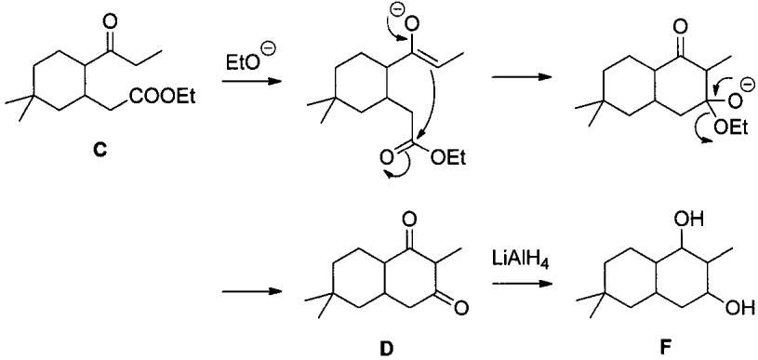
知识点 | 对应内容
臭氧化反应 | O₃/DMS断裂双键
Jones氧化 | CrO₃/H₂SO₄氧化醛→酸
缩合反应 | 分子内Claisen/Dieckmann缩合
LiAlH₄还原 | 同时还原多种官能团
- 臭氧化→A（二羰基）→氧化→B（羧酸）→酯化→C（酯）
- C含酮羰基+酯基→醇钠引发分子内缩合→D（双环酮）
- D→LiAlH₄→F（二醇），分子式C₁₃H₂₄O₂
易错点 | 说明
DMS还原 | 温和还原，保留醛基（不氧化为酸）
缩合位点 | 酮羰基旁α-H活性最高
F的分子式 | C₁₃H₂₄O₂可验证结构正确性

11.3 〔🟢 d2〕
来源：第27届中国化学奥林匹克（初赛）第8题(10分) 第(8-1)小问
画出HBr对烯烃加成反应中合理的带电荷中间体和产物的结构简式。
📖 查看答案
中间体1：三级碳正离子（H⁺优先加到含H多的碳上，形成更稳定的碳正离子）
产物2：马氏加成产物（Br⁻进攻碳正离子）
机理： 1. 烯烃 + H⁺ → 三级碳正离子（马氏规则本质：优先形成更稳定碳正离子） 2. 碳正离子 + Br⁻ → 加成产物

题目图示与结构参考
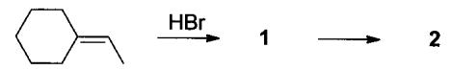
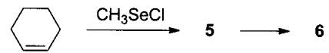
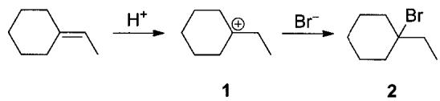
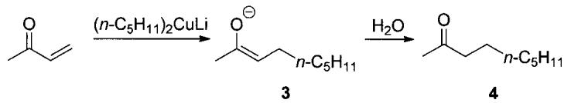
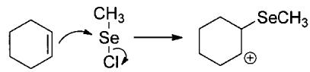
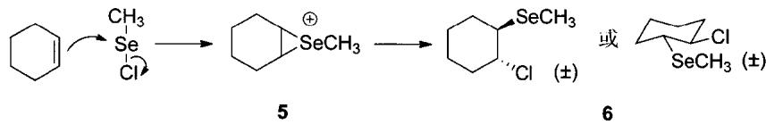
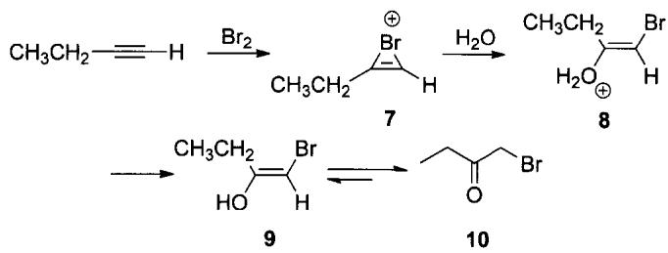
知识点 | 对应内容
马氏规则 | H加在含H多的碳上
碳正离子稳定性 | 3° > 2° > 1°
亲电加成 | HBr对烯烃的亲电加成
- H⁺是亲电试剂，首先进攻双键
- 优先形成更稳定的碳正离子（三级 > 二级 > 一级）
- Br⁻随后进攻碳正离子
易错点 | 说明
碳正离子级别 | 必须是更稳定的那个（三级优先）
加成方向 | 遵循马氏规则
中间体 | 碳正离子（不是自由基）

11.4 〔🟢 d2〕
DNA 也可用于分子层面机械力的测定。研究表明，某些荧光分子插入双链 DNA 的碱基对之间后可发出明亮的荧光。其荧光信号的强度 I 会随着对双链 DNA 两端施加拉力的增大而增强，表达式为：$F=b+ϕln(I)$，其中 $b$ 是常量，$ϕ$ 为体系特征力的常量。现测得在 $15.0 pN$ 和 $45.0 pN$ 拉力作用下，荧光强度分别为 $0.225$ 和 $18.0$。计算荧光强度为 $10.0$ 时，体系所受到的拉力 $F$。

📖 查看答案
由两组数据建立方程组：
$$\left\{\begin{matrix}15.0 pN=b+ϕln0.225 \\ 45.0 pN=b+ϕln18.0\end{matrix}\right.$$
解得：
$$\left\{\begin{matrix}b=25.2 \\ ϕ=6.85\end{matrix}\right.$$
将 $I=10.0$ 代入：
$$F=(25.2+6.85×ln10.0) pN=41.0 pN$$

- 直接 KP：线性拟合、对数运算
- 间接 KP：生物物理化学、荧光光谱

- 题目给出 $F$ 与 $ln(I)$ 的线性关系
- 代入两组 $(F,I)$ 数据求解常数 $b$ 和 $ϕ$
- 将 $I=10.0$ 代入求 $F$

- 注意 $ln$ 是自然对数而非常用对数
- 常数 $b$ 和 $ϕ$ 的单位需要自行推导（$b$ 单位为 pN，$ϕ$ 单位亦为 pN）

11.5 〔🟢 d3〕
来源：第25届中国化学奥林匹克（初赛）第8题(10分) 第(8-3)小问
画出中间体 B 的结构简式。
📖 查看答案
B是由前一步烯醇经过互变异构得到的酮式产物。含有α-H的羰基可以发生烯醇互变，在大多数情况下酮式比烯醇式更稳定。
烯醇羟基碳的α位得到一个氢，羟基失去氢并与碳形成双键 → 得到酮式结构B。

题目图示与结构参考




- 烯醇互变
- 酮式-烯醇式平衡
- 前一步产物为烯醇式（含有C=C-OH）
- 烯醇互变：α-H转移→形成C=O
- 酮式通常比烯醇式稳定
易错点 | 说明
互变方向 | 题目明确说”B由烯醇互变得到”→酮式
α-H位置 | 必须是羰基α位的H才能参与互变

11.6 〔🟢 d3〕
来源：第26届中国化学奥林匹克（初赛）第11题(12分) 第(11-4)小问
圈出 C 中来自原料 A 的氧原子。
📖 查看答案
A中的碳氧键在臭氧化反应中不会断裂，因此与C3相连的氧原子即为化合物A中的氧原子。
即使不了解反应机理，从取代基的位置关系仍可得到答案。

题目图示与结构参考
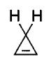
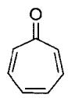
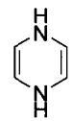
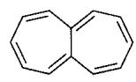
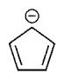
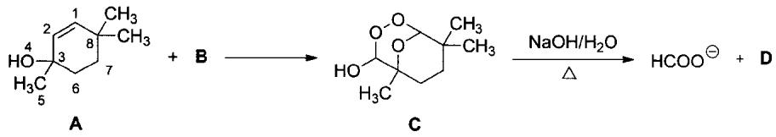
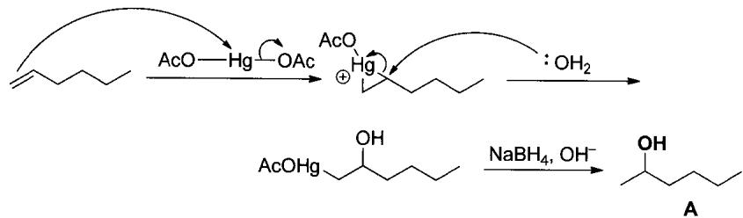
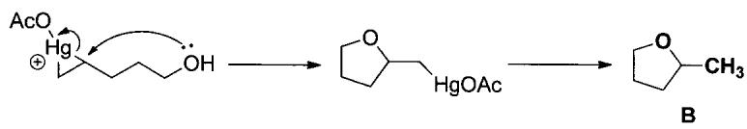
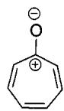
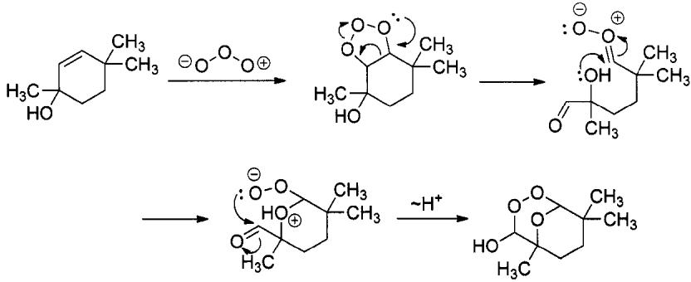
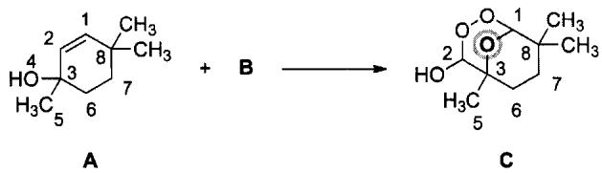
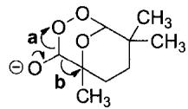
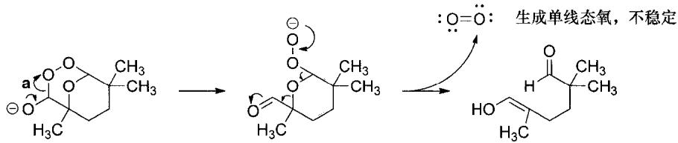
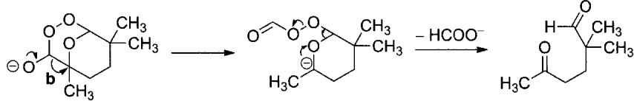
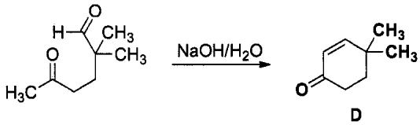
- 臭氧化机理
- 键断裂位置
- 臭氧化断裂的是C=C双键
- A中C-O单键保持不变
- 与C3相连的O来自A
易错点 | 说明
键断裂选择 | C=C断裂，C-O不断裂
位置关系 | 从取代基位置即可判断

11.7 〔🟢 d3〕
来源：第26届中国化学奥林匹克（初赛）第9题(12分) 第(9-2)小问
简述催化剂六氢吡啶在反应中的作用。
📖 查看答案
六氢吡啶有两个作用：
- 活化醛：与苯甲醛缩合生成亚胺正离子，提高醛碳的亲电性
- 碱催化：夺取丙二酸二乙酯的α-H产生碳负离子（pKa₁₁.₂ vs pKa₁₄.₂，平衡常数不高，但亚胺正离子消耗碳负离子使平衡正移）

题目图示与结构参考
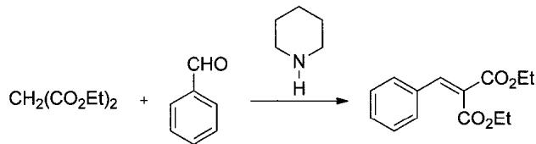
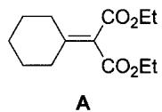
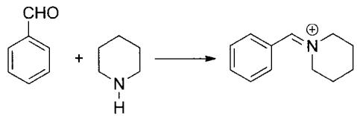
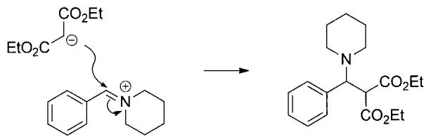
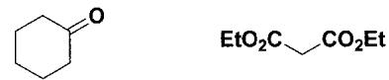
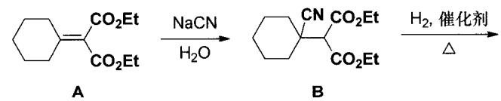
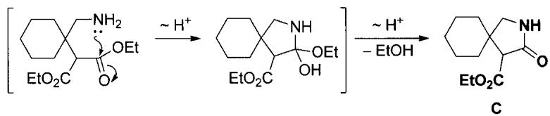
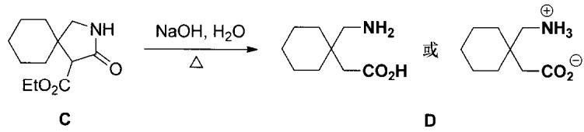
- 碱催化
- 亚胺活化
- 六氢吡啶(NH) + PhCHO → 亚胺正离子（活化醛）
- 六氢吡啶 夺α-H → 碳负离子（碱催化）
- 两个作用协同推进反应
易错点 | 说明
双重作用 | 不只是碱，还是活化剂
pKa比较 | 六氢吡啶共轭酸pKa=11.2 < 丙二酸酯pKa=14.2

11.8 〔🟢 d3〕
来源：第27届中国化学奥林匹克（初赛）第9题(12分) 第(9-1)小问
利用 ¹⁸O 标记的甲醇钠研究反应，发现最终产物不含 ¹⁸O。画出中间体的结构简式。
📖 查看答案
产物不含 ¹⁸O 说明 C-O 键没有断裂（不是简单的S_{n}2取代），而是 S-O 键断裂。
反应历程： 1. CH₃¹⁸O⁻ 进攻磺酰基S原子 2. 发生加成-消去反应（酯交换），S-O键断裂 3. 反应物以氧负离子形式离去 4. 得到的甲磺酸甲酯（含¹⁸O）是甲基化试剂 5. 甲基化新生成的氧负离子 → 产物（不含¹⁸O）
中间体：加成-消去反应的四面体中间体

题目图示与结构参考
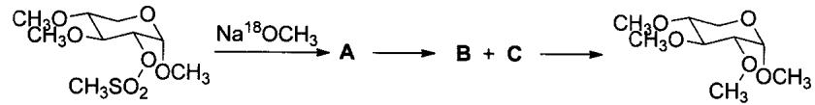
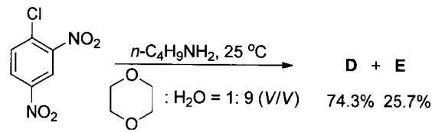
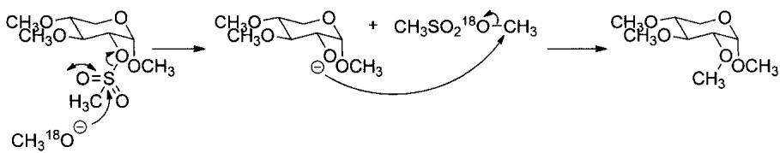
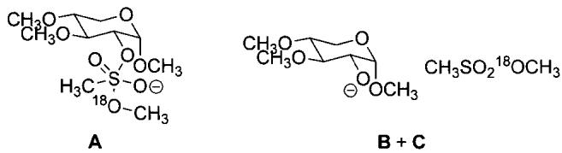
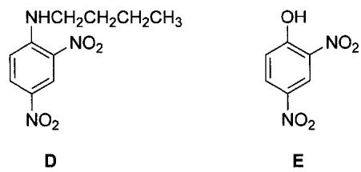
知识点 | 对应内容
同位素示踪 | ¹⁸O标记判断断键位置
加成-消去 | 磺酰基上的亲核取代
酯交换 | 本质是酯交换反应
- 产物不含¹⁸O → ¹⁸O没有保留在产物中
- 若是C-O断裂（S_{n}2），¹⁸O应进入产物 → 不是S_{n}2
- S-O断裂 → ¹⁸O留在甲磺酸酯上 → 不进入产物 ✓
- 中间体为四面体加成产物
易错点 | 说明
断键位置 | S-O键（不是C-O键）
¹⁸O去向 | 留在副产物甲磺酸甲酯中
反应类型 | 酯交换（不是直接取代）

11.9 〔🟢 d3〕
来源：第32届初赛第9题（原始文件：mineru/02-真题解析/32届初赛试题解析） 小问关联：本文件为第(9-1)小问；其余小问见 题-032-9-2-CpFluors-2水解产物、题-032-9-3-氟化反应中间体、题-032-9-4-副产物形成中间体
近年来，我国有机化学家发展了一些新型的有机试剂，如氟化试剂 CpFluors 系列。在这些氟化试剂中，CpFluors-2 与醇反应可以高产率、高选择性地生成氟代物（提示：画结构简式时可用 Ar 代替 CpFluors-2 中的芳香取代基）：
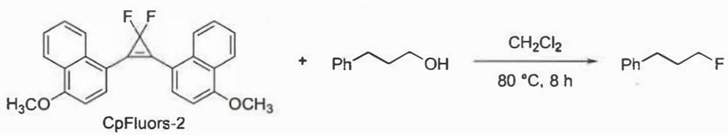
9-1 简要解释 CpFluors-2 中 C-F 键容易断裂的主要原因。
📖 查看答案
得分点： 1. 正确判断 C-F 键断裂为异裂（1分） 2. 正确分析产物稳定性（3分）：环丙烯正离子具有芳香性，非常稳定 3. 正确排除其他因素（1分）
CpFluors-2 的 C-F 键容易发生断裂，毫无疑问，此处的断裂是异裂：
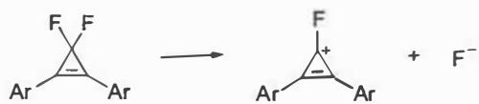
一个反应是否容易发生，我们一般可以通过三个方面判断：反应物、反应条件和反应产物。反应物越不稳定、反应条件越剧烈、反应产物越稳定，则反应越容易发生。
在本题中，反应物 CpFluors-2 中虽然含有一个三元环，但是 C-F 键断裂的过程并没有打开三元环，因此无法说明反应物不稳定；仅讨论 CpFluors-2 单个化合物，没有反应条件；反应产物为环丙烯正离子，正离子位于烯丙位，并且环丙烯正离子具有芳香性，反应产物非常稳定。因此，CpFluors-2 的 C-F 键容易发生断裂。
关联 KP | 考查角度 | 直接/间接
环丙烯正离子芳香性 | 2π 电子体系的芳香性 | 直接
离去能力 | C-F 键异裂后离去基团的稳定性 | 直接
碳正离子稳定性 | 芳香性对碳正离子稳定性的贡献 | 直接
- 读题定位：题目要求解释 CpFluors-2 中 C-F 键容易断裂的主要原因。
- 🔑 关键转换：C-F 键断裂为异裂，生成环丙烯正离子和氟离子。判断反应难易可从反应物稳定性、反应条件、产物稳定性三方面分析。此处产物环丙烯正离子具有芳香性（2π 电子体系，符合 Hückel 规则），非常稳定，是 C-F 键容易断裂的主要原因。
- 分析要点：排除反应物不稳定和反应条件剧烈的因素，聚焦于产物稳定性。
错误 | 原因 | 纠正 | 课堂提问
说反应物不稳定 | 未注意三元环未打开 | C-F 断裂未打开三元环，不能说明反应物不稳定 | 如何判断反应物是否稳定？
未提及芳香性 | 未理解环丙烯正离子的特殊稳定性 | 环丙烯正离子为 2π 电子体系，具有芳香性 | 环丙烯正离子为什么具有芳香性？
说氟离子离去能力强 | 混淆原因 | F⁻ 本身离去能力弱，但生成的正离子极稳定 | F⁻ 的离去能力如何？与反应进行有何关系？
未从三方面分析 | 未完整回答问题 | 应从反应物、反应条件、产物三方面分析 | 判断反应难易通常从哪几方面考虑？

11.10 〔🟢 d3〕
来源：第32届初赛第9题（原始文件：mineru/02-真题解析/32届初赛试题解析） 小问关联：本文件为第(9-2)小问；其余小问见 题-032-9-1-C-F键断裂原因、题-032-9-3-氟化反应中间体、题-032-9-4-副产物形成中间体
9-2 研究表明，反应体系中存在的痕量水可以加快反应进程，画出 CpFluors-2 与水反应所得产物的结构简式。
📖 查看答案
得分点： 1. 正确判断水解产物为环丙烯酮和 HF（2分） 2. 正确画出环丙烯酮结构（2分） 3. 正确体现芳香性共振式（1分）
CpFluors-2 和水的反应可以看成水的羟基被氟化的过程，或是 CpFluors-2 水解的过程。不难写出：
产物环酮可以写出具有芳香性且符合电负性的共振极限式，因此能量低。
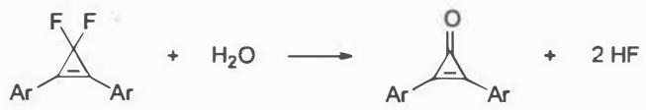
水解产物为 二芳基环丙烯酮 和 HF。
关联 KP | 考查角度 | 直接/间接
醇的卤化 | 氟化试剂的水解行为 | 间接
水解反应 | C-F 键水解生成羰基化合物 | 直接
环丙烯酮 | 环丙烯酮的结构与芳香性共振式 | 直接
- 读题定位：题目要求画出 CpFluors-2 与水反应所得产物的结构简式。
- 🔑 关键转换：CpFluors-2 中 C-F 键水解，F 被 OH 取代，随后发生互变异构或消除生成环丙烯酮（二芳基环丙烯酮）。同时生成 HF。
- 绘制要点：画出二芳基环丙烯酮的结构，体现其芳香性共振式。
错误 | 原因 | 纠正 | 课堂提问
产物画成醇 | 未注意后续转化 | 水解后互变异构生成环丙烯酮 | C-F 键水解后如何转化为酮？
未画 HF | 未注意另一产物 | 水解反应同时生成 HF | CpFluors-2 水解的另一产物是什么？
环丙烯酮结构错误 | 不熟悉环丙烯酮结构 | 三元环内含 C=O，具有芳香性 | 环丙烯酮的结构特点是什么？
未体现芳香性 | 未画出共振式 | 环丙烯酮可写出芳香性共振极限式 | 环丙烯酮为什么具有芳香性？

11.11 〔🟢 d3〕
来源：第33届初赛第8题（原始文件：mineru/02-真题解析/33届初赛试题解析） 小问关联：本文件为第(8-4-1)小问；其余小问见 题-033-8-1-1-手性中心构型、题-033-8-1-2-单溴化产物、题-033-8-2-光化学变色、题-033-8-3-1-反应条件推断、题-033-8-3-2-Fischer投影式、题-033-8-4-2-过渡态结构
8-4 以下给出四个取代反应，右侧是其中某一反应的反应势能图：
原题中的反应势能图以有机教科书中常见的曲线形式给出，本文特意采用了目前主流文献中更常见的折线画法，同学们也要对这种图示更加熟悉。
- ${CH}_{3}{CH}_{2}Br+{NaOCH}_{3}→$
- $({CH}_{3})_{3}CBr+{HOCH}_{3}→$
- $({CH}_{3})_{2}CHI+KBr→$
- $({CH}_{3})_{3}CCl+(C_{6}H_{5})_{3}P→$​
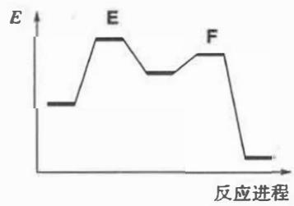
8-4-1 指出哪个反应与此反应势能图相符。
📖 查看答案
得分点： 1. 正确分析四个反应的机理（2分） 2. 正确排除不符合的反应（2分） 3. 选择正确答案：反应 (4)（2分）
首先分析四个反应的机理： - (1) $S_{N}2$：伯卤代烷与强亲核试剂 - (2) $S_{N}1$：叔卤代烷与弱亲核试剂，但涉及两个中间体（碳正离子和氧鎓离子） - (3) $S_{N}2$（为主）：仲卤代烷与较好的亲核试剂 ${Br}^{−}$ - (4) $S_{N}1$：叔卤代烷与亲核试剂 ${Ph}_{3}P$
因而排除反应 (1) 和 (3)（均为 $S_{N}2$，无中间体）。反应 (2) 的机理虽然是 $S_{N}1$，但其机理涉及两个中间体：
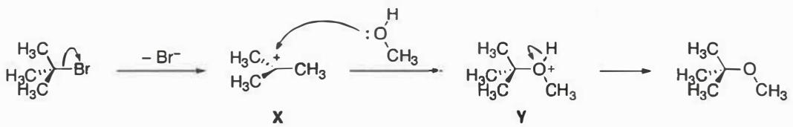
因而其反应势能图应有 2 个中间体（谷）和 3 个过渡态（峰），与题目图示不符，排除。
因而只剩下反应 (4)，其反应机理恰好与势能图相符：
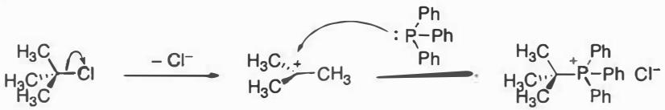
有同学可能会质疑最后产物的稳定性，事实上，四取代 $R_{4}P^{+}$ 的氯化物是非常稳定的沉淀，该反应产率可达 85%。相反，反应 (2) 的中间体 Y 由于 $R_{3}O^{+}$ 非常不稳定 $[pK_{a}({Me}_{2}{OH}^{+})=−6.5]$，其能量应高于起始物。
答案：反应 (4) 与此反应势能图相符。
关联 KP | 考查角度 | 直接/间接
反应势能图 | 根据势能图特征判断反应机理 | 直接
SN1/SN2 | 不同底物和试剂组合的机理判断 | 直接
中间体 | 势能图中谷对应中间体 | 直接
过渡态 | 势能图中峰对应过渡态 | 直接
- 读题定位：题目给出四个取代反应和一个反应势能图，要求判断哪个反应与该势能图相符。
- 🔑 关键转换：先判断各反应的机理类型——(1)(3) 为 S_N2（无中间体，单峰），(2)(4) 为 S_N1。再比较 S_N1 反应的势能图特征：反应 (2) 有 2 个中间体（3 峰 2 谷），与图示不符；反应 (4) 只有 1 个中间体（2 峰 1 谷），与图示相符。
- 判断要点：势能图中谷的数目 = 中间体数目；峰的数目 = 过渡态数目。
错误 | 原因 | 纠正 | 课堂提问
选反应 (2) | 未注意反应 (2) 有 2 个中间体 | 反应 (2) 的势能图应有 3 个峰 | 如何判断一个 S_N1 反应有几个中间体？
选反应 (1) 或 (3) | 未识别 S_N2 与图示不符 | S_N2 无中间体，只有 1 个峰 | S_N2 和 S_N1 的势能图有什么区别？
认为产物不稳定 | 对 Ph₃P 的亲核性不了解 | R₄P⁺ 氯化物非常稳定，产率可达 85% | 三苯基膦的亲核性如何？
未考虑溶剂效应 | 未注意反应条件差异 | 反应 (2) 在甲醇中进行，反应 (4) 无特殊溶剂要求 | 溶剂对 S_N1 和 S_N2 反应有什么影响？

同大题小问

11.12 〔🟢 d3〕
来源：第33届初赛第8题（原始文件：mineru/02-真题解析/33届初赛试题解析） 小问关联：本文件为第(8-4-2)小问；其余小问见 题-033-8-1-1-手性中心构型、题-033-8-1-2-单溴化产物、题-033-8-2-光化学变色、题-033-8-3-1-反应条件推断、题-033-8-3-2-Fischer投影式、题-033-8-4-1-势能图匹配
8-4-2 画出过渡态 E 和 F 的结构式。
📖 查看答案
得分点： 1. 正确画出过渡态 E 的结构（3分）：C-Cl 键断裂，碳正离子形成初期 2. 正确画出过渡态 F 的结构（3分）：P 进攻碳正离子，C-P 键形成初期 3. 正确标出部分电荷（1分）
与势能图相符的反应是反应 (4)，两个过渡态的结构如下：
过渡态 E：C-Cl 键正在断裂，碳上带部分正电荷，氯上带部分负电荷
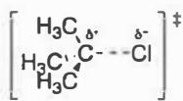
E
过渡态 F：Ph₃P 正在进攻碳正离子，P 上带部分正电荷，碳上带部分正电荷，氯已离去
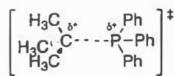
F
同学们要注意过渡态结构的书写规范，尤其注意部分电荷的标注。
关联 KP | 考查角度 | 直接/间接
过渡态 | S_N1 反应中两个过渡态的结构 | 直接
碳正离子 | 过渡态中碳正离子的部分形成 | 直接
磷鎓盐 | Ph₃P 作为亲核试剂进攻碳正离子 | 直接
部分电荷 | 过渡态中键的部分断裂和形成 | 直接
- 读题定位：题目要求画出反应 (4) 两个过渡态 E 和 F 的结构式。
- 🔑 关键转换：反应 (4) 为 S_N1 机理，过渡态 E 对应 C-Cl 键的异裂（碳正离子形成初期），过渡态 F 对应 Ph₃P 进攻碳正离子（C-P 键形成初期）。
- 绘制要点：用虚线表示正在形成或断裂的键；用 δ+ 和 δ- 标出部分电荷；保持分子骨架的合理性。
错误 | 原因 | 纠正 | 课堂提问
未标部分电荷 | 不了解过渡态的表示规范 | 过渡态中需用 δ+ 和 δ- 表示部分电荷 | 过渡态中如何表示部分电荷？
将 E 画成碳正离子 | 混淆过渡态与中间体 | E 是过渡态（键正在断裂），不是中间体（键已断裂） | 过渡态和中间体有什么区别？
F 中 P 的电荷错误 | 未考虑 P 提供电子对 | P 进攻时带部分正电荷 | 亲核试剂进攻时电荷如何变化？
用实线表示断裂/形成的键 | 未掌握过渡态的表示方法 | 应用虚线表示部分键 | 过渡态中化学键的表示规范是什么？

同大题小问

11.13 〔🟢 d3〕
来源：第34届初赛第9题（原始文件：mineru/02-真题解析/34届初赛试题解析） 小问关联：本文件为第(2-1)小问；其余小问见 9-1-1、9-1-2、9-2-2
9-2 Cannizzaro（康尼查罗）反应是醛在强碱浓溶液中发生的歧化反应。以苯甲醛为底物，根据所给条件和信息，回答以下问题：
9-2-1 当反应在重水中进行，产物苯甲醇是否含有氘？
📖 查看答案
得分点： 1. 判断含有氘（1分）：产物苯甲醇含有氘 2. 解释原因（1分）：苯甲醇负离子从重水中获取氘离子
在负氢转移一步后，苯甲醛变为苯甲醇负离子，该离子既可以与苯甲酸发生酸碱反应（质子交换），也可以从溶剂中获取氢离子。溶剂为重水时，苯甲醇负离子则可以从重水中获取一个氘离子，故产物中含有氘。
实际上，即使将不含氘的苯甲醇放入重水中，经过氢离子的快速交换，也会产生含有氘的苯甲醇 $\left(C_{6}H_{5}{CH}_{2}OD\right)$ 。所有的活泼氢都会发生质子交换，包括醇、酚、羧酸和β-二羰基化合物等的酸性氢等。在 $​^{1}$ H NMR中，可以使用重水进行质子交换，以识别分子中的活泼氢。
关联 KP | 考查角度 | 直接/间接
Cannizzaro反应 | 负氢转移后的质子交换 | 直接
动力学同位素效应 | 重水作为溶剂时氘的引入 | 直接
活泼氢交换 | 醇羟基氢与溶剂质子的快速交换 | 间接
- 读题定位：Cannizzaro 反应在重水 ($D_{2}O$) 中进行，问产物苯甲醇是否含氘。
- 🔑 关键转换：Cannizzaro 反应的机理包括：OH⁻ 亲核进攻醛基 → 形成偕二醇负离子 → 负氢转移 → 生成苯甲酸和苯甲醇负离子 → 快速质子转移。关键在于最后一步质子转移中，苯甲醇负离子从溶剂（重水）中获取 D⁺。
- 延伸理解：即使反应在非重水条件下进行，若将产物苯甲醇置于重水中，其羟基氢也会与 $D_{2}O$ 发生快速交换，生成 $C_{6}H_{5}{CH}_{2}OD$。这是识别活泼氢的常用 NMR 方法。
错误 | 原因 | 纠正 | 课堂提问
认为不含氘 | 只考虑负氢转移步骤，忽略后续的质子交换 | 苯甲醇负离子会从溶剂中获取质子/氘离子 | Cannizzaro 反应的最后一步是什么？
认为只有羟基氢被氘代 | 没有理解苯甲醇负离子的形成过程 | 苯甲醇的亚甲基氢（CH₂）中的氢来自负氢转移，不是来自溶剂 | 苯甲醇中哪个氢来自负氢转移，哪个来自溶剂？
混淆负氢转移与质子转移 | 对反应机理各步骤不清楚 | 负氢转移是 H⁻ 迁移，质子转移是 H⁺ 交换 | 负氢转移和质子转移有什么区别？

同大题小问

11.14 〔🟢 d3〕
关联小问：9-1 | 9-3 | 9-4
来源：07-资料提炼/提炼-第36届初赛试题解析（第一场） | mineru/02-真题解析/36届初赛试题解析
苯酚衍生物在四醋酸铅作用下氧化去芳构化，继而发生正离子 $[5+2]$ 环加成反应，画出形成环加成产物的关键中间体。

中间体结构图示
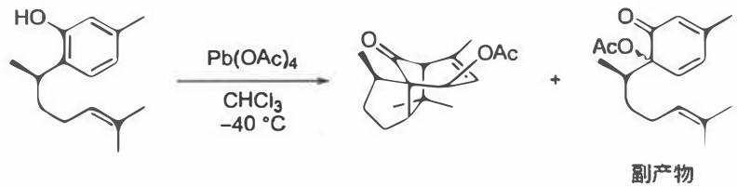
📖 查看答案
关键中间体为共轭多烯正离子（亲双烯体）。
反应过程：
- 四醋酸铅将酚氧化成醌，同时发生去芳构化。
- 结合副产物的结构——反应中 OAc 的两种位置暗示了正离子的产生。
- 形成与 9-1 小题类似的共轭多烯正离子，这是以酚为底物原位生成亲双烯体的常用手段。
- 接着发生 $(5+2)$ 环加成反应，再与醋酸根结合得到主产物。
- 直接 KP：四醋酸铅氧化、酚去芳构化、共轭多烯正离子、$[5+2]$ 环加成
- 间接 KP：亲双烯体的原位生成、氧化反应中的副产物分析
- 四醋酸铅是有机合成中常用的无机氧化剂，可以将邻二醇氧化成邻二酮，也可将酚氧化成醌。
- 题意提示底物酚被四醋酸铅氧化的同时发生了去芳构化。
- 结合副产物的结构分析：反应中 OAc 的两种位置暗示了正离子的产生。
- 结合 9-1 小题中的关键中间体，能推断出这里形成了类似的共轭多烯正离子。
- 在有机合成中，这是以酚为底物原位生成亲双烯体的常用手段。
- 接着发生 $(5+2)$ 环加成反应，再与醋酸根结合得到主产物。
- 容易只画出氧化产物醌，而忽略去芳构化后形成的共轭多烯正离子。
- 副产物的结构分析是推断中间体的关键线索。
- 产物的立体化学受到烷基链的限制，不能形成张力过大的异构体。

11.15 〔🟢 d3〕
关联小问：3-2
来源：提炼笔记 | 原始解析
碳化铍 $\left({Be}_{2}C\right)$ 可以视为由 ${Be}^{2+}$ 与 $C^{4−}$ 构成的反萤石型离子晶体。 ${Be}_{2}C$ 的结构中包含独立的 $C^{4−}$ 阴离子，遇水时会产生 ${CH}_{4}$ 和化合物 A 。 ${Be}_{2}C$ 也可作碳源用于制备金属有机化合物， ${Be}_{2}C$ 和 ${HgCl}_{2}$ 的盐酸溶液反应，可以得到直线形有机汞化合物 B 和化合物 C （反应1）。 C 也可以通过化合物 A 与 $HCl$ 的反应得到。 C 和 $\left({Ph}_{4}P\right)Cl$ （氯化四苯基膦）反应所得产物的阴离子 D 为双核离子，它由两个以铍离子为中心的四面体共棱连接而成。 D 与 ${\left({CH}_{3}\right)}_{3}Si−N_{3}$ 按 $1:3$ 计量比反应，可以得到四核阴离子 E ，副产物为 ${\left({CH}_{3}\right)}_{3}Si−Cl$ 和 ${Cl}^{−}$ （反应2）。 E 含有 $N_{3}^{−}$ 和 ${Cl}^{−}$ 两种配体， $N_{3}^{−}$ 配体只有一个 N 作为配位原子。已知 E 的对称性与甲烷相同。
写出化合物 A ~ C 的化学式，画出阴离子 D 和四核阴离子 E 的结构（提示：E 中 N₃⁻ 可作为整体示出）。
📖 查看答案
根据题目描述, A 为 $Be_{2}C$ 的水解产物。由于 A 中存在独立的 $C^{4−}$ , 因此同样具有分立的 $Be^{2+}$ , 其水解产物为 $Be(OH)_{2}$ 。由于 $Be_{2}C$ 中的碳原子为 -4 价, 在水中能直接攫氢而不易被氧化, 依次生成次甲基、亚甲基和甲基中间体 (或为离子形式)。因此在 $HgCl_{2}$ 存在下, 得到的直线形有机汞化合物 B 应当为 $Hg(CH_{3})_{2}$ 。与此同时盐酸中的 $Cl^{−}$ 对 $Be^{2+}$ 配位, 可以推出 C 为 $BeCl_{2}$ 。
氯化四苯基膦的阳离子 ${\left[Ph_{4}P\right]}^{+}$ 作为惰性阳离子不会与 $BeCl_{2}$ 反应, 因此 D 乃是 $Cl^{−}$ 与 $BeO_{2}$ 配位产生的。根据题意, D 为双核配离子, 两个铍离子配位四面体共棱连接, 可以推出 D 的结构如下:
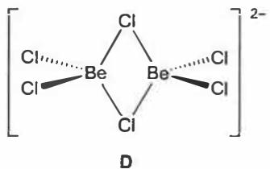
根据题意, 四核配离子 E 只有两种配体 $N_{3}^{−}$ 和 $Cl^{−}$ , 4 个 Be 离子处于四面体的顶点位置。由于 D 与 $(CH_{3})Si−N_{3}$ 按 $1:3$ 计量比反应生成 E , 可知每个配离子 E 含有 6 个 $N_{3}^{−}$ 配体, 因此应当作为桥连配体位于 Be 四面体的棱上。这时每个 Be 原子配位数为 3 , 因此每个 Be 原子还与一个氯原子配位。配离子 E 共包含 4 个 $Be(II)$ 、6 个 $N_{3}^{−}$ 和 4 个 $Cl^{−}$ , 因此带 2 个负电荷。由此可以推出 E 的结构如下:
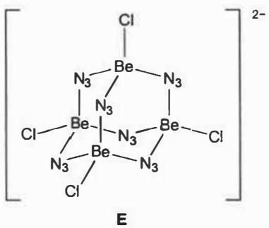
$P_{4}O_{10}$ 与之具有相同的结构。
本小题并不要求楔形线来表达立体结构，另外按照提示， $N_{3}^{−}$ 作为整体示出即可。
化合物/离子 | 化学式
A | $Be(OH)_{2}$​
B | $Hg(CH_{3})_{2}$​
C | $BeCl_{2}$​
D | $Be_{2}Cl_{6}^{2−}$​
E | $[Be_{4}Cl_{4}(N_{3})_{6}]^{2−}$​

知识点 | 直接关联
铍化学
缺电子化合物
配离子结构
碳化物水解
- A 的推断：$Be_{2}C$ 水解生成 $CH_{4}$ 和 $Be(OH)_{2}$
- B 的推断：直线形有机汞化合物 → $Hg(CH_{3})_{2}$
- C 的推断：$Be^{2+}$ 与 $Cl^{−}$ 配位 → $BeCl_{2}$
- D 的结构：双核配离子，两个 Be 四面体共棱连接 → $Be_{2}Cl_{6}^{2−}$
- E 的结构：4 个 Be 在四面体顶点，6 个 $N_{3}^{−}$ 在棱上桥连，4 个 $Cl^{−}$ 端基配位 → 与 $P_{4}O_{10}$ 同构
- A 的产物判断错误：可能误认为生成 BeO 而非 $Be(OH)_{2}$
- D 的结构理解错误：未正确理解”两个四面体共棱连接”的含义
- E 的配体数目计算错误：未根据计量比正确计算 $N_{3}^{−}$ 和 $Cl^{−}$ 的数目
- 电荷计算错误：未正确计算配离子的总电荷

11.16 〔🟢 d3〕
关联小问：8-1 | 8-3 | 8-4-1 | 8-4-2
来源：提炼笔记 | 原始解析
此反应中苯基环氧乙烷与苯甲醛的比例至少应该为多少？
📖 查看答案
根据上述的分析知，苯基环氧乙烷与苯甲醛的比例至少应该为 2:1。
分析：苯乙醛与苯甲醛应按摩尔比 2:1 反应。2 分子苯乙醛提供 2 个 α-H，1 分子苯甲醛提供羰基，通过羟醛缩合和后续的 Nazarov 环化构建五元环 α,β-不饱和酮结构。
知识点 | 直接关联
化学计量比
反应机理
羟醛缩合
- 确定中间产物为苯乙醛
- 分析产物碳原子数：产物含 3 个苯基，分别来自 2 分子苯乙醛和 1 分子苯甲醛
- 苯乙醛提供 α,β-不饱和酮的 α 位和 β 位碳
- 苯甲醛提供羰基碳
- 因此比例为 2:1
- 比例颠倒：可能误写为 1:2
- 未考虑反应机理：未从机理角度分析所需底物比例
- 碳原子计数错误：未正确计算产物中各碳原子的来源

11.17 〔🟢 d3〕
该装置在 $298 K$ 下工作，通入的空气和 $H_{2}$ 压力均为 $1.0 bar$。A侧的空气流量为 $3.00 L/min$，其中的 ${CO}_{2}$ 浓度为 $400 ppm$。要将空气中的 ${CO}_{2}$ 浓度降低至 $4 ppm$，计算 B侧通入的氢气流量至少需要多少。

📖 查看答案
由 7-3-1 中半反应的计量关系，知 1 当量 CO2 对应 0.5 当量 H2（由于 O2 大大过量，不需要考虑 O2 和 H2 的计量关系）。
$$f(H_{2})=\frac{1}{2}f({CO}_{2})=\frac{1}{2}f(\text{空气})×Δc({CO}_{2})$$
$$=\frac{1}{2}×3.00 L/min×(400−4)×{10}^{−6}=5.94×{10}^{−4} L/min$$

- 直接 KP：化学计量、气体流量计算、ppm 换算
- 间接 KP：电化学计量关系

- 从半反应计量关系：$4{CO}_{2}∼4e^{−}∼2H_{2}$
- 即 1 mol CO2 对应 0.5 mol H2
- 需要去除的 CO2 量：$3.00 L/min×(400−4)×{10}^{−6}$
- 同温同压下，气体体积比等于摩尔比
- 计算所需 H2 流量

- 注意是”降低至 4 ppm”而非”降低 4 ppm”
- 同温同压条件下可以直接用体积比代替摩尔比
- O2 大大过量，不需要考虑 O2 的限制

同大题小问

11.18 〔🟢 d4〕
对于如下两个结构相似的底物在完全相同的反应条件下，得到不同的主产物：Y1 与 Z1 的元素分析结果相同，Y2 与 Z2 的元素分析结果相同，Y1/Y2、Z1/Z2 的结构是类似的。
- 请写出 Y2 和 Z1 的结构。
- 写出生成 Y2 的机理。
📖 查看答案
苯环对应分子间反应，吡啶对应分子内反应——氢键拉住。
关键分析： 1. 当一个底物含有苯环时，反应以分子间途径进行，产物为 Y1/Y2 类型 2. 当另一个底物含有吡啶环时，吡啶氮与反应位点之间形成分子内氢键，将反应中心拉近，促进分子内反应，产物为 Z1/Z2 类型 3. 氢键的模板效应控制了反应的区域选择性（分子内 vs 分子间）
Y2 为分子间反应产物，Z1 为分子内反应产物。
关联 KP | 考查角度 | 直接/间接
吡啶化学 | 吡啶氮作为氢键受体导向分子内反应 | 直接
氢键 | 分子内氢键的模板效应与选择性控制 | 直接
芳香亲核取代 | 吡啶环的亲核取代反应性 | 间接
- 读题定位：比较两个结构相似底物的差异（苯环 vs 吡啶环），理解”相同条件不同产物”的提示。
- 🔑 关键转换：吡啶氮的碱性使其可作为氢键受体，与底物中的氢键供体（如酰胺 N-H、醇羟基等）形成分子内氢键。这种预组织（preorganization）将反应中心拉近，促进分子内环化。
- 验证：确认 Y1/Y2 和 Z1/Z2 的元素分析相同说明分子式相同，排除了加成/消除产物的差异；结构类似说明骨架相同，仅成键方式（环大小或连接方式）不同。
错误 | 原因 | 纠正 | 课堂提问
忽略氢键的导向作用 | 仅考虑电子效应 | 吡啶氮可与质子供体形成强氢键（N···H） | 吡啶与苯在氢键形成能力上有何本质区别？
分子内/分子间产物混淆 | 未仔细分析结构差异 | 注意 Y/Z 编号对应的底物结构 | 如何通过结构预组织控制分子内 vs 分子间选择性？
机理中未体现氢键 | 机理画得过于简单 | 在过渡态中明确标出氢键相互作用 | 氢键在过渡态中如何降低活化能？

11.19 〔🟢 d4〕
从 keto-rocaglate(1) 出发，当使用 Et3N 作为碱时，只能得到很少量的 2，当使用 NaH 作为碱时，则得到了完全不同的产物 amidino-rocaglate(3)。
- 请画出 A 的结构。
- 画出由 A 生成 2 的机理。
- 画出由 A 生成 3 的机理。提示：包含了一个基团重排之后产生碳正离子但是为电中性的中间体 B。
- 如果体系中没有亲核试剂，B 会开环得到产物 C，写出 C 的结构，不要求立体化学。
📖 查看答案
关键分析： 1. A 为 keto-rocaglate 在碱性条件下形成的烯醇负离子或活性中间体 2. Et3N 为弱碱，只能部分去质子化，反应以热力学控制路径进行，生成少量 2 3. NaH 为强碱，完全去质子化后引发不同的反应路径：经历基团重排产生电中性碳正离子中间体 B（可能是氮宾离子或类似结构） 4. B 在没有亲核试剂时发生开环，生成产物 C
中间体 B 的特征：虽然含有碳正离子中心，但整体为电中性（可能通过邻近杂原子如氮的孤对电子稳定，形成叶立德或氮宾离子型结构）。
关联 KP | 考查角度 | 直接/间接
缩合反应 | 碱促进的烯醇化与缩合 | 直接
碳正离子 | 电中性中间体 B 中的碳正离子中心 | 直接
重排反应 | 基团迁移产生碳正离子中间体 | 直接
- 读题定位：比较 Et3N 和 NaH 两种碱的强度差异，理解碱强度如何控制反应路径的分叉。
- 🔑 关键转换：弱碱（Et3N）→ 可逆烯醇化 → 常规缩合产物 2；强碱（NaH）→ 完全去质子化 → 深度重排 → 电中性碳正离子 B → amidino-rocaglate(3)。B 的特殊性在于整体电中性但局部碳正离子特性。
- 验证：确认 B 的电中性特征（可能通过邻近 N 的配位或叶立德结构实现）；验证无亲核试剂时 B 的开环路径合理性。
错误 | 原因 | 纠正 | 课堂提问
忽略碱强度对路径的控制 | 认为两种碱只是产率差异 | 强碱可引发不可逆的重排 | 碱强度如何影响反应的热力学 vs 动力学控制？
B 的结构画成离子型 | 未理解”电中性碳正离子” | B 整体电中性，碳正离子被邻近杂原子稳定 | 哪些结构可以实现”电中性碳正离子”？
重排机理方向错误 | 未考虑基团迁移的立体电子要求 | 迁移基团需与离去轨道反式共平面 | 半频哪醇重排中迁移基团的选择性如何控制？

11.20 〔🟢 d4〕
What would be the effect of solvent changes on these reactions? Would the reactions be accelerated or retarded by a change from a polar to a non-polar solvent?
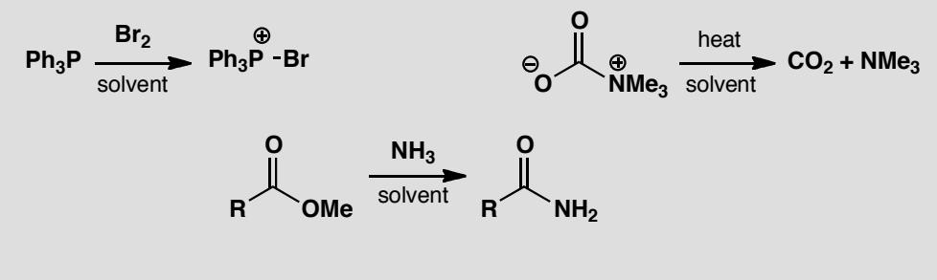
原文题目：What would be the effect of solvent changes on these reactions? Would the reactions be accelerated or retarded by a change from a polar to a non-polar solvent?
📖 查看答案
Answer (English):
It is essential to draw a mechanism for each reaction and to identify the rate-determining step in each case. The first two reactions are one-step processes.
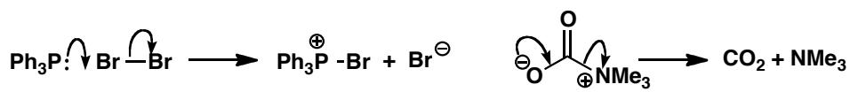
Now we need to draw the transition state for each reaction so that we can assess whether it is more or less polar than the starting materials.
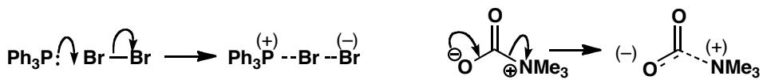
Reaction 1: Uncharged starting materials form a partly charged transition state. A polar solvent will stabilize the transition state and accelerate the reaction.
Reaction 2: A charged (zwitterionic) starting material gives a partly charged transition state. A polar solvent will stabilize both starting material and transition state but it will stabilize the starting material more. The energy gap will increase and the reaction go more slowly.
Reaction 3: This is a carbonyl substitution — ammonia attacks the carbonyl group to form a tetrahedral intermediate that decomposes with the loss of the better leaving group.
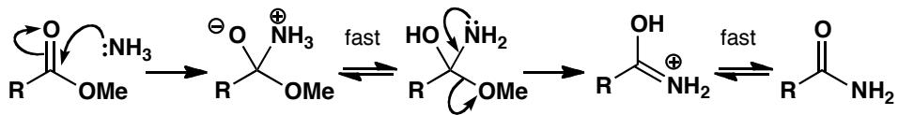
The rate-determining step is the first: the usual one for carbonyl substitutions. In this step, neutral starting materials turn into a charged (zwitterionic) intermediate so the transition state is becoming charged and the reaction is accelerated by more polar solvents.
中文解析：
关键步骤： 1. 溶剂效应的核心原理：极性溶剂通过溶剂化稳定带电物种。如果过渡态比反应物更极性/带更多电荷，极性溶剂加速反应；反之则减速 2. 反应1（一步反应）：中性反应物形成部分带电过渡态。极性溶剂稳定过渡态（溶剂化电荷），降低活化能，加速。换成非极性溶剂则减速 3. 反应2（一步反应）：两性离子反应物形成部分带电过渡态。极性溶剂同时稳定反应物和过渡态，但对反应物的稳定更强（反应物电荷更集中），活化能升高，减速。换成非极性溶剂则加速 4. 反应3（多步反应）：中性反应物（NH3 + 酯）在速决步形成带电的四面体中间体。过渡态正在获得电荷，极性溶剂稳定过渡态，加速。换成非极性溶剂则减速
关键判断方法：比较过渡态和反应物的极性/电荷分布。极性溶剂倾向于稳定更极性的物种，从而改变反应的活化能。
关联 KP | 考查角度 | 直接/间接
反应动力学 | 溶剂极性对反应速率的影响机制 | 直接
过渡态 | 过渡态的极性/电荷分布决定溶剂效应 | 直接
溶剂效应 | 极性溶剂对不同电荷分布物种的差异化稳定 | 间接
- 读题定位：三个反应，问溶剂从极性换为非极性时速率如何变化，本质是比较过渡态与反应物的极性差异
- 🔑 关键转换：对每个反应画出机理和过渡态，比较过渡态与反应物的电荷分布。如果过渡态电荷更多，极性溶剂加速（稳定过渡态）；如果反应物电荷更多，极性溶剂减速（过度稳定反应物）
- 验证：检查过渡态结构是否合理（遵循反应机理），溶剂效应结论是否与已知实验事实一致
错误 | 原因 | 纠正 | 课堂提问
认为极性溶剂总是加速反应 | 未区分过渡态和反应物的电荷变化方向 | 极性溶剂稳定更多电荷的物种。如果反应物电荷比过渡态更多，极性溶剂反而减速 | 如何判断过渡态比反应物更极性还是更不极性？
对反应2得出极性溶剂加速的结论 | 只考虑了过渡态被稳定 | 反应物是两性离子（电荷集中），过渡态电荷更分散。极性溶剂对反应物稳定更多，活化能升高 | 两性离子和普通离子的溶剂化有什么区别？
忽略多步反应的速决步 | 对反应3未识别哪一步决定速率 | 必须先确定速决步，再分析速决步的过渡态极性。第一步（中性到带电）是速决步 | 多步反应中如何确定速决步？

11.21 〔🟢 d4〕
Suggest a mechanism for the formation of this cyclopropane.
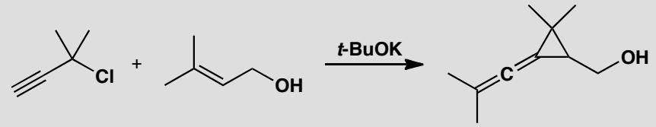
原文题目：Suggest a mechanism for the formation of this cyclopropane. (An unusual type of carbene but it behaves normally.)
📖 查看答案
Answer (English): There is no doubt that t-BuO⁻ is a base, but which proton does it remove? The OH proton perhaps, but that doesn’t lead to a carbene. The proton on the alkyne? That molecule has a leaving group, but is it too far away?
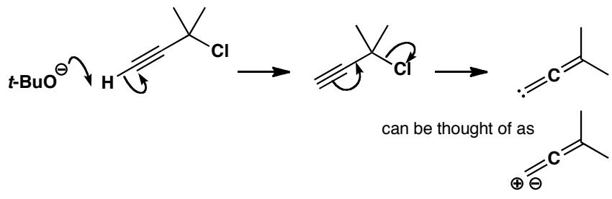
Not if you push the electrons through the molecule in a γ-elimination. Normal elimination is β-elimination: both α- and γ-elimination can produce carbenes. The arrows are easy to make sense of if you think of a carbene as a carbon with both a + and a – charge. The carbene is an allenyl carbene with no substituent at the carbene centre. It inserts into the alkene in the other molecule.
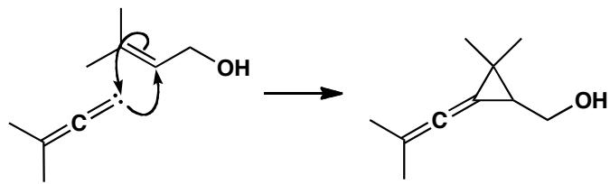
中文解析：
关键步骤： 1. 碱去质子化：t-BuO⁻作为碱，不是夺取OH的质子（那不会导致卡宾生成），也不是夺取炔烃的质子（那距离太远），而是通过γ-消除机制实现 2. γ-消除：与常见的β-消除不同，这里的消除发生在γ位。电子通过分子传递（push through），类似于”碳同时带有+和-电荷”的卡宾概念 3. 卡宾生成：产生烯丙基卡宾（allenyl carbene），卡宾中心无取代基 4. 环丙烷化：卡宾插入另一分子的烯烃双键，形成环丙烷
注意：γ-消除是不常见的消除模式，但它可以产生卡宾。α-消除和γ-消除都能生成卡宾，而β-消除通常生成烯烃。
关联 KP | 考查角度 | 直接/间接
卡宾 | 不常见类型的卡宾生成（γ-消除） | 直接
有机活性中间体 | 烯丙基卡宾作为反应中间体 | 直接
重排反应 | γ-消除过程中的电子重排 | 间接
环丙烷 | 卡宾与烯烃的环加成产物 | 间接
- 读题定位：题目要求画环丙烷形成的机理——底物含炔烃和离去基团
- 🔑 关键转换：识别t-BuO⁻碱→γ-消除（非常规）→电子通过分子传递→生成烯丙基卡宾→插入另一分子烯烃→环丙烷
- 验证：检查是否产生了卡宾中间体，卡宾是否正确插入烯烃形成三元环
错误 | 原因 | 纠正 | 课堂提问
将γ-消除写成β-消除 | 习惯性思维，只想到β-消除 | 这里是γ-消除，电子通过更长的距离传递 | γ-消除和β-消除在结构上有何区别？
混淆卡宾中心的位置 | 没有正确识别卡宾碳 | 卡宾中心是无取代基的碳，通过γ-消除产生 | 烯丙基卡宾的结构是什么？
忘记卡宾是分子间反应 | 认为卡宾插入同一分子的烯烃 | 卡宾插入的是另一分子的烯烃（分子间反应） | 为什么这里是分子间而非分子内反应？

11.22 〔🟢 d4〕
Explain how this highly strained ketone is formed, albeit in very low yield, by these reactions. How would you attempt to make the starting material?
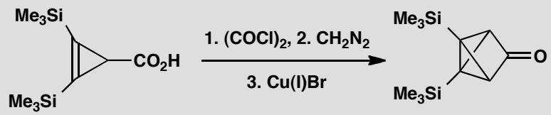
原文题目：Explain how this highly strained ketone is formed, albeit in very low yield, by these reactions. How would you attempt to make the starting material? (Intramolecular carbene insertion is a powerful way to make cage compounds.)
📖 查看答案
Answer (English): Oxalyl chloride makes the acid chloride, and diazomethane converts this into the diazoketone.
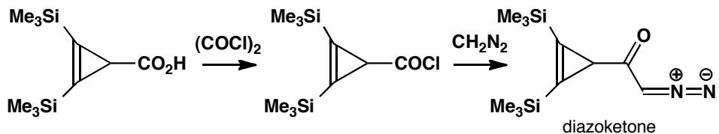
Now the carbene chemistry. Treatment with Cu(I) removes nitrogen and forms the carbene. Remarkably, this is able to reach across the molecule and insert into the alkene, thus forming one three- and two new four-membered rings in one step. You will not be surprised at the yield: 10%.
This very strained ketone was used in vain while attempting to make tetrahedrane by G. Maier and group (Angew. Chem. Int. Ed. Engl., 1983, 22, 990).
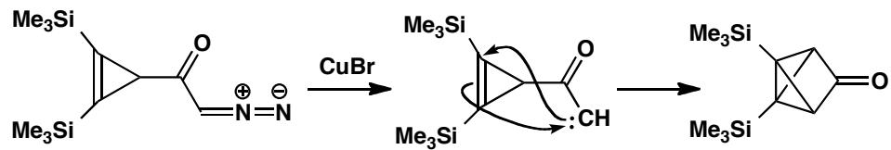
How would you attempt to make the starting material? The original workers used another carbene reaction—the Cu(I) catalysed insertion of a diazoester into bis-trimethylsilyl acetylene.
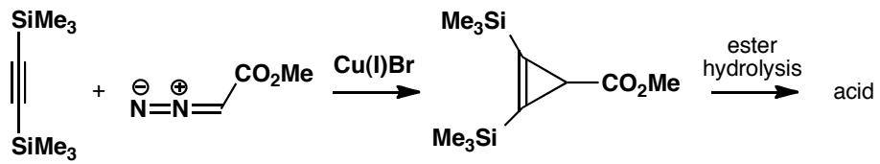
中文解析：
关键步骤： 1. 起始原料制备： - 草酰氯（(COCl)₂）将羧酸转化为酰氯 - 重氮甲烷（CH₂N₂）与酰氯反应生成重氮酮 2. 卡宾生成与分子内插入：Cu(I)催化重氮酮分解，释放N₂，生成卡宾。卡宾跨越分子插入烯烃双键，一步形成一个三元环和两个四元环 3. 笼状化合物：产物是高度张力的笼状酮（收率仅10%），这是分子内卡宾插入构建笼状结构的经典方法 4. 起始原料制备：原始工作者使用另一卡宾反应——Cu(I)催化重氮酯插入双三甲基硅基乙炔
注意：该高度张力酮曾被G. Maier等人用于尝试合成四面体烷（tetrahedrane），但未成功。分子内卡宾插入是构建笼状化合物的强力方法。
关联 KP | 考查角度 | 直接/间接
卡宾 | 分子内卡宾插入构建笼状结构 | 直接
关环反应 | 卡宾插入同时形成多个环 | 直接
笼状化合物 | 高度张力笼状酮的合成 | 直接
重氮酮 | 重氮酮作为卡宾前体 | 间接
- 读题定位：题目要求解释笼状酮的形成，并说明起始原料的制备方法
- 🔑 关键转换：草酰氯→酰氯→重氮甲烷→重氮酮→Cu(I)催化→卡宾→分子内插入烯烃→笼状酮；起始原料：重氮酯+双三甲基硅基乙炔→Cu(I)催化→卡宾插入
- 验证：检查产物是否含多个环（一个三元环+两个四元环），碳原子数是否守恒
错误 | 原因 | 纠正 | 课堂提问
没有识别分子内插入 | 误认为是分子间反应 | 卡宾跨越分子插入同一分子内的烯烃 | 分子内卡宾插入为何产率低？
忽略张力因素 | 没有认识到笼状结构的高张力 | 形成笼状结构时产生多个环，张力大，产率低（10%） | 为什么笼状化合物的合成产率通常很低？
混淆起始原料制备方法 | 没有注意到两步卡宾化学 | 第一步：重氮酯→卡宾→插入乙炔；第二步：重氮酮→卡宾→分子内插入 | 重氮甲烷和重氮酯在反应性上有何区别？

11.23 〔🟢 d4〕
Propose three fundamentally different mechanisms (other than variations of the same mechanism with different kinds of catalysis) for this reaction. How would (a) D labelling and (b) $​^{18}$O labelling help to distinguish the mechanisms? What other experiments would you carry out to rule out some of these mechanisms?
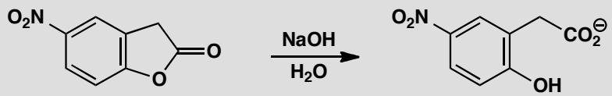
原文题目：Propose three fundamentally different mechanisms for this ester hydrolysis reaction. Use D labelling and $​^{18}$O labelling to distinguish them. Suggest other experiments.
📖 查看答案
Answer (English): The reaction is an ester hydrolysis giving a carboxylic acid and p-nitrophenol. Three fundamentally different mechanisms are:
Mechanism 1: Normal ester hydrolysis (BAC2) Hydroxide attacks the carbonyl group directly, forming a tetrahedral intermediate, then the p-nitrophenoxide leaves.
Mechanism 2: Nucleophilic aromatic substitution (SNAr) The ester oxygen is attached to an aromatic ring with a para nitro group. Hydroxide attacks the aromatic ring (ipso substitution), forming a Meisenheimer complex, then the ester group departs.
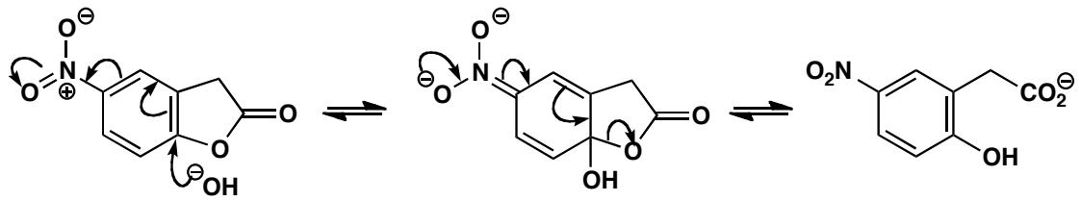
Mechanism 3: Enolate elimination to give a ketene Hydroxide acts as a base to form an enolate from the ester, which undergoes elimination to give a ketene intermediate. Hydroxide then attacks the ketene as a nucleophile.
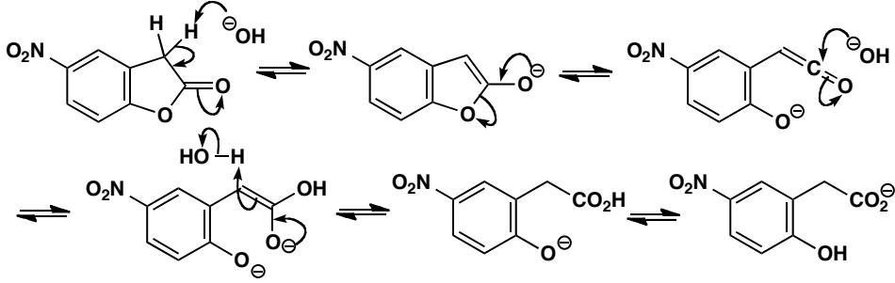
Labelling experiments:
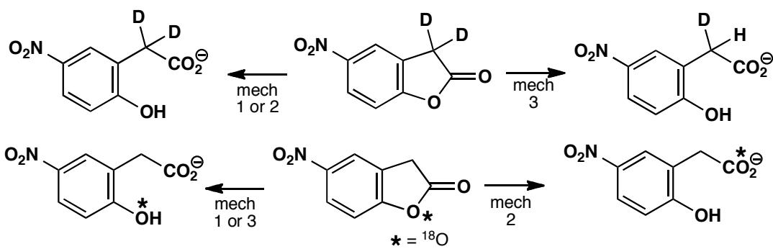
- D labelling: Mechanism 3 requires exchange of at least one hydrogen with solvent. Using D₂O or deuterated starting material would show deuterium incorporation for mechanism 3, but not for mechanisms 1 or 2.
- ¹⁸O labelling: In mechanisms 1 and 3, the added OH ends up in CO₂H; in mechanism 2, it ends up in the phenol. Using H₂¹⁸O or labelling the ester oxygen as $​^{18}$O separates mechanisms 1/3 from mechanism 2.
Other experiments: Trap the ketene intermediate via [2+2] cycloaddition; study reaction by UV to detect p-nitrophenolate release; change substrate structure to block certain mechanisms; measure substituent effects on rate; look for deuterium isotope effect.
中文解析：
这道题考查的是当一个反应存在多种合理机理时，如何系统地设计实验来区分它们。这是有机反应机理研究的核心方法论。
三种根本不同的机理：
- 正常酯水解 (BAC2)：OH⁻ 直接进攻羰基碳，形成四面体中间体，p-硝基苯酚离去。这是最常见的酯水解机理。关键特征：C-O(酰基)键断裂。
- 芳香亲核取代 (SNAr)：OH⁻ 进攻芳香环的 ipso 位（与酯氧相连的碳），形成 Meisenheimer 络合物，酯基作为离去基团离开。关键特征：C(芳基)-O 键断裂。这之所以可能是因为对位有强吸电子的 NO₂ 基团稳定中间体。
- 烯醇消除生成烯酮：OH⁻ 作为碱夺取 α-H，形成烯醇负离子，消除生成烯酮 (RCH=C=O)，然后 OH⁻ 作为亲核试剂进攻烯酮。关键特征：涉及 C-H 键的断裂。
如何用同位素标记区分：
实验 | Mechanism 1 | Mechanism 2 | Mechanism 3
D₂O 溶剂 | 无 D 掺入 | 无 D 掺入 | 有 D 掺入（α-H 交换）
H₂¹⁸O 溶剂 | ¹⁸O 在 CO₂H 中 | ¹⁸O 在酚中 | ¹⁸O 在 CO₂H 中
酯氧标记 ¹⁸O | ¹⁸O 在酚中 | ¹⁸O 保留在酯中 | ¹⁸O 在酚中
核心逻辑：每种机理有不同的键断裂模式和质子转移步骤，同位素标记可以直接”追踪”原子的去向。
其他实验设计思路： - 捕获烯酮：如果机制3正确，可以用 [2+2] 环加成捕获烯酮中间体 - UV 监测：如果机制2正确，会观察到 p-硝基苯酚负离子的释放 - 改变底物结构：例如去掉 α-H 会阻止机制3
关联 KP | 考查角度 | 直接/间接
有机反应机理 | 多种机理的提出与区分 | 直接
过渡态 | 不同机理的过渡态结构差异 | 直接
机理辨析 | 通过实验证据选择正确机理 | 直接
动力学同位素效应 | D 标记实验区分机理 | 直接
芳香亲核取代 | SNAr 机理的识别条件 | 间接
酯水解 | BAC2 机理的基本步骤 | 间接
- 读题定位：题目要求提出三种根本不同的机理（不是同一机理的不同催化变体），并设计实验区分
- 🔑 关键转换：识别底物的结构特征——酯基连接在对硝基苯环上，这个结构同时允许三种不同的反应路径
- 三种机理的区分要点：
  - 机制1：OH⁻ 进攻 C=O（亲核加成-消除）
  - 机制2：OH⁻ 进攻芳香环（SNAr）
  - 机制3：OH⁻ 作为碱（消除-加成）
- 实验设计逻辑：找到每种机理独有的”签名”——特有的键断裂或形成步骤
错误 | 原因 | 纠正 | 课堂提问
只提出两种机理 | 忘记了 SNAr 路径 | 对硝基苯酯既可走正常酯水解，也可走 SNAr | 什么条件下 SNAr 更有利？
将三种催化变体当作三种机理 | 没有理解”根本不同” | 必须是键断裂模式不同的机理 | 酸催化和碱催化是不同机理吗？
D 标记实验设计不当 | 没有区分哪些机理会交换 H | 只有机制3（烯醇化）会导致 H/D 交换 | 为什么机制1不会导致 H 交换？
忽略 ¹⁸O 标记的区分能力 | 没有追踪 OH 的去向 | 机制2中 OH 进入酚，其他机制中 OH 进入酸 | 如何检测 ¹⁸O 的位置？

11.24 〔🟢 d4〕
Between pH 2 and 7 the rate of hydrolysis of this ester is independent of pH. At pH 5 the rate is proportional to the concentration of acetate ion (AcO⁻) in the buffer solution and the reaction goes twice as fast in H₂O as in D₂O. Suggest a mechanism for the pH-independent hydrolysis. Above pH 7 the rate increases with pH. What kind of change is this?
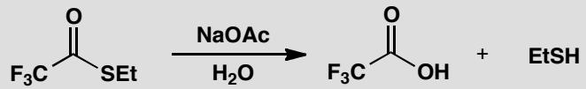
原文题目：Interpret the pH-rate profile for the hydrolysis of this activated ester. At pH 2-7 rate is pH-independent; at pH 5 rate is proportional to [AcO⁻]; k(H₂O)/k(D₂O) = 2. Above pH 7 rate increases with pH.
📖 查看答案
Answer (English): Above pH 7, the rate increases with pH — this is the normal specific base-catalysed reaction in which hydroxide ion attacks the carbonyl group.
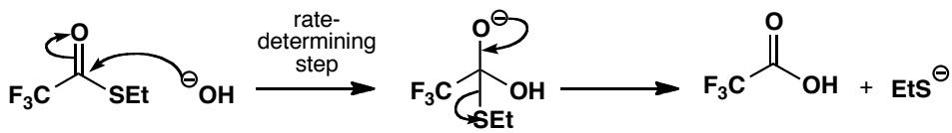
This ester is special: the leaving group is a thiol (pK_{a} ≈ 8) not an alcohol (pK_{a} ≈ 16), so the thiolate is a much better leaving group. The CF₃ group is very electron-withdrawing so nucleophilic attack is unusually fast. This explains the pH-independent region. Acetate acts as a general base catalyst, not a nucleophile — the solvent deuterium isotope effect (k(H₂O)/k(D₂O) = 2) supports this. The change at pH 7 is a change of mechanism as the faster of two competing mechanisms takes over.
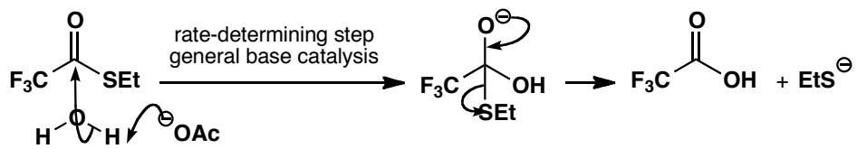
中文解析：
本题考查如何解读 pH-速率曲线 (pH-rate profile)，这是研究酸碱催化反应机理的核心工具。
三个 pH 区域的分析：
区域 1：pH 2-7（pH 独立区域）
在这个区域，反应速率不随 pH 变化。这说明在这个 pH 范围内，决定速率的步骤不涉及 H⁺ 或 OH⁻ 的直接参与。但奇怪的是——为什么一个酯水解会在如此宽的 pH 范围内对 pH 不敏感？
关键在于这个酯的特殊结构： - 离去基团是硫醇 (pK_{a} ≈ 8)：硫醇根 (RS⁻) 是比醇盐 (RO⁻, pK_{a} ≈ 16) 好得多的离去基团 - CF₃ 基团强吸电子：使羰基碳的亲电性大大增强
这两个因素使得水直接进攻羰基就足够快，在 pH 2-7 范围内成为主导机理。
AcO⁻ 的作用——广义碱催化：
在 pH 5 时，反应速率与 [AcO⁻] 成正比。AcO⁻ 可以是： - 亲核试剂？→ 不可能，因为它只是再生了起始物 - 广义碱？→ 可能！在水进攻羰基的同时，AcO⁻ 作为碱夺取水分子上的质子，加速反应
k(H₂O)/k(D₂O) = 2 的含义： 这是一个 正常溶剂同位素效应（正 KIE），说明在决速步中涉及 O-H 键的断裂。如果是广义碱催化，碱在决速步中夺取质子，这与观测一致。如果是亲核催化，不会观察到如此大的溶剂同位素效应。
区域 2：pH > 7（碱催化区域）
在 pH 7 以上，速率随 pH 增大而增大——这是典型的 特异碱催化 (specific base catalysis)：OH⁻ 直接进攻羰基。
pH 7 处的”拐点”——机理转换：
pH 7 处的上升不是渐变，而是 两种机理的竞争：在 pH < 7 时，水直接进攻（或广义碱辅助）是较快的路径；在 pH > 7 时，OH⁻ 直接进攻变得更快，接管反应。较快的机理总是主导反应速率。
方法论：pH-速率曲线的每个”区域”对应不同的速率定律，反映了不同的决速步。拐点通常是机理转换的位置。
关联 KP | 考查角度 | 直接/间接
有机反应机理 | 不同 pH 区域的机理差异 | 直接
酸碱催化 | 广义碱催化与特异碱催化的区别 | 直接
反应动力学 | pH-速率曲线的解读方法 | 直接
溶剂同位素效应 | k(H₂O)/k(D₂O) = 2 的机理含义 | 间接
酯水解 | 活化酯的特殊反应性 | 间接
- 读题定位：pH-速率曲线的三个特征——pH 独立区、[AcO⁻] 依赖、k(H₂O)/k(D₂O) = 2、pH > 7 上升
- 🔑 关键转换：pH 独立 ≠ 不涉及 H，而是水直接进攻（pH 无关的亲核取代）
- 区分广义碱 vs 亲核催化：k(H₂O)/k(D₂O) = 2 说明 O-H 键断裂在决速步→广义碱催化
- pH > 7：标准的 OH⁻ 进攻羰基（特异碱催化）
错误 | 原因 | 纠正 | 课堂提问
将 AcO⁻ 解释为亲核试剂 | 没有验证产物 | 如果 AcO⁻ 是亲核试剂，会生成混合酸酐（不是产物） | 如何验证 AcO⁻ 是否参与了共价催化？
认为 pH 独立意味着反应不涉及水 | 混淆了 pH 独立与溶剂无关 | pH 独立只意味着速率不随 [H⁺] 或 [OH⁻] 变化 | pH 独立的反应是否可以是双分子反应？
将 k(H₂O)/k(D₂O) = 2 解释为逆 KIE | 搞反了正常/逆 KIE | k(H₂O)/k(D₂O) > 1 是正常 KIE（H 比 D 快） | 什么情况下会观察到逆 KIE？
忽略 pH 7 处的机理转换 | 认为只有一个机理 | 两种机理竞争，较快的主导 | 如何从 pH-速率曲线判断机理转换点？

11.25 〔🟢 d4〕
Explain the difference between these Hammett ρ values by mechanisms for the two reactions. In both cases the ring marked with the substituent X is varied. When R = H, ρ = -0.3 but when R = Ph, ρ = -5.1.
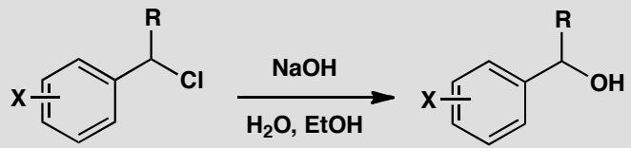
原文题目：Explain the dramatic change in Hammett ρ value from -0.3 (R=H) to -5.1 (R=Ph) for nucleophilic substitution at a benzylic centre.
📖 查看答案
Answer (English): The reaction is nucleophilic substitution at the benzylic centre — we expect SN1 or SN2. When R = H, the reaction occurs at a primary alkyl group and SN2 is expected. When R = Ph, the reaction occurs at a secondary benzylic centre and SN1 is expected.
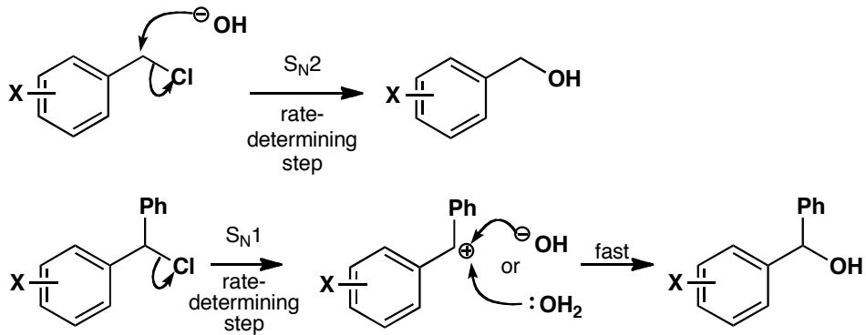
Since SN1 produces a cation delocalized round the benzene ring in the slow step, a large negative Hammett ρ value is reasonable. For SN2, there is no build-up of negative charge on carbon in the transition state, so a small ρ value is expected. The actual value (-0.3) is very small but suggests a loose SN2 transition state with a small positive charge on carbon.
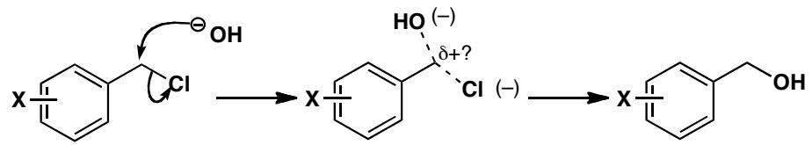
中文解析：
本题是 Hammett 方程的经典应用——通过 ρ 值的巨大差异来判断反应机理从 SN2 到 SN1 的转变。
两种底物的对比：
条件 | R = H | R = Ph
底物类型 | 一级苄基卤 | 二级苄基卤（二苯甲基）
预期机理 | SN2 | SN1
观测 ρ | -0.3 | -5.1
R = H 时：SN2 机理 (ρ = -0.3)
一级苄基卤发生 SN2 反应。在 SN2 过渡态中： - 亲核试剂从背面进攻 - 碳上的电荷变化很小——既没有明显的正电荷积累，也没有明显的负电荷积累 - 因此取代基效应很小，ρ ≈ 0 - 实际观测到 ρ = -0.3，说明过渡态略有”松散”特征（碳上有一点正电荷），但总体上仍然是典型的 SN2
R = Ph 时：SN1 机理 (ρ = -5.1)
二苯甲基卤发生 SN1 反应。在 SN1 决速步中： - C-X 键异裂，形成碳正离子 - 正电荷直接离域在苯环上 - 给电子基团极大稳定过渡态（和产物碳正离子），大幅加速反应 - 因此 |ρ| 很大（-5.1），这是 SN1 的典型特征
ρ 值大小的物理意义：
ρ 值反映过渡态中取代基位置的电荷变化程度： - |ρ| ≈ 0：过渡态几乎没有电荷变化（典型 SN2） - |ρ| ≈ 1-2：过渡态有中等电荷变化 - |ρ| > 3：过渡态有大量电荷变化（典型 SN1，电荷直接在环上）
从 SN2 到 SN1 的转变：
R 从 H 变为 Ph 时： 1. 底物从一级变为二级→空间位阻增大→SN2 受阻 2. 两个苯环可以稳定碳正离子→SN1 变得有利 3. 机理从 SN2 转变为 SN1→ρ 从 -0.3 跳变到 -5.1
方法论：Hammett ρ 值是判断 SN1/SN2 机理的”金标准”之一。|ρ| > 3 通常指示 SN1，|ρ| ≈ 0 通常指示 SN2。
关联 KP | 考查角度 | 直接/间接
Hammett方程 | ρ值大小与SN1/SN2的关系 | 直接
有机反应机理 | SN1与SN2机理的判断 | 直接
过渡态 | SN1/SN2过渡态的电荷分布差异 | 直接
碳正离子 | SN1中间体的稳定性与取代基效应 | 间接
亲核取代 | 底物结构对机理选择的影响 | 间接
- 读题定位：同一种反应（苄基亲核取代），R=H 和 R=Ph 得到截然不同的 ρ 值
- 🔑 关键转换：ρ 值的大小直接反映机理——小 ρ = SN2，大 ρ = SN1
- R=H：一级底物→SN2→过渡态电荷变化小→ρ = -0.3
- R=Ph：二级二苯甲基→SN1→过渡态电荷直接在环上→ρ = -5.1
- 结构决定机理：空间位阻 + 碳正离子稳定性 = SN1 有利
错误 | 原因 | 纠正 | 课堂提问
认为 ρ = -0.3 说明没有反应发生 | 混淆了”小效应”与”无效应” | ρ = -0.3 说明 SN2 过渡态略有松散特征 | SN2 过渡态的”松散”和”紧密”有什么区别？
认为 R=Ph 时仍然是 SN2 | 没有考虑空间位阻 | 二级二苯甲基位阻太大，SN2 极慢→SN1 接管 | 如何从速率数据判断 SN1 还是 SN2？
将 ρ = -5.1 解释为”过渡态极其缺电子” | 没有区分过渡态和产物 | ρ 值反映的是过渡态与起始物的电荷差异，不是绝对电荷量 | 为什么 SN1 的 ρ 值不是无穷大？
忽略 ρ 值符号的含义 | 只看绝对值 | 负 ρ = 给电子基加速→过渡态有正电荷积累 | 如果 ρ 为正，说明什么？

11.26 〔🟢 d4〕
Explain how chloride catalyses this reaction.
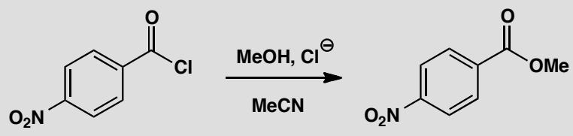
原文题目：Explain how chloride ion catalyses the methanolysis of an ester in MeCN.
📖 查看答案
Answer (English): At first you might ask how chloride can catalyse anything — it is a weak base and not a very good nucleophile for the carbonyl group. However, in polar aprotic solvents like acetonitrile (MeCN), chloride is not solvated and is both more basic and more nucleophilic.
In this reaction it cannot be a nucleophilic catalyst (attack on the carbonyl simply regenerates starting material). It cannot be a specific base (too weak even in MeCN to remove a proton from methanol). But it can act as a general base: as methanol attacks the carbonyl group, its proton becomes more acidic, and in the transition state chloride is able to assist by accepting this proton.
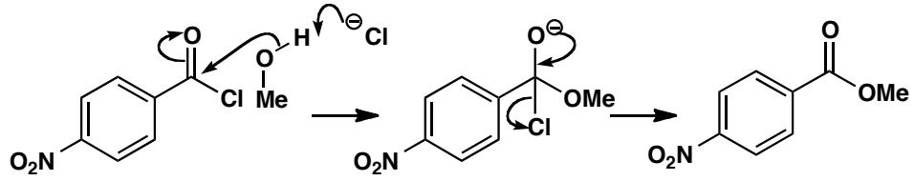
中文解析：
本题探讨了一个看似不可能的现象——Cl⁻ 作为催化剂。这需要深入理解”催化”的本质和溶剂效应。
Cl⁻ 为什么通常不是好的催化剂？
在水溶液中： - Cl⁻ 是极弱的碱（共轭酸 HCl 的 pK_{a} ≈ -7） - Cl⁻ 是中等亲核试剂，但被水强烈溶剂化 - 通常认为 Cl⁻ 是”惰性”的
但在 MeCN 中完全不同！
MeCN 是极性非质子溶剂 (polar aprotic solvent)： - 不与阴离子形成氢键 - Cl⁻ 不被溶剂化，处于”裸露”状态 - 裸露的 Cl⁻ 碱性和亲核性都大大增强
Cl⁻ 不能是亲核催化剂：如果 Cl⁻ 进攻羰基，会生成酰氯中间体，但酰氯会立即与 MeOH 反应回到起始物。净效果为零——这不是催化。
Cl⁻ 不能是特异碱催化剂：即使在 MeCN 中，Cl⁻ 的碱性仍然不足以直接夺取 MeOH 的质子（pK_{a}(MeOH) ≈ 15.5，远高于 Cl⁻/HCl 的 pK_{a}）。
Cl⁻ 是广义碱催化剂！
关键洞察：在 MeOH 进攻羰基的过渡态中，MeOH 的质子变得更酸（因为氧上的电子密度正在流向羰基碳）。此时 Cl⁻ 虽然不能从游离 MeOH 夺取质子，但可以从 过渡态中 酸性更强的 MeOH 夺取质子。
这就是 广义碱催化 (general base catalysis) 的精髓： - 碱不直接与底物反应 - 碱在过渡态中协助质子转移 - 碱降低了过渡态的能量（通过稳定正在形成的正电荷）
核心概念：催化不要求催化剂与底物发生化学计量反应。广义碱催化中，碱在过渡态中”帮忙”传递质子，降低了活化能，这就是催化的本质。
关联 KP | 考查角度 | 直接/间接
有机反应机理 | 广义碱催化的定义和机理 | 直接
酸碱催化 | 广义碱催化 vs 特异碱催化 | 直接
催化反应 | 催化的本质——降低活化能 | 直接
溶剂效应 | 极性非质子溶剂对阴离子反应性的影响 | 间接
酯水解 | 酯的醇解机理 | 间接
- 读题定位：Cl⁻ 催化酯的醇解——在 MeCN 中进行
- 🔑 关键转换：MeCN 是极性非质子溶剂→Cl⁻ 不被溶剂化→碱性和亲核性增强
- 排除法：
  - 亲核催化？→ 酰氯会回到起始物→排除
  - 特异碱催化？→ Cl⁻ 碱性仍然不够→排除
  - 广义碱催化？→ 过渡态中 MeOH 更酸→可行！
- 广义碱的本质：在过渡态中协助质子转移，降低活化能
错误 | 原因 | 纠正 | 课堂提问
认为 Cl⁻ 不可能催化任何反应 | 以水溶液中的性质来判断 | MeCN 中 Cl⁻ 不被溶剂化，性质完全不同 | 为什么溶剂对 Cl⁻ 的反应性影响这么大？
将 Cl⁻ 解释为亲核催化剂 | 没有验证产物 | Cl⁻ 进攻羰基只会生成酰氯→回到起始物 | 亲核催化剂的定义是什么？
认为 Cl⁻ 夺取了 MeOH 的质子 | 混淆了特异碱和广义碱 | Cl⁻ 碱性不够直接夺取质子，但在过渡态中可以 | 广义碱催化和特异碱催化的区别是什么？
认为”催化”必须涉及共价键的形成和断裂 | 对催化理解太窄 | 催化的本质是降低活化能，广义碱催化不需要共价键变化 | 催化剂在反应结束时必须恢复原状吗？

11.27 〔🟢 d4〕
Explain how both methyl groups in the product of this reaction come to be labelled. If the starting material is reisolated at 50% reaction, its methyl group is also labelled.
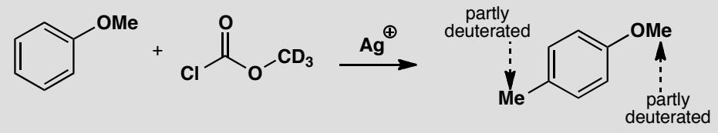
原文题目：Explain the labelling pattern: both methyl groups in the product are labelled, and reisolated starting material at 50% conversion also shows labelling.
📖 查看答案
Answer (English): The role of silver ion (Ag⁺) is to remove the halide to give an acylium ion that reacts at the methyl group (not the carbonyl group) to give CO₂ and a methylated benzene ring. The simple Friedel-Crafts route explains how the added methyl group is labelled, but not why it is only partly labelled and how label gets into the other methyl group.
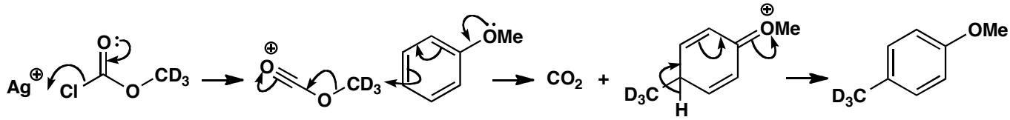
The extra features are explained by methylation initially occurring on the oxygen atom, followed by transfer of the methyl group from oxygen to the benzene ring. O-alkylation provides an alkylating agent that can transfer either CH₃ or CD₃, and also explains the formation of trideuterotoluene.
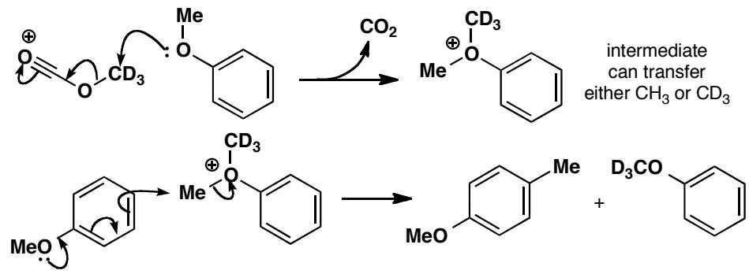
中文解析：
本题展示了同位素标记实验如何揭示一个”隐藏”的 O-烷基化中间步骤——这是肉眼永远看不到的分子内部重排。
简单 Friedel-Crafts 机理（不完整）：
如果只考虑碳上的直接烷基化： 1. Ag⁺ 夺取 Cl⁻，生成酰基正离子 (RCO⁺) 2. 酰基正离子脱羧，生成甲基正离子（或等效体） 3. 甲基正离子进攻苯环（Friedel-Crafts 烷基化）
这可以解释为什么产物中的新甲基带有标记（来自 CD₃COCl），但无法解释： - 为什么标记是部分的（不是完全的 CD₃）？ - 为什么起始物的甲基也被标记了？ - 为什么产物中有三氘甲苯 (CD₃C₆H₅)？
O-烷基化中间步骤：
完整机理的关键是：甲基正离子首先进攻的是氧（O-烷基化），而不是直接进攻碳（C-烷基化）。
- Ag⁺ 夺取 Cl⁻ → 酰基正离子
- 酰基正离子进攻苯酚的氧 → O-甲基化产物（烯酮缩醛类似物）
- O-甲基化的中间体可以发生 [1,3]-迁移（或解离-重新结合），将甲基从 O 转移到 C（苯环上）
为什么能解释所有现象？
- 标记部分化：O-甲基化的中间体在转移甲基时，可以转移 CH₃ 或 CD₃（因为分子中有两种甲基来源）
- 起始物也被标记：在 50% 转化率时回收的起始物含有标记，说明存在一个可逆的甲基转移过程——甲基可以从产物转移回起始物
- 三氘甲苯的形成：CD₃ 基团可以直接转移到另一个苯环上
核心方法论：标记实验的真正价值在于揭示”隐藏步骤”——即使产物的最终结构看起来简单，标记的分布可以告诉你反应经历了意想不到的中间体。如果没有标记实验，O-烷基化步骤永远不会被发现。
关联 KP | 考查角度 | 直接/间接
有机反应机理 | O-烷基化 vs C-烷基化的选择性 | 直接
交叉实验 | 标记在不同分子间的转移 | 直接
动力学同位素效应 | 同位素标记追踪甲基去向 | 直接
Friedel-Crafts反应 | 酰基正离子的生成和反应 | 间接
重排反应 | O→C 甲基迁移 | 间接
- 读题定位：标记分布异常——两个甲基都被标记，回收的起始物也有标记
- 🔑 关键转换：简单的 C-烷基化无法解释标记的部分化和交叉标记→必须有 O-烷基化中间步骤
- O-烷基化机理：甲基先到 O 上，再迁移到 C 上
- 标记的来源：O-烷基化中间体是”标记的中转站”——甲基可以从这里转移到任何地方
- 回收起始物的标记：说明 O→C 迁移是可逆的（或存在交叉实验）
错误 | 原因 | 纠正 | 课堂提问
认为甲基正离子直接进攻苯环 | 忽略了标记的部分化 | 如果直接进攻，标记应该是完全的（100% CD₃） | 为什么 Friedel-Crafts 烷基化通常给出完全标记？
忽略回收起始物的标记 | 只关注了产物的标记 | 回收起始物也有标记 = 存在可逆的甲基转移 | 什么实验条件会导致可逆的烷基化？
将 O-烷基化解释为最终产物 | 没有考虑后续重排 | O-烷基化是中间步骤，甲基最终迁移到 C 上 | O-烷基化和 C-烷基化哪个更稳定？
认为标记实验”没有意义” | 不理解标记的价值 | 标记实验揭示了肉眼看不到的 O-烷基化步骤 | 如果没有标记实验，如何发现 O-烷基化？

11.28 〔🟢 d4〕
If you believed that this reaction went by elimination followed by conjugate addition, what experiments would you carry out to try and prove that the enone is an intermediate?
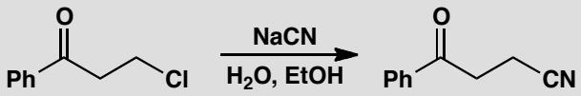
原文题目：Design experiments to prove that the enone is an intermediate in the reaction (elimination followed by conjugate addition), rather than a direct SN2 mechanism.
📖 查看答案
Answer (English): The suggested mechanism of elimination followed by conjugate addition can be contrasted with direct SN2 displacement.
Mechanism 1: Simple SN2 displacement
Mechanism 2: Elimination-addition
- elimination
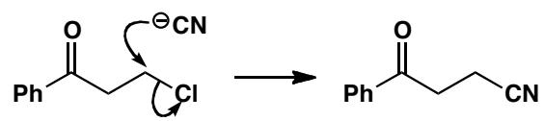
- conjugate addition
📌 图片待补： 9c04e15a967bb8fa602f0a65dc13d8ab74981b8abb7b4ada7d00a16f80913fef.jpg
Proposed experiments:
- Exchange of protons in D₂O/EtOD would suggest elimination/addition
- Kinetic evidence (difficult as you cannot be sure which is the slow step)
- A Hammett plot with substituted benzene rings: SN2 would have small ρ (ring far from action)
- Base catalysis: mechanism 2 is base-catalysed, mechanism 1 isn’t
- Kinetic isotope effect might be found in mechanism 2
- Stereochemistry: if a substituent were added to make the terminal carbon chiral, inversion would be expected for mechanism 1 and racemization for mechanism 2
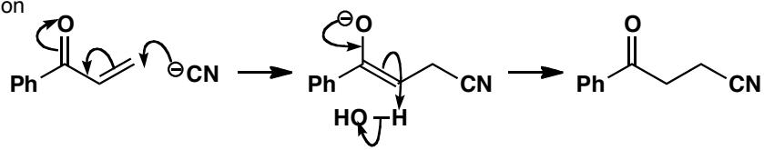
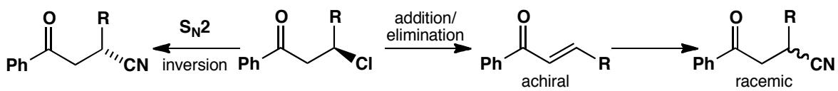
中文解析：
本题是逆向思维 (retrospective thinking) 的经典练习——不是给你数据让你推断机理，而是让你设计实验来验证一个假设的机理。这是科学研究中最困难也最重要的技能。
两种竞争机理的对比：
特征 | 机理 1: 直接 SN2 | 机理 2: 消除-共轭加成
步骤数 | 一步 | 两步（消除→加成）
中间体 | 无 | 烯酮 (enone)
碱的作用 | 无 | 碱催化（夺取 α-H）
立体化学 | 翻转 | 外消旋化
H/D 交换 | 无 | 有（α-H 交换）
Hammett ρ | 小（芳环离反应中心远） | 可能较大
六种实验设计：
实验 1：D₂O/EtOD 中的 H/D 交换 如果机理 2 正确，消除步骤会产生烯酮（含有 α-H），共轭加成步骤会将 D 加到 α 位。因此，回收的起始物或产物中应该有 D 掺入。 - SN2：无 D 交换 - 消除-加成：有 D 交换
实验 2：动力学研究 机理 2 是碱催化的，所以速率应该依赖于碱的浓度。机理 1 不需要碱催化。 - 测量不同 [碱] 下的速率变化 - 如果速率随 [碱] 增大→支持机理 2
实验 3：Hammett 研究 在苄基位引入取代基，测量反应速率。 - SN2：芳环离反应中心较远，ρ 值小 - 消除-加成：烯酮的共轭体系使芳环与反应中心相连，ρ 值可能较大
实验 4：动力学同位素效应 如果机理 2 中 α-H 的断裂在决速步中，应该观察到一级动力学同位素效应 (k_H/k_D ≈ 2-7)。 - SN2：无一级 KIE（α-H 不参与决速步） - 消除-加成：可能有一级 KIE
实验 5：立体化学 在末端碳上引入手性中心： - SN2：构型翻转（Walden 反转） - 消除-加成：消除产生平面烯酮→加成从两面进行→外消旋化
实验 6：直接捕获烯酮 如果能独立合成烯酮中间体，让它与相同的亲核试剂反应，得到相同的产物→有力支持机理 2。
核心方法论：机理研究不是被动地”解释数据”，而是主动地”设计实验”。逆向思维——“如果机理是 X，我需要什么证据？”——是提出和验证假说的科学方法论核心。
关联 KP | 考查角度 | 直接/间接
有机反应机理 | SN2 vs 消除-共轭加成的区分 | 直接
实验设计 | 如何设计实验验证机理假说 | 直接
中间体检测 | 烯酮中间体的捕获和验证 | 直接
动力学同位素效应 | 一级KIE检测α-H断裂 | 间接
立体化学 | 翻转 vs 外消旋化区分机理 | 间接
共轭加成 | Michael加成的机理 | 间接
- 读题定位：两种机理——直接 SN2 vs 消除-共轭加成；设计实验区分
- 🔑 关键转换：找到两种机理的”签名差异”——每个差异都是一个潜在的实验
- 逐一设计：H/D 交换、动力学（碱依赖）、Hammett、KIE、立体化学、捕获实验
- 优先级：最直接的证据是 H/D 交换和立体化学（最明确），Hammett 和 KIE 是辅助证据
错误 | 原因 | 纠正 | 课堂提问
只设计一种实验 | 没有考虑证据的冗余性 | 应设计多种独立实验，互相验证 | 为什么一种实验不足以确定机理？
认为”捕获中间体”是最有力的证据 | 没有考虑中间体的反应性 | 烯酮可能太活泼，无法直接捕获→需要间接证据 | 什么情况下可以直接捕获中间体？
忽略立体化学的信息 | 只关注动力学 | 立体化学是区分 SN1/SN2/消除-加成的”金标准” | 为什么外消旋化支持消除-加成？
认为”无法证明机理” | 对科学方法理解太窄 | 机理不能被”证明”，但可以被”强烈支持”或”排除” | 科学假说和数学定理有什么区别？

11.29 〔🟡 d4〕
动力学同位素效应(KIE)定义为 $KIE=k_{H}/k_{D}$，其中 $k_{H}$ 是氢取代底物的速率常数，$k_{D}$ 是氘取代底物的速率常数。
题目： 1. 说明KIE的判断标准：KIE = 1、KIE > 1、KIE < 1分别代表什么含义？ 2. 在β-消除反应中，用氘代α位氢来判断反应机理。若 $KIE≈1$，推断是哪种机理？若KIE > 1呢？ 3. E1cb机理中存在显著KIE效应，请解释原因（提示：关注碳氢键断裂在决速步前后的区别） 4. 某酰胺碱性水解实验中，测得速率方程 $r=k[OH^{−}]^{2}$[酰胺]，推导该反应的决速步
📖 查看答案

1. KIE 的判断标准
KIE 定义为 $k_{H}/k_{D}$：
- KIE = 1：无同位素效应，说明 C–H(D) 键的断裂不参与决速步；
- KIE > 1：正常同位素效应，说明氘代位点的 C–H(D) 键断裂参与了决速步；
- KIE < 1：反同位素效应，理论上可能存在，但教材判读中通常视为实验错误或需特殊解释。

2. β-消除反应中用氘代 α 位氢判断机理
若 $KIE≈1$，α 位 C–H 键的断裂不在决速步中，符合 E1 机理：先断裂 C–X 键生成碳正离子，随后快速脱去 β-H。若 KIE > 1，α 位 C–H 键断裂参与决速步，符合 E2 机理：碳氢键断裂与离去基团离去协同进行。

3. E1cb 机理中的显著 KIE 效应
E1cb 机理为先快速生成共轭碱、后慢速消除离去基团。虽然表观上碳氢键断裂发生在决速步之前，但氘代后共轭碱的生成平衡常数与浓度均受影响，且实验速率方程 $r=k_{2}K[\text{原料}][OH^{−}]$ 中含有预平衡常数 K，因此测得显著 KIE。判读时必须结合碳氢键断裂与决速步的相对先后，而不是只凭 KIE 的大小直接给机理。

4. 酰胺碱性水解决速步
若采用“O⁻ 直接取代 NH₂⁻”的写法，则决速步速率应正比于 $[NH_{2}^{−}]$，即表现为一级于 OH⁻ 的速率方程，与实测 $r=k[OH^{−}]^{2}[\text{酰胺}]$ 不符，该机理被排除。
符合动力学数据的机理为：OH⁻ 快速可逆加成到酰胺羰基生成四面体中间体，第二步由另一分子 OH⁻ 拔去中间体上的质子生成双负离子，该步活化能最高，为决速步；随后胺基快离去。设预平衡常数为 K，则有：
$$\frac{d[RCOO^{−}]}{dt}=k_{2}[\text{中间体}][OH^{−}]=k_{2}K[\text{酰胺}][OH^{−}]^{2}=k[\text{酰胺}][OH^{−}]^{2}$$
故该反应的决速步是生成双负离子的去质子化步骤，对 OH⁻ 为二级，对酰胺为一级。

11.30 〔🟡 d4〕
康尼查罗反应是苯甲醛在碱性条件下的歧化反应，产物为苯甲酸盐和苯甲醇。使用D₂O和NaOD进行氘代标记实验。
题目： 1. 画出康尼查罗反应的机理，说明氢负离子迁移（hydride shift）的来源 2. 苯甲酸产物中D标记主要在羧基，这说明了什么？ 3. 苯甲醇产物中CH₂上的两个H必须保持，这如何验证氢负迁移是分子内过程？ 4. 设计一个交叉实验来进一步验证该反应是分子内还是分子间机理
📖 查看答案

1. 康尼查罗反应机理与氢负离子来源
碱先加到苯甲醛羰基碳上，生成四面体烷氧负离子中间体；该中间体再失去一个质子成为双负离子。随后双负离子的苄位碳把氢负离子（hydride）转移到另一分子苯甲醛的羰基碳上，生成苯甲酸盐和苯甲氧基负离子，后者从溶剂中得质子生成苯甲醇：
$$PhCHO+OH^{−}→PhCH(O^{−})OH\overset{OH^{−}}{→}PhCH(O^{−})O^{−}$$
$$PhCH(O^{−})O^{−}+PhCHO→PhCOO^{−}+PhCH_{2}O^{−}→PhCOO^{−}+PhCH_{2}OH$$
氢负离子的来源是苯甲醛自身的甲酰基 C–H，即被氢负离子还原的那一分子苯甲醛接受了来自另一分子苯甲醛的氢，而不是来自溶剂。

2. 羧基 D 标记的含义
在 D₂O/NaOD 中，苯甲酸产物（或苯甲酸钠）的羧基酸性质子与溶剂交换，羧基 O–H/D 位置带 D 是活泼氢交换的必然结果，不能证明氢负离子来自溶剂。D₂O 实验中真正有信息量的部分是苯甲醇 CH₂ 上的氢，它决定氢负离子的来源。

3. 苯甲醇 CH₂ 上的两个 H 必须保持
若氢负离子来自溶剂（如 D₂O），苯甲醇的 CH₂ 就会出现 D；实验中 CH₂ 的两个氢全部保持为 H，说明转入的氢负离子是苯甲醛甲酰基上的原有 H，而不是溶剂提供的 D。这验证了氢负离子是在四面体双负离子中间体内部、从供体碳直接迁出：被转移的氢与供体碳键合，源自原料本身，而不是先与溶剂交换再进入产物。

4. 交叉实验设计
将两种可区分的醛等量混合进行康尼查罗反应，例如：
- A：普通苯甲醛 PhCHO；
- B：$​^{13}C$ 标记羰基碳的苯甲醛 $Ph^{13}CHO$（或氘代甲酰基的 PhCDO）。
反应后分析产物。康尼查罗反应的受体与供体是两个不同的醛分子：一种醛被 OH⁻ 加成并作为氢负给体，另一种醛接受氢负。交叉实验中，若给体与受体可互换，$​^{13}C$ 会同时出现在苯甲酸盐和苯甲醇的苄位碳中；若羟基只能加成并氧化同一分子、不接受外来的另一分子醛，则标记碳只进入与自身对应的产物，不产生交叉分配。实测出现交叉分配即为醛分子间氢负转移的直接证据。

11.31 〔🟡 d4〕
卡宾（Carbene）是具有六个价电子的中性碳活性中间体。
题目： 1. 写出卡宾的一般结构式，说明为什么卡宾属于缺电子体系 2. 单线态（singlet）和三线态（triplet）卡宾的电子构型有何区别？ 3. N-杂环卡宾（NHC）为什么能稳定存在？其稳定性来源是什么？ 4. 卡宾的三种主要反应类型是什么？各举一例
📖 查看答案

1. 卡宾的一般结构
卡宾是二价、中性、具有六个价电子的碳活性中间体，可用 R₂C: 表示，最简单的亚甲基为 :CH₂。碳只形成两个 σ 键，另有两个非键电子，价电子总数少于八电子稳定结构，因此属于缺电子体系，反应活性高。

2. 单线态与三线态的区别
- 单线态：sp² 杂化，键角约 100–110°，一对电子配对占据一个杂化轨道（孤对电子），另一个 p 轨道为空；无未成对电子，EPR 无信号
- 三线态：sp 杂化，键角约 130–150°，两个互相垂直的 p 轨道各有一个单电子且自旋平行；EPR 显示三线信号
通常三线态更稳定，因为不需要克服约 40 kJ/mol 的电子配对能；但当邻位原子有孤对电子（如 CCl₂）或存在明显共轭稳定时，单线态可能更稳定。

3. NHC 的稳定性来源
N-杂环卡宾（NHC）是能稳定存在的单线态卡宾：氮原子的孤对电子可以向卡宾碳的空 p 轨道发生 n→p 共轭/共振离域，降低卡宾碳的缺电子性；同时大体积 N-取代基提供动力学保护，阻碍卡宾发生二聚等反应。其键角约 105°，符合 sp² 单线态特征，可作为配体用于 Grubbs 型催化剂等。

4. 卡宾的三种主要反应类型
- 与 π 键反应：最常见，如卡宾与烯烃发生环丙烷化，单线态卡宾协同反应并保持烯烃构型
- 插入反应：可插入 C–H、O–H 键；插入 C–C 键通常表现为重排，如卡宾插入醇的 O–H 键
- 重排反应：如重氮酮发生 Wolff 重排生成烯酮，或卡宾发生 1,2-迁移
三类中与 π 键的反应最有利，σ 键插入难度显著较大，因此 C–H 插入常作为特定条件下的反应或副反应出现。

11.32 〔🟡 d4〕
Simmons-Smith反应使用ICH₂ZnI将烯烃转化为环丙烷，是卡宾化学的经典应用。
题目： 1. Simmons-Smith反应的试剂是什么？画出活性中间体ICH₂ZnI的结构 2. 该反应的立体化学特征是什么？烯烃构型是否保持？ 3. 卡宾对C-H键的插入反应遵循什么选择性规则？ 4. 重氮化合物（R₂CN₂）在卡宾生成中的作用是什么？
📖 查看答案

1. Simmons-Smith 试剂与活性中间体
Simmons-Smith 反应由二碘甲烷（CH₂I₂）与锌粉（常用 Zn–Cu 偶对）原位生成锌卡宾 ICH₂ZnI。其结构可表示为：
H
|
I – C – Zn – I
|
H
它相当于“类卡宾”中间体，比游离卡宾更稳定、更安全，并把 CH₂ 单元以卡宾等价物的方式转移给烯烃。

2. 反应的立体化学特征
该反应是立体专一的：CH₂ 从烯烃同一面加成，得到环丙烷时烯烃构型保持，顺式烯烃生成顺式环丙烷，反式烯烃生成反式环丙烷。锌卡宾通常以类似单线态卡宾的协同途径反应，一步完成，不发生构型翻转；若底物附近有可以配位锌的氧原子等基团，还能进一步控制进攻面，提高对映/非对映选择性。

3. C–H 插入的选择性规则
卡宾对 C–H 键的插入遵循“最弱 C–H 优先”的经验规律：三级 C–H 比二级、一级 C–H 更容易插入；烯丙位、苄位以及杂原子（氧、氮）α 位等被活化的 C–H 优先。分子内插入通常比分子间插入有利；由于 σ 键插入难度显著高于 π 键反应，C–H 插入往往需要特定条件，且经常作为副反应出现。

4. 重氮化合物在卡宾生成中的作用
重氮化合物 R₂CN₂ 是卡宾的前体，在加热、光照或金属催化下脱去氮气（N₂）生成卡宾 R₂C:。机理推导中通常把重氮甲烷写成碳负型 CH₂=N⁺=N⁻，以突出其分步失氮的过程。重氮化合物常需羰基等吸电子基团稳定才能安全制备和分离；其易爆风险来自氮气大量释放，操作时严禁加热、机械摩擦并应在通风橱内进行。

11.33 〔🔵 d4〕
- 将下列碳正离子按稳定性从小到大排序，并解释原因：
$$CH_{3}^{+}, RCH_{2}^{+}, R_{2}CH^{+}, R_{3}C^{+}$$
- 将下列碳负离子按稳定性从大到小排序，并解释与 (1) 的异同：
$$CH_{3}^{−}, RCH_{2}^{−}, R_{2}CH^{−}, R_{3}C^{−}$$
- 将下列自由基按稳定性从小到大排序：
$$CH_{3}⋅, RCH_{2}⋅, R_{2}CH⋅, R_{3}C⋅$$
- 比较烯丙基碳正离子、烯丙基自由基与烯丙基碳负离子的相对稳定性，并从分子轨道理论角度分析原因。
📖 查看答案

(1) 碳正离子稳定性：$CH_{3}^{+}<RCH_{2}^{+}<R_{2}CH^{+}<R_{3}C^{+}$
碳正离子中心碳为 sp² 杂化，空 p 轨道缺电子。烷基是给电子基团（通过超共轭 $σ_{C−H}→p_{π}$ 和诱导效应），能分散正电荷。
- $CH_{3}^{+}$：无烷基取代，正电荷完全集中，最不稳定。
- $RCH_{2}^{+}$（伯）：1 个烷基提供超共轭。
- $R_{2}CH^{+}$（仲）：2 个烷基，超共轭效应加倍。
- $R_{3}C^{+}$（叔）：3 个烷基提供最大超共轭稳定化。
稳定性与烷基取代度正相关：叔 > 仲 > 伯 > 甲基。

(2) 碳负离子稳定性：$CH_{3}^{−}>RCH_{2}^{−}>R_{2}CH^{−}>R_{3}C^{−}$
碳负离子中心碳约为 sp³ 杂化，孤对电子占据一个 sp³ 轨道，负电荷富集。烷基是给电子基团，向已带负电的中心供电子使负电荷密度增大，反而不稳定。
- $CH_{3}^{−}$：无烷基供电子，负电荷相对分散在三个 H 上，相对最稳定。
- $R_{3}C^{−}$（叔）：三个烷基向带负电的中心供电子，负电荷密度最高，最不稳定。
碳负离子的稳定性顺序与碳正离子恰好相反：甲基 > 伯 > 仲 > 叔。

(3) 自由基稳定性：$CH_{3}⋅<RCH_{2}⋅<R_{2}CH⋅<R_{3}C⋅$
自由基中心为 sp² 杂化，单电子占据 p 轨道。烷基的给电子效应能通过超共轭稳定单电子。
自由基稳定性与碳正离子顺序相同：叔 > 仲 > 伯 > 甲基。原因也是超共轭效应的叠加，但稳定化能比碳正离子小（因为自由基只缺一个电子，而碳正离子缺两个）。

(4) 烯丙基体系的统一分析
三者稳定性均因 π 共轭而增强：
- 烯丙基碳正离子：$CH_{2}=CH​−​C^{(+)}H_{2}↔C^{(+)}H_{2}​−​CH​=​CH_{2}$，正电荷在 C1 和 C3 间离域。两个等价的共振结构，共振能约 40 kJ/mol。烯丙基碳正离子 ≈ 叔碳正离子稳定性。
- 烯丙基自由基：类似地，单电子在 C1 和 C3 间离域。共振能约 42 kJ/mol（略高于碳正离子，因为半满轨道与 π 体系的对称性匹配更好）。
MO 解释：在烯丙基 π 体系中，三个 p 轨道组合成三个 MO：$ψ_{1}$（成键）、$ψ_{2}$（非键）、$ψ_{3}$（反键）。 - 碳正离子：2 个 π 电子占据 $ψ_{1}$，$ψ_{2}$ 空。空穴在非键轨道，正电荷在 C1/C3。 - 自由基：3 个 π 电子，$ψ_{2}$ 有一个单电子。自旋密度在 C1/C3。 - 碳负离子：4 个 π 电子，$ψ_{2}$ 满，$ψ_{3}$ 空。负电荷仍在 C1/C3，但稳定性顺序需要综合考虑。
活性中间体 | 稳定性顺序（烷基取代） | 主要稳定因素
碳正离子 | $3^{∘}>2^{∘}>1^{∘}>CH_{3}$​ | 超共轭 + 诱导（给电子有利）
碳负离子 | $CH_{3}>1^{∘}>2^{∘}>3^{∘}$​ | 诱导（给电子不利）
自由基 | $3^{∘}>2^{∘}>1^{∘}>CH_{3}$​ | 超共轭（与碳正离子同向但更弱）
- 碳正离子稳定性
- 碳负离子稳定性
- 自由基稳定性

11.34 〔🟢 d4〕
来源：第25届中国化学奥林匹克（初赛）第10题(8分) 第(10-2)小问
由甲氧基苯转化为对甲氧基苯甲醛的过程中，需经历以下步骤：(1)芳香亲电取代；(2)分子内亲核取代；(3)亲核加成；(4)质子转移；(5)消除。画出所有中间体的结构简式。
📖 查看答案
步骤(1)：Vilsmeier试剂对甲氧基苯的对位进行芳香亲电取代 → σ-络合物中间体
步骤(2)：分子内亲核取代（类似E1cb消除）→ 氯被N的孤对电子取代，形成环状亚胺
步骤(3)：H₂O作为亲核试剂进攻亚胺碳 → 半胺醛
步骤(4)：质子转移 → 增强-NH₂的离去能力
步骤(5)：消除HN(CH₃)₂ → 产物对甲氧基苯甲醛

题目图示与结构参考
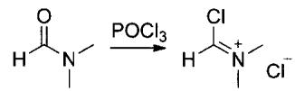
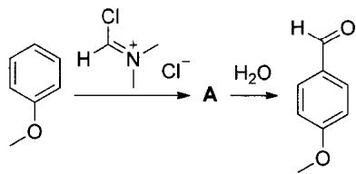
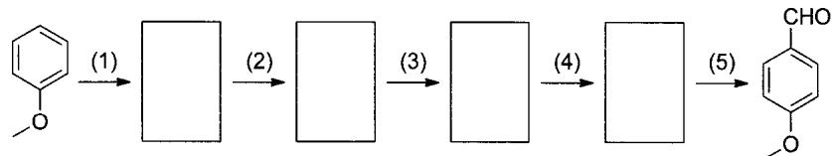
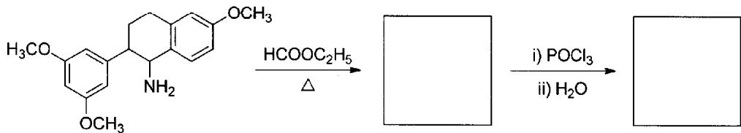
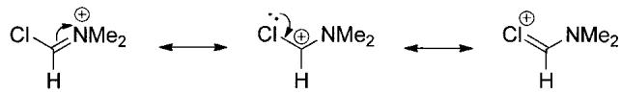
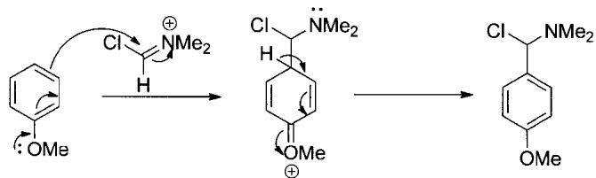
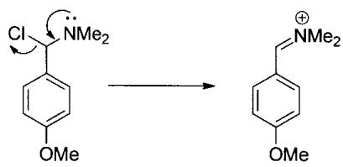
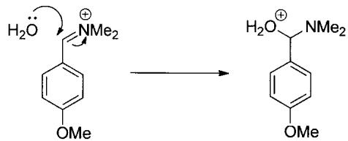
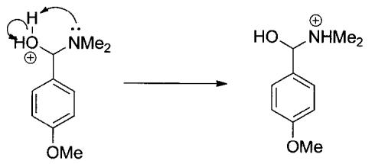
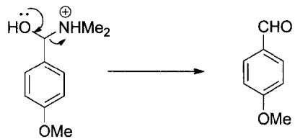
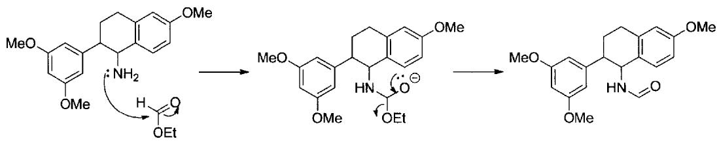
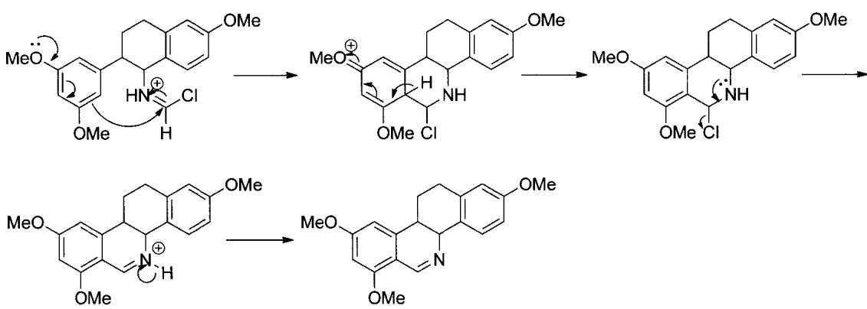
- 芳香亲电取代
- 分子内亲核取代
- 反应机理
- 甲氧基的共轭效应→对位活化→亲电取代在对位
- Cl在饱和碳上，β位有N→类似E1cb消除
- 水进攻亚胺碳→引入氧原子→后续消除得醛
- 质子转移增强胺的离去能力
易错点 | 说明
反应位点 | 甲氧基活化对位（不是邻位）
步骤(2)性质 | 分子内反应，不是分子间
H₂O的角色 | 亲核试剂（不是酸/碱催化剂）

11.35 〔🟢 d4〕
来源：第32届初赛第9题（原始文件：mineru/02-真题解析/32届初赛试题解析） 小问关联：本文件为第(9-3)小问；其余小问见 题-032-9-1-C-F键断裂原因、题-032-9-2-CpFluors-2水解产物、题-032-9-4-副产物形成中间体
9-3 画出 3-苯基丙醇氟化过程中三个关键中间体的结构简式。
📖 查看答案
得分点： 1. 正确画出第一个中间体（2分）：醇对环丙烯正离子的亲核进攻产物 2. 正确画出第二个中间体（2分）：环丙烯酮与醇的加成产物 3. 正确画出第三个中间体（2分）：氟离子亲核取代前的中间体
我们之前提到过，几乎所有醇的卤化反应都是先通过醇的亲核进攻，将羟基转化为易离去基团，再被卤素离子取代。所以，我们不妨将 CpFluors-2 的氟化反应与经典的 Appel 反应类比。
Appel 反应：将羟基转化为易离去的三苯氧膦，再用卤素离子亲核进攻。
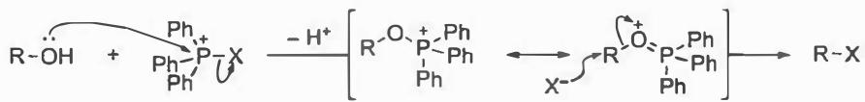
CpFluors-2 的氟化反应：完全模仿 Appel 反应，将羟基转化为易离去的环丙烯酮，再用氟离子亲核取代。
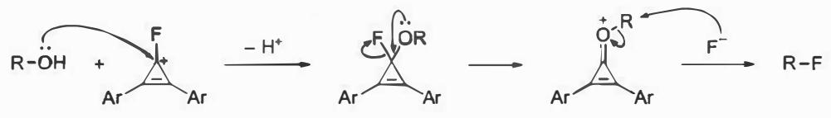
因此三个中间体为：
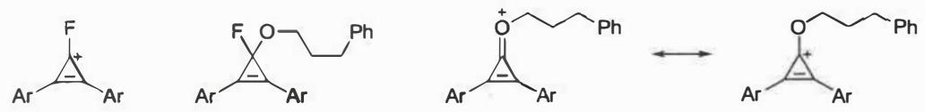
关联 KP | 考查角度 | 直接/间接
Appel反应类比 | 将新反应与经典反应类比 | 直接
SN2 | 氟离子的亲核取代步骤 | 直接
中间体 | 反应过程中关键中间体的结构 | 直接
- 读题定位：题目要求画出 3-苯基丙醇氟化过程中的三个关键中间体。
- 🔑 关键转换：将 CpFluors-2 的氟化反应与 Appel 反应类比。Appel 反应中，醇先与三苯基膦/四卤化碳反应生成烷氧基膦中间体，再被卤素离子亲核取代。类似地，CpFluors-2 氟化反应中，醇先亲核进攻环丙烯正离子，生成烷氧基环丙烯酮中间体，再被氟离子亲核取代。
- 绘制要点：画出醇对环丙烯正离子的亲核进攻产物、质子转移后的中间体、以及氟离子进攻前的中间体。
错误 | 原因 | 纠正 | 课堂提问
中间体数目不对 | 未理解”三个关键中间体” | 需画出反应过程中三个关键步骤的中间体 | 什么是”关键中间体”？如何确定？
未类比Appel反应 | 未利用题目提示的类比方法 | 将 CpFluors-2 氟化与 Appel 反应类比 | Appel 反应的关键步骤是什么？
氟离子进攻时机错误 | 未理解反应顺序 | 氟离子在最后一步亲核取代 | 氟离子在反应的哪一步参与？
中间体电荷错误 | 未注意电荷分布 | 注意环丙烯正离子和氟离子的电荷 | 反应过程中电荷如何变化？

11.36 〔🟢 d4〕
来源：第32届初赛第9题（原始文件：mineru/02-真题解析/32届初赛试题解析） 小问关联：本文件为第(9-4)小问；其余小问见 题-032-9-1-C-F键断裂原因、题-032-9-2-CpFluors-2水解产物、题-032-9-3-氟化反应中间体
9-4 研究表明，9-3 的反应中存在一个重要的副产物，其结构式如下：
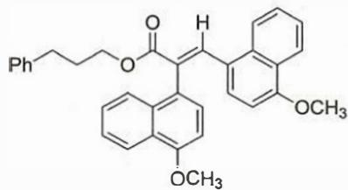
画出形成该副产物过程中三个关键中间体的结构简式。
📖 查看答案
得分点： 1. 正确分析副产物形成原因（2分）：氟离子亲核能力弱，环丙烯正离子稳定，SN2 为决速步 2. 正确画出三个关键中间体（每个 2 分，共 6 分）
虽然 CpFluors-2 的氟化反应和 Appel 反应非常类似，但仍然存在一些不同：① 氟离子的亲核能力相对较弱；② 环丙烯的正离子较为稳定。这两点导致最后一步 $S_{N}2$ 反应成为反应的决速步。
至此，我们再回头看痕量水对氟化反应催化的原因。最后一步 $S_{N}2$ 反应为总反应的决速步，在反应刚开始时，氟离子的浓度很低，仅为 CpFluors-2 自发解离出的氟离子。因此，我们不妨猜想，痕量水催化的原因是使 CpFluors-2 水解出氟离子，从而提高氟离子的浓度，加速反应发生。
由于 $S_{N}2$ 反应速率较慢，体系中大量的反应物以中间体的形式存在，就可能存在以下平衡：
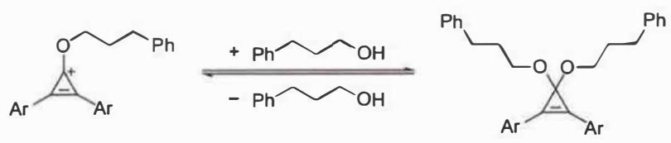
对比副产物可知，环丙烯发生了开环：
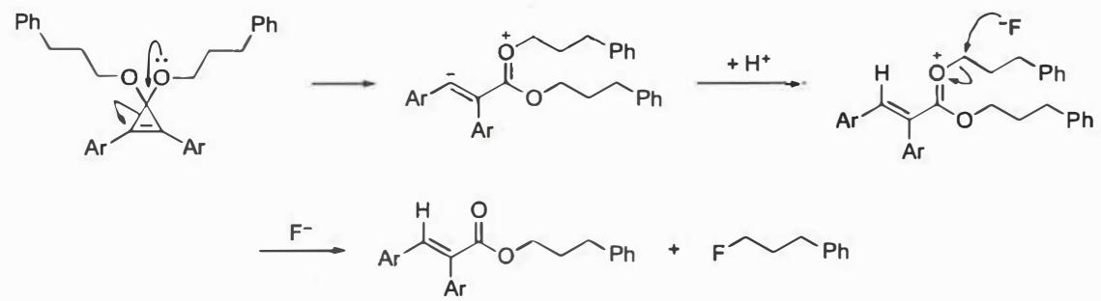
因此三个中间体为：
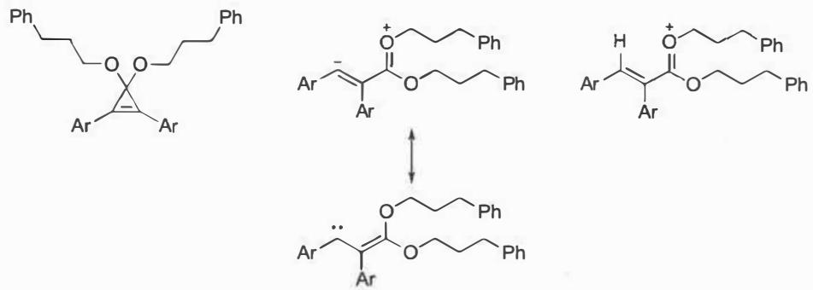
关联 KP | 考查角度 | 直接/间接
环丙烯开环 | 三元环在亲核进攻下的开环反应 | 直接
副反应机理 | 主反应与副反应的竞争 | 直接
决速步 | SN2 为决速步导致副反应发生 | 直接
- 读题定位：题目要求画出形成副产物过程中的三个关键中间体。
- 🔑 关键转换：由于氟离子亲核能力弱，$S_{N}2$ 为决速步，中间体大量积累。中间体可发生平衡，环丙烯三元环在亲核进攻下开环，形成副产物。对比副产物结构，推断开环过程和中间体结构。
- 绘制要点：画出中间体的平衡、环丙烯开环过程、以及最终形成副产物的中间体。
错误 | 原因 | 纠正 | 课堂提问
未理解副产物形成原因 | 未分析氟离子亲核能力弱的影响 | F⁻ 亲核能力弱，SN2 慢，中间体积累发生副反应 | 为什么氟离子的亲核能力比氯离子弱？
开环方向错误 | 未正确判断环丙烯开环位置 | 根据副产物结构反推开环位置 | 三元环开环通常发生在哪个键？
中间体与 9-3 混淆 | 未区分主反应和副反应中间体 | 副反应涉及环丙烯开环，与主反应不同 | 主反应和副反应的中间体有何区别？
未考虑决速步 | 未理解中间体积累的原因 | SN2 为决速步，中间体浓度高 | 什么是决速步？如何影响反应进程？

11.37 〔🟢 d4〕
来源：第33届初赛第10题（原始文件：mineru/02-真题解析/33届初赛试题解析） 小问关联：本文件为第(10-1)小问；其余小问见 题-033-10-2-扩环重排中间体
化合物 K 在二氯甲烷和水中会与 N-氯代琥珀酰亚胺 (NCS) 迅速反应，继续搅拌反应 2 h 后，最终高产率地转化为 M。如果 K 在无水二氯甲烷中与 NCS 反应，可转化为 L；L 在二氯甲烷和水中与 NCS 反应，定量转化为 M。
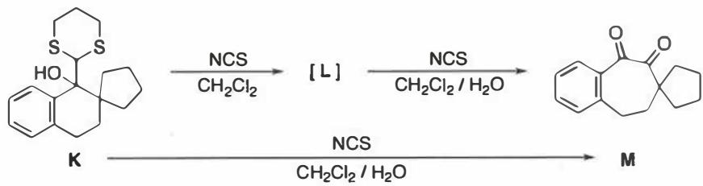
10-1 画出 L 的结构简式。提示：L 的核磁共振氢谱为：$δ$ 1.01～1.07 (2H)，1.38～1.43 (4H)，1.90～2.21 (6H)，2.63～2.70 (2H)，2.95 (2H)，3.50 (2H)，7.10～7.33 (3H)，7.99 (1H) ppm。
📖 查看答案
得分点： 1. 正确判断反应类型（2分）：NCS 与硫醚反应生成硫鎓盐 2. 正确推断 L 为含 S-Cl 键的中间体（3分） 3. 正确画出 L 的结构（3分）
首先辨明酸碱物种：N-氯代琥珀酰亚胺 (NCS) 缺电子，为 Lewis 酸，亲电位点为端基 Cl 原子和羰基 C 原子；底物 K 富电子，为 Lewis 碱，亲核位点为羟基 O 原子、硫醚 S 原子和苯环。
NCS 中，由于酰亚胺键高度离域，羰基 C 原子亲电性不强，端基 Cl 原子优先参与反应（被碱进攻）；底物 K 中 S 原子亲核性最强（第三周期元素），因而优先参与反应，生成三价的硫盐 1：
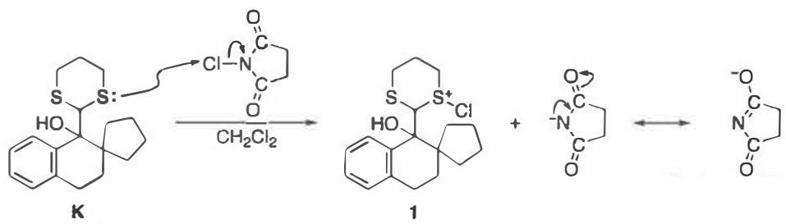
对比 1 与最终产物 M，可以看出 1 中的六元环与环外次甲基共同构成了产物中的七元环，显然反应中发生了扩环重排。
但这个貌似连贯的重排过程真的完全准确吗？回头审视，很容易发现：① 环外次甲基三级碳原子上很难发生 $S_{N}2$ 取代反应；② 碳原子 $α$ 位的硫原子可以发生邻基参与反应。因而修改原答案，得到更准确的机理。
观察中间体 2 的结构并与产物作对比，容易发现标 * 的碳原子氧化数为 $1−1=0$，而最终产物 M 中该碳原子的氧化数为 +2，因而该碳原子需要继续被氧化。由于该碳原子在羰基 $α$ 位，容易想到这个氧化反应是通过烯醇式进行的（参考醛酮的 $α$-卤代反应和 Riley 氧化反应）。烯醇异构得到中间体 4，4 应对某缺电子的亲电试剂进行亲核进攻，这里我们当然可以找第二分子 NCS 作为亲电试剂，但我们有更好的选择——分子内的 S-Cl 键，这个反应显然是更快的：
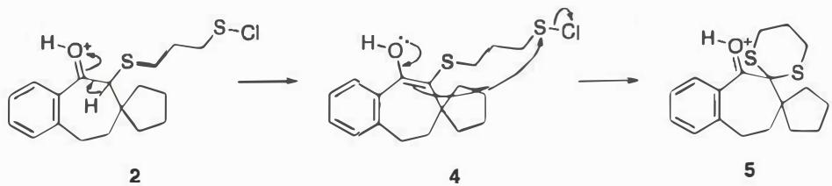
最后，5 在 NCS 的作用下氧化水解得到产物 M。对照核磁共振谱数据，找出中间体 [L]：显然 [L] 中没有羟基氢 (1H)，因而排除中间体 1、3 和 4。而 2 中 H 原子数（不算羰基质子）为 23，与核磁共振氢谱 (22H) 不符，因而满足条件的只有中间体 5（无羰基质子），题目得解。
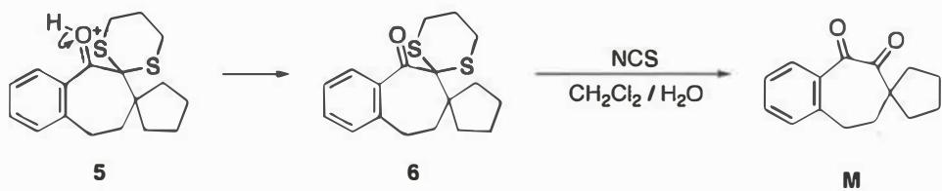
关联 KP | 考查角度 | 直接/间接
NCS | N-氯代琥珀酰亚胺作为氧化剂和氯化试剂 | 直接
硫鎓盐 | 硫醚与 NCS 反应生成硫鎓盐 | 直接
扩环重排 | 六元环扩环为七元环的机理 | 直接
核磁共振氢谱 | 利用氢谱数据验证中间体结构 | 直接
邻基参与 | 硫原子的邻基参与效应 | 间接
- 读题定位：题目要求推断 K 与 NCS 在无水条件下反应生成的中间体 L 的结构。
- 🔑 关键转换：分析 NCS 与 K 中硫醚的反应——S 原子亲核进攻 NCS 的 Cl 原子，生成硫鎓盐中间体；随后发生扩环重排和氧化。利用核磁共振氢谱数据（22H，无羟基氢）排除其他中间体，确定 L 为中间体 5。
- 验证要点：L 中 H 原子总数应为 22（与核磁数据一致）；L 中无羟基氢（排除含 OH 的中间体）。
错误 | 原因 | 纠正 | 课堂提问
认为 L 是硫鎓盐 1 | 未利用核磁数据验证 | 1 中有羟基氢，与核磁数据不符 | 如何利用核磁共振氢谱排除可能的结构？
忽略邻基参与 | 未考虑硫的邻基参与效应 | 硫原子可以发生邻基参与，促进重排 | 什么是邻基参与效应？哪些原子可以发生？
未考虑氧化过程 | 未分析碳原子氧化数变化 | 标 * 碳从 0 价氧化到 +2 价 | 如何追踪反应过程中碳原子的氧化数变化？
L 的结构氢数不符 | 未仔细计数 H 原子 | 中间体 2 有 23 个 H，与核磁 22H 不符 | 如何从核磁共振氢谱推断分子中的氢原子数？

11.38 〔🟢 d4〕
来源：第34届初赛第10题（原始文件：mineru/02-真题解析/34届初赛试题解析） 小问关联：本文件为第(1)小问；其余小问见 10-2、10-3-1、10-3-2、10-3-3
10-1 请为以下转换提供合理的中间体。
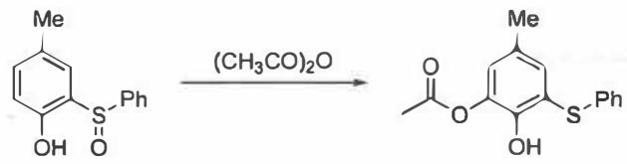
📖 查看答案
得分点： 1. 中间体1（硫正离子）（2分）：亚砜氧与乙酸酐反应形成活化的硫正离子 2. 中间体2（醌式/三价硫正离子）（2分）：酚羟基共振稳定，离去 HOAc 得到活化中间体 3. 中间体3（Michael 加成中间体）（2分）：羧酸根亲核进攻，烯醇互变恢复芳环
首先粗略观察底物与反应物, 发现底物中亚砜基团上的氧原子消失, 而酚羟基邻位的氢原子被取代为乙酰氧基 (乙酸根)。乙酸根离子很难进行亲电加成反应, 因此, 我们需要考虑其他过程, 它能将芳环转化为亲核基团 (即发生极性反转)。
实际上，这个过程就是常见的亚砜 O 原子的活化过程：在亚砜基团中，S 原子具有一对孤对电子，具有亲核能力；S 原子的 3p 轨道与 O 原子的 2p 轨道重叠程度较差，O 原子电负性较高，因此 S=O 键可以写成电荷分离的形式，O 也可作为亲核原子。此时可以根据软硬酸碱理论判断反应位点：亚砜 O 作为更硬的碱，与乙酸酐的反应性更高。其与乙酸酐反应，得到硫正离子：
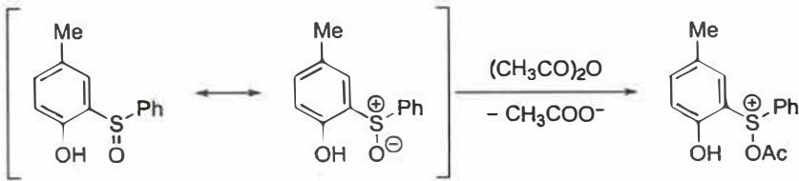
写出反应的分步推箭头机理。
到这一步似乎陷入了僵局，我们尚不能看出这种结构如何使羧酸根接入苯环。此时我们不妨画一下正离子的共振式，发现 S 原子的正电荷可以被酚羟基稳定，得到醌式结构。此时可以离去一分子 HOAc，得到活化的三价硫正离子。这个过程与 Pumme re 重排反应和 Swe rn 反应都很相似：亚砜 O 先与活化试剂反应，形成好的离去基团；然后，亲核试剂进攻亚砜 S，或有其他的分子内作用，如本题中的酚羟基共振，使得羧酸根基团离去。
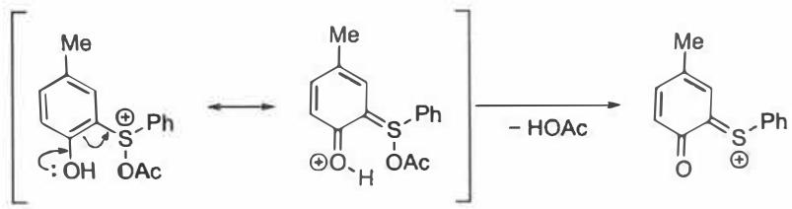
同时，苯环完成了从富电子向缺电子的极性反转。
再观察中间体的结构，此时硫正离子形成了一个类似不饱和酮的 Michael 1 酸受体，可以接受羧酸根离子的亲核进攻，最后经烯醇互变，恢复芳环结构，生成产物：
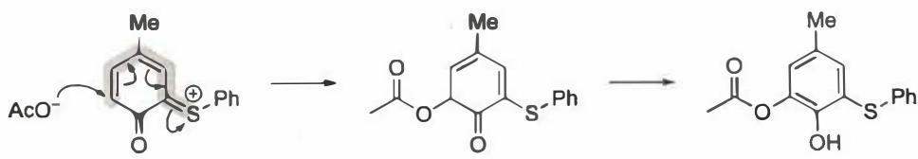
关联 KP | 考查角度 | 直接/间接
含硫化合物 | 亚砜氧与酸酐反应形成硫正离子 | 直接
Pummerer重排 | 亚砜活化后发生重排的类比 | 直接
极性反转 | 苯环从富电子到缺电子的转变 | 直接
亲核加成 | 硫正离子作为 Michael 受体接受亲核进攻 | 直接
软硬酸碱理论 | 亚砜氧作为硬碱与乙酸酐反应 | 间接
- 读题定位：底物含亚砜和酚羟基，产物是酚羟基邻位被乙酰氧基取代。需要找出从亚砜到乙酰氧基引入的合理中间体。
- 🔑 关键转换：亚砜氧先被活化（与乙酸酐反应）→ 酚羟基共振稳定正电荷 → 离去 HOAc 形成三价硫正离子 → 苯环极性反转 → 羧酸根 Michael 加成 → 烯醇互变恢复芳环。
- 类比推理：该过程与 Pummerer 重排和 Swern 氧化中亚砜的活化模式高度相似，都是先活化亚砜氧，再引发后续反应。
错误 | 原因 | 纠正 | 课堂提问
直接让乙酸根进攻苯环 | 忽略苯环的亲电取代需要活化 | 乙酸根是亲核试剂，不能直接进攻富电子芳环；需要先通过亚砜活化实现极性反转 | 为什么乙酸根不能直接取代苯环上的氢？
中间体结构画错 | 对亚砜电子结构和共振式理解不深 | S=O 键具有极性，O 带负电、S 带正电；活化后形成硫正离子 | 亚砜的共振式怎么写？
遗漏烯醇互变步骤 | 只画出 Michael 加成中间体 | 最后需要经烯醇互变恢复芳环结构 | 为什么最后一步必须是烯醇互变？

11.39 〔🟢 d4〕
来源：第34届初赛第10题（原始文件：mineru/02-真题解析/34届初赛试题解析） 小问关联：本文件为第(2)小问；其余小问见 10-1、10-3-1、10-3-2、10-3-3
10-2 参照 10-1 中的转换方式, 画出以下反应主要产物的结构简式。
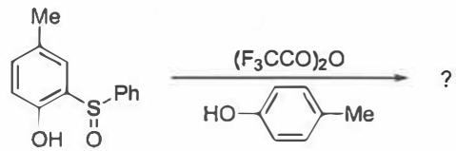
📖 查看答案
得分点： 1. 正确画出产物结构（4分）：对甲基苯酚作为亲核试剂，进攻亚砜活化后的 Michael 受体位点
参照上一小题的模式，加入的对甲基苯酚作为亲核试剂，代替了乙酸根的位置。考虑到反应生成了三氟乙酸，在酸性条件下，酚羟基的解离程度小、亲核能力较弱，而苯酚羟基的邻位碳原子（可写出反应完整的推箭头机）以类比为烯醇的亲核位点）亲核能力相对更强，因此主要产物为
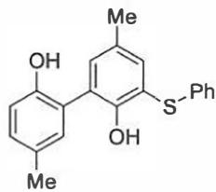
这一步也可以印证三元环与双键的相似之处，有兴趣的同学可自行寻找其他例子。
关联 KP | 考查角度 | 直接/间接
含硫化合物 | 沿用 10-1 的亚砜活化模式 | 直接
酚的亲核性 | 酸性条件下酚羟基 vs 邻位碳的亲核能力比较 | 直接
亲核加成 | 对甲基苯酚作为亲核试剂进攻 Michael 受体 | 直接
- 读题定位：参照 10-1 的转换方式，底物类似但亲核试剂改为对甲基苯酚，活化试剂改为 TFAA（三氟乙酸酐）。
- 🔑 关键转换：反应生成三氟乙酸，体系呈酸性。在酸性条件下，酚羟基的解离被抑制（亲核性弱），但苯酚羟基的邻位碳具有类似烯醇的亲核性，成为实际的亲核位点。
- 类比应用：沿用 10-1 的三步机理——亚砜活化 → 极性反转 → Michael 加成，只是亲核试剂由乙酸根换成了对甲基苯酚的邻位碳。
错误 | 原因 | 纠正 | 课堂提问
让酚羟基氧进攻 | 忽略酸性条件下酚氧亲核性弱的事实 | 酸性条件下酚羟基不解离，氧亲核性弱；邻位碳更具亲核性 | 酸性条件和碱性条件下，酚的亲核位点有何不同？
产物位置画错 | 没有理解邻位碳进攻的机理 | 对甲基苯酚的邻位碳（相对于羟基）进攻 Michael 受体 | 为什么是对甲基苯酚的邻位碳而不是对位碳进攻？
忽略 TFAA 与乙酸酐的区别 | 对试剂差异不敏感 | TFAA 活化能力更强，但机理模式相同 | TFAA 和乙酸酐在活化亚砜时有何区别？

11.40 〔🟢 d4〕
来源：第34届初赛第10题（原始文件：mineru/02-真题解析/34届初赛试题解析） 小问关联：本文件为第(3-3)小问；其余小问见 10-1、10-2、10-3-1、10-3-2
10-3 以下反应是天然产物顺式茉莉酮全合成中的一步（共用题干，详见 10-3-1）：
10-3-3 画出 10-3-1 转换中中间体的结构简式。
📖 查看答案
得分点： 1. 正确画出中间体结构（2分）：10-3-1 转换中的关键中间体
10-3-3 转换中间体已在 10-3-1 的解析中给出。考虑到氧负离子与碳碳双键也可以通过共轭稳定碳自由基，这一过程也可通过自由基机理进行，请同学们自行完成。
注意这里形成了一对异构体，它们互为哪种异构体？哪种异构体可能具有更高的产率？为什么？
如果走离子型机理，应该往哪个方向异裂碳碳单键？形成的阴离子具有特殊的稳定性，试用前线轨道理论解释之。
10-3-1 的中间体包括：
- 锂卤交换后的锂试剂：正丁基锂与溴代物发生锂卤交换，生成烷基锂试剂
- E1cb 消除后的烯醇负离子/卡宾离子：β-氧原子促进消除，三元环开环
- 分子内进攻醛基的中间体：烯醇负离子共振后进攻醛基，形成烷氧负离子
（E1cb 消除中间体）
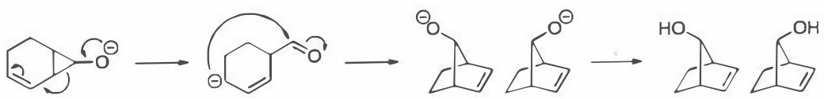
（最终产物，由分子内亲核加成-质子化得到）
关联 KP | 考查角度 | 直接/间接
锂卤交换中间体 | 锂试剂的形成与转化 | 直接
E1cb反应 | 碳负离子中间体的稳定性 | 直接
烯醇负离子 | 负电荷的离域与反应位点选择 | 直接
自由基 | 同一转换的离子型与自由基型机理对比 | 间接
分子轨道理论 | 碳碳键异裂方向的轨道解释 | 间接
- 读题定位：要求画出 10-3-1 转换中的中间体结构，需要回顾 10-3-1 的完整机理。
- 🔑 关键转换：10-3-1 的机理步骤为：
  - 步骤1：锂卤交换 → 生成有机锂试剂（中间体1）
  - 步骤2：E1cb 消除 → 三元环开环，生成烯醇负离子（中间体2）
  - 步骤3：分子内亲核加成 → 烯醇负离子进攻醛基，生成烷氧负离子（中间体3）
  - 步骤4：质子化 → 得到最终产物
- 深度思考：解析中提到该过程也可通过自由基机理进行，且形成一对异构体。这提示中间体的结构决定了最终产物的立体化学。
错误 | 原因 | 纠正 | 课堂提问
只画出一个中间体 | 没有理解题目要求画出转换过程中的关键中间体 | 需要画出锂卤交换产物、E1cb消除产物、分子内加成产物等关键中间体 | 10-3-1 的转换分几步完成？每步的中间体是什么？
中间体电荷画错 | 对 E1cb 机理中电荷分布不清楚 | E1cb 消除后生成碳负离子/烯醇负离子，需要正确标出电荷位置 | E1cb 机理中，负电荷最初在哪个原子上？
忽略自由基机理的替代可能 | 只考虑离子型机理 | 解析明确提到氧负离子与双键共轭也可稳定碳自由基，说明自由基机理也可行 | 同一转换为什么可以走不同机理？
对异构体类型判断错误 | 对桥环化合物的立体化学不熟悉 | 桥环化合物可能形成内型/外型异构体，或顺反异构体 | 桥环化合物的内型和外型异构体有何区别？

同大题小问

11.41 〔🟢 d4〕
来源：第34届初赛第9题（原始文件：mineru/02-真题解析/34届初赛试题解析） 小问关联：本文件为第(2-2)小问；其余小问见 9-1-1、9-1-2、9-2-1
9-2 Cannizzaro（康尼查罗）反应是醛在强碱浓溶液中发生的歧化反应。以苯甲醛为底物，根据所给条件和信息，回答以下问题：
9-2-2 当反应在 $H_{2}^{18}O$ 中进行，画出含 $​^{18}O$ 产物的结构简式。
📖 查看答案
得分点： 1. 产物1（苯甲酸的羰基氧为 $​^{18}O$）（1分）：$​^{18}OH^{−}$ 直接亲核进攻醛基，$​^{18}O$ 以羰基氧形式留在苯甲酸中 2. 产物2和产物3（不作硬性要求，但完整作答加分）：通过半缩醛中间体的氧原子交换，原先来自苯甲醛的氧原子也可被 $​^{18}O$ 取代
从反应机理可以发现， $​^{18}OH^{−}$ 亲核进攻后，以羰基氧原子的形式留在了产物苯甲酸上，这是最容易想到的产物1。从上图还可以发现，苯甲醛的氧原子与溶液中 OH⁻ 的氧原子可以通过半缩醛中间体发生交换。因此，原先来自苯甲醛的氧原子也可以由 $​^{18}O$ 取代，即苯甲酸中的羟基氧原子和苯甲醇中的氧原子，所以也能够产生产物2和产物3，但产物2不作要求。如果想要在考场上完整作答，需要对有机反应，尤其是羰基化合物反应的可逆性有比较好的理解。
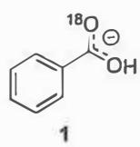
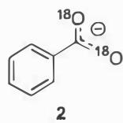
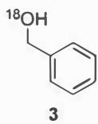
这三种产物的生成机理，请同学们参照反应机理中的原子标号自行写出。
关联 KP | 考查角度 | 直接/间接
Cannizzaro反应 | 同位素示踪分析氧原子去向 | 直接
半缩醛可逆性 | 羰基氧与溶剂氧的交换 | 直接
动力学同位素效应 | $​^{18}O$ 标记追踪原子迁移 | 直接
羰基化合物反应可逆性 | 对可逆步骤的理解深度 | 间接
- 读题定位：Cannizzaro 反应在 $H_{2}^{18}O$ 中进行，要求画出含 $​^{18}O$ 的产物结构。
- 🔑 关键转换：最直接的路径是 $​^{18}OH^{−}$ 亲核进攻苯甲醛的羰基碳，$​^{18}O$ 最终成为苯甲酸羰基氧（产物1）。但深入分析机理会发现，通过半缩醛中间体的可逆形成，苯甲醛原有的氧原子可以与溶剂中的 $​^{18}O$ 发生交换，从而产生更多含 $​^{18}O$ 的产物。
- 机理推导：
  - 产物1：$​^{18}OH^{−}$ 进攻 → 负氢转移 → 苯甲酸的羰基氧为 $​^{18}O$
  - 产物2/3：半缩醛中间体中，原有 C=O 氧与 $​^{18}OH^{−}$ 发生交换 → 负氢转移后，苯甲酸的羟基氧或苯甲醇的氧为 $​^{18}O$
错误 | 原因 | 纠正 | 课堂提问
只画出产物1 | 对 Cannizzaro 机理理解不够深入，忽略半缩醛的可逆性 | 半缩醛形成是可逆的，羰基氧可以与溶剂氧交换 | 半缩醛结构为什么可以发生氧原子交换？
标记位置错误 | 对机理中原子迁移路径不清楚 | 需要明确标出每个氧原子在机理中的来源和去向 | 在机理图中标注每个氧原子的来源
认为只有苯甲酸含 $​^{18}O$ | 没有考虑氧原子交换后苯甲醇也可能含 $​^{18}O$ | 通过交换，苯甲醇的氧原子也可被 $​^{18}O$ 取代 | 苯甲醇中的氧原子最终可能来自哪里？

同大题小问

11.42 〔🟢 d4〕
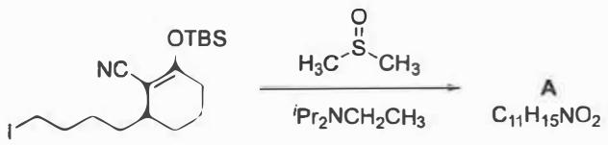
关联小问：10-1 | 10-2 | 10-4
来源：07-资料提炼/提炼-第36届初赛试题解析（第一场） | mineru/02-真题解析/36届初赛试题解析
画出上述转换的关键中间体（不要求立体化学）。
（上述转换指 10-2 中从底物到产物 A 的反应过程）
📖 查看答案
关键中间体依次为：
- 烷氧基硫鎓盐：DMSO 对卤代烃发生亲核取代，得到烷氧基硫鎓盐。
- 烷氧基硫叶立德：碱攫取亚砜的 $α$-H，得到烷氧基硫叶立德。
- 烯醇硅醚对羰基亲核加成中间体：发生关环羟醛缩合反应后的中间体。
- 直接 KP：Swern 氧化机理、烷氧基硫鎓盐、烷氧基硫叶立德、分子内消除
- 间接 KP：$[2,3]$-$σ$ 迁移、五元环过渡态、羟醛缩合
- 烷氧基硫鎓盐的形成：DMSO 对卤代烃发生亲核取代，S 原子进攻碘代烷的碳原子，I⁻ 离去，得到烷氧基硫鎓盐。
- 烷氧基硫叶立德的形成：碱攫取亚砜的 $α$-H（即甲基上的 H），得到烷氧基硫叶立德。
- 分子内消除：碳负离子攫取分子内的邻近质子，发生分子内消除反应，脱掉一分子二甲硫醚生成羰基化合物。该过程也可以看作一个 $[2,3]$-$σ$ 迁移反应，反应中存在一个五元环过渡态。
- 关环羟醛缩合：烯醇硅醚对羰基亲核加成，发生关环反应。质子交换后，水解脱掉硅醚保护基得到产物。
- 容易与经典 Swern 氧化混淆：经典 Swern 氧化需要先将 DMSO 活化为硫鎓盐（如用草酰氯），而本题中 DMSO 直接对碘代烷发生亲核取代，不需要预先活化。
- 烷氧基硫叶立德的生成是关键步骤，需要正确画出电子流向。
- $[2,3]$-$σ$ 迁移反应的五元环过渡态是理解该反应的另一种视角。
- 烯醇硅醚对羰基的亲核加成具有立体选择性，但题目不要求立体化学。

11.43 〔🟢 d4〕
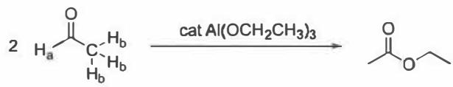
关联小问：8-2 | 8-3
来源：07-资料提炼/提炼-第36届初赛试题解析（第一场） | mineru/02-真题解析/36届初赛试题解析
在有机合成中，“负氢”转移的反应历史悠久，如1853年Cannizzaro反应和1906年的Tishchenko反应。1990年，Evans用 ${SmI}_{2}$ 成功将 $β$-羟基酮进行了非对映选择性还原。依据此信息，解答以下问题：
以下反应均涉及”负氢”转移，写出各反应中发生转移的负氢。
8-1-1 Tishchenko 反应（两分子醛二聚成酯）
8-1-2 Evans-Tishchenko 反应（$β$-羟基酮的还原）
8-1-3 胺的 $α$-H 迁移到炔基
8-1-4 四氢吡咯 $α$-H 迁移（还原亚胺正离子）
8-1-5 三级胺 $α$-H 迁移（联烯合成）
📖 查看答案
8-1-1：迁移的负氢是醛基的 H 原子（$H_{a}$）。一个醛的醛基 H 原子以负氢的形式离去，该醛被氧化为酸；负氢转移到另一个醛上，将该醛还原为醇。
8-1-2：负氢为羟基邻位碳上的 H 原子（$H_{a}$）。在 Lewis 酸 ${SmI}_{2}$ 的配位活化下，醛基被羟基亲核加成得到半缩醛，随后半缩醛氢以负氢的形式迁移，将酮还原为二级醇。
8-1-3：负氢为胺的 $α$-H 原子（$H_{a}$）。胺的 $α$-H 原子迁移到炔基上，将其还原为烯烃。
8-1-4：负氢为四氢吡咯 N 原子的 $α$-H 原子（$H_{c}$）。四氢吡咯被氧化为新的亚胺正离子，同时还原苯胺与醛基缩合形成的亚胺正离子。
8-1-5：负氢为四氢吡咯氮原子的 $α$-H 原子（$H_{e}$）。在 ${CdI}_{2}$ 催化下，丙酮与四氢吡咯缩合，炔烃亲核进攻后，四氢吡咯氮原子的 $α$-H 发生负氢转移，形成新的亚胺正离子，最后消除得到联烯。
- 直接 KP：负氢转移、氧化数判断、有机氧化还原
- 间接 KP：Cannizzaro 反应、Tishchenko 反应、Evans-Tishchenko 反应、亚胺正离子化学
- 氧化数法判断：“负氢”转移是一个氧化还原反应，失去负氢的 C 原子氧化数升高；得到负氢的 C 原子氧化数降低。
- 8-1-1：Tishchenko 反应与 Cannizzaro 反应类似，一个醛被氧化为酸，另一个醛被还原为醇。
- 8-1-2：Evans-Tishchenko 反应中，${SmI}_{2}$ 配位活化羰基，形成六元环过渡态，负氢迁移具有非对映选择性。
- 8-1-3~5：三级胺 $R_{2}(R^{′}{CH}_{2})N$ 在一定条件下可以将 $α$-H 原子以负氢的形式给出，自身被氧化为亚胺正离子。这是解答这几小题的关键规律。
- 判断负氢来源时，需准确追踪 H 原子的去向和对应 C 原子氧化数的变化。
- 注意”负氢”转移都是在杂原子旁边的 ${sp}^{2}$-C 原子上发生的，这对解答 8-2 小题有很大帮助。
- 8-1-3 中，有同学认为苯乙炔直接与 ${ZnBr}_{2}$ 发生氢-金属交换，这是错误的，端炔金属试剂必须在碱性条件下形成。

11.44 〔🟢 d4〕
关联小问：8-1 | 8-3
来源：07-资料提炼/提炼-第36届初赛试题解析（第一场） | mineru/02-真题解析/36届初赛试题解析
在酸作用下，下列化合物中 C1 位发生异构化，画出此过程中的关键中间体。
（底物为含缩酮结构的化合物，C1 为手性碳原子）

异构化机理与中间体图示
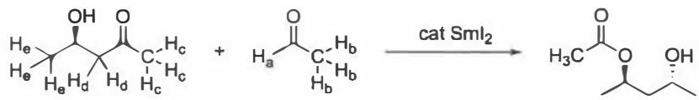
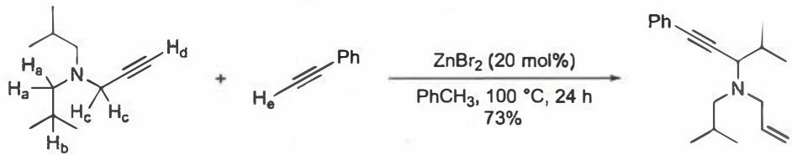
📖 查看答案
关键中间体为烯醇（或其质子化形式）。
反应过程：
- 缩酮在酸性环境下质子化并开环，将缩酮变为醇和碳氧鎓离子。
- 利用 1,3-位关系，O3 上的孤对电子与 C2 形成 $π$ 键，挤出 H4（负氢迁移）。
- 醛 O3=C2-C4-H 发生烯醇互变异构，形成关键的平面结构中间体——烯醇。
- 烯醇再次互变，形成质子化的酮式中间体；负氢转移得到醇和碳氧鎓离子；关环形成缩酮异构体，完成最终的转化。
- 直接 KP：缩酮水解、碳正离子、烯醇互变异构、负氢转移
- 间接 KP：构型翻转的机理、逆合成分析、六元环过渡态
- 手性碳原子发生构型翻转，常常意味着反应进程中形成了平面结构的中间体，如碳正离子、烯烃或炔烃等。
- 底物具有缩酮结构，在酸性环境下会发生可逆的解离反应。首先将氧原子质子化并开环，将缩酮变为醇和碳氧鎓离子。
- 但此时手性碳原子 C1 仍然没有转变成平面结构。需要继续进行结构变换，构造出围绕 C1 的平面结构。
- 注意到 C1 与羟基氧原子 O3 具有 1,3-位关系，利用逆合成分析：O3 的电性为 $(−)$，C1 的电性也应该是 $(−)$，中间的 C2 的电性则应为 $(+)$，C2 上的 H4 应为 $(−)$，H4 可以作为负氢迁移。
- O3 上的孤对电子与 C2 形成 $π$ 键，挤出 H4，H4 正好落在碳氧鎓离子 C5 $(+)$ 上，将其还原成醚；另一方面，醛发生烯醇互变异构，形成关键的平面结构中间体。
- 容易只画出缩酮开环的中间体，而忽略后续形成平面结构的烯醇中间体。
- 负氢迁移过程可能经历一个六元环过渡态，需要仔细画出电子流向。
- 最终产物是 C1 构型翻转的缩酮异构体。

11.45 〔🟢 d4〕
关联小问：8-1 | 8-2
来源：07-资料提炼/提炼-第36届初赛试题解析（第一场） | mineru/02-真题解析/36届初赛试题解析
画出如下反应的关键中间体（不要求立体化学）。
（反应为酰氯与炔烃在 Ag(I) 盐和 ${BF}_{4}^{−}$ 条件下的反应）

中间体与催化循环图示
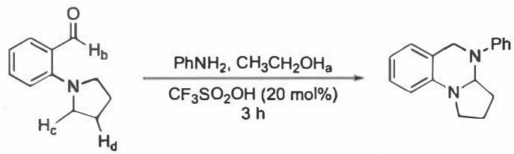
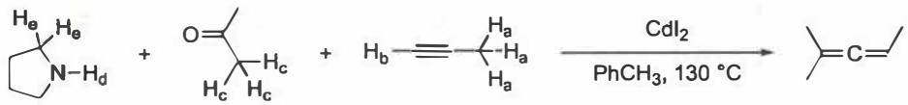
📖 查看答案
关键中间体依次为：
- 酰基正离子（${RCO}^{+}$）：由酰氯在 Ag(I) 作用下失去 ${Cl}^{−}$ 形成。
- 烯基正离子：酰基正离子对炔烃进行亲电加成形成。
- 烷基正离子：烯基正离子与酰基 $β$-H 发生负氢转移形成。
- 直接 KP：酰基正离子、亲电加成、负氢转移、碳正离子稳定性
- 间接 KP：Ag(I) 促进的卤素离去、${BF}_{4}^{−}$ 作为弱亲核阴离子
- 观察底物与产物的结构：形式上，酰氯失去 Cl 与 H 原子，得到 F 原子与烯基；炔烃得到 H 原子并与酰氯连接。
- 由于反应使用了 Ag(I) 盐，应首先考虑 Cl 原子以 ${Cl}^{−}$ 的形式离去，得到酰基正离子。
- 接下来，酰基正离子对炔烃进行亲电加成（参考 8-1-5 小题），形成烯基正离子。
- 空间上，烯基正离子正好与酰基 $β$-H 处于邻近位置，考虑到电性，应当发生负氢转移，得到烷基正离子。
- ${BF}_{4}^{−}$ 进攻烷基正离子，将 F 原子以 $F^{−}$ 的形式转移，得到产物。
- 容易忽略 Ag(I) 促进 ${Cl}^{−}$ 离去形成酰基正离子的关键步骤。
- 负氢转移的驱动力是形成更稳定的烷基正离子（在羰基的 $β$ 位形成碳正离子是好的，因为可以通过羰基的共振效应稳定）。
- F 原子选择在直立位成键与立体化学有关，但题目不要求立体化学。

11.46 〔🟢 d4〕
关联小问：9-1 | 9-2 | 9-3
来源：07-资料提炼/提炼-第36届初赛试题解析（第一场） | mineru/02-真题解析/36届初赛试题解析
当底物含环丙基乙烯基时，不论是在硝基甲烷还是在六氟异丙醇（HFIP）溶剂中反应均得到螺环产物，画出此转换的关键中间体。

产物结构图示
📖 查看答案
关键中间体依次为：
- 共轭多烯正离子：由酚氧化形成（与 9-2、9-3 类似）。
- 环丙基稳定的碳正离子：由于环丙基可以稳定与之相邻的碳正离子，反应停留在碳正离子阶段，没有发生完全的环加成反应。
- 螺环产物：碳正离子被 ${OTf}^{−}$ 进攻得到。
- 直接 KP：环丙基稳定碳正离子、螺环化合物、$[5+2]$ 环加成
- 间接 KP：共振稳定、碳正离子的反应选择性
- 这个反应底物跟 9-3 小题的类似，唯一的区别在环丙基。
- 首先酚被氧化，得到类似的共轭多烯正离子。
- 根据产物逆推，这步并没有发生完全的环加成反应，这是因为环丙基可以稳定碳正离子。
- 环丙基稳定碳正离子的原因：环丙基的 Walsh 轨道可以与碳正离子的空 p 轨道发生重叠，通过共振效应稳定正电荷。
- 最后碳正离子被 ${OTf}^{−}$ 进攻，得到螺环产物。
- 容易按照 9-3 的思路画出完全环加成的产物，而忽略了环丙基对碳正离子的稳定作用。
- 环丙基稳定碳正离子是解答本题的关键知识点。
- 螺环产物的结构需要正确判断环的连接方式。
- 思考题：分别用共振式法和前线轨道理论法，解释环丙基为何可以稳定与之相邻的碳正离子。

11.47 〔🟢 d4〕
关联小问：8-1 · 8-2 · 8-3 · 8-4 · 8-5 · 8-6 来源：37届初赛试题解析 · 提炼笔记
以下列出了酰胺化反应中常见的活化试剂。画出 RCOOH 被以下等量试剂活化后的中间体结构式（接下来与胺反应形成酰胺）。
8-7-1 | 8-7-2 | 8-7-3
PPh₃, CBrCl₃ | CyN=C=NCy (DCC) | (CH₃CO)₂O

8-7-4 | 8-7-5 | 8-7-6
CDI (羰基二咪唑) | N-甲基-2-氯吡啶正离子 (Mukaiyama试剂) | 2,2’-二吡啶二硫化物 (Corey-Nicolaou)
📖 查看答案
8-7-1 PPh₃, CBrCl₃（Appel型活化）：
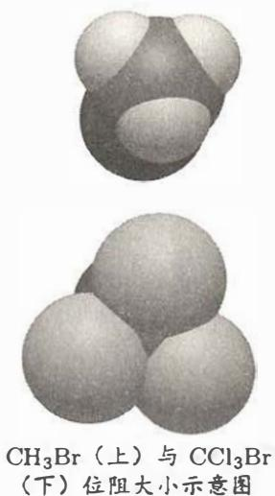
关键中间体为酰溴 RCOBr。
8-7-2 CyN=C=NCy (DCC)：
关键中间体为 O-酰基异脲：
$$RCOO−C(=NCy)−NHCy$$
8-7-3 (CH₃CO)₂O（混酐）：
关键中间体为混酐：
$$RCO−O−COCH_{3}$$
8-7-4 CDI (羰基二咪唑)：
关键中间体为酰基咪唑：
$$RCO−Im$$
8-7-5 Mukaiyama试剂（N-甲基-2-氯吡啶正离子）：
关键中间体为酰氧基吡啶鎓盐：
8-7-6 Corey-Nicolaou试剂（2,2’-二吡啶二硫化物）：
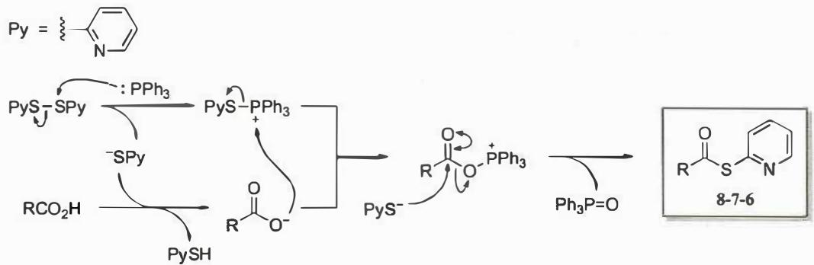
知识点 | 关联程度 | 说明
羧基活化 | 直接 | 将OH转化为好的离去基团
人名反应 | 直接 | Appel、DCC、Mukaiyama、Corey-Nicolaou等
亲核加成-消除 | 直接 | 酰胺化反应的通用机理
离去基团 | 直接 | 活化后离去能力增强
- 理解活化本质：将羧基的羟基转化为更容易离去的基团。
- 分析各试剂机理：
  - PPh₃/CBrCl₃：生成酰溴
  - DCC：生成O-酰基异脲
  - 乙酸酐：生成混酐
  - CDI：生成酰基咪唑
  - Mukaiyama试剂：生成酰氧基吡啶鎓
  - Corey-Nicolaou：通过二硫化物活化
- 画出中间体结构：注意各中间体的特征结构。
- 中间体与最终产物混淆：题目要求画的是活化中间体，不是酰胺产物。
- 机理细节错误：需准确理解各试剂的活化机理。
- 电荷标注错误：注意离子型中间体的电荷。

11.48 〔🟢 d4〕
关联小问：9-1 · 9-2-1 · 9-2-2 · 9-2-3 · 9-3-1 来源：37届初赛试题解析 · 提炼笔记
简述为何在 $BF_{3}⋅Et_{2}O$ 催化下的产物为 K。
📖 查看答案
关键区别：生成 K 或 L 的区别主要由最后一步 J 的反应性控制。
TMSOTf 催化下生成 L： - Si-O 键具有更多的共价键性质 - ROTMS 的亲核性相比 ROH 显著降低 - 很难再亲核进攻亚胺正离子 - 优先发生 Friedel-Crafts 烷基化反应，产物以 L 为主
$BF_{3}⋅Et_{2}O$ 催化下生成 K： - BF₃ 与氧结合得到的 B-O 键以离子键性质为主 - $[ROBF_{3}]^{−}$ 的亲核能力较强 - 相比于发生 Friedel-Crafts 烷基化反应，其捕获亚胺正离子的反应较快 - 产物以 K 为主
知识点 | 关联程度 | 说明
Lewis酸性质 | 直接 | BF₃与TMS⁺的不同成键性质
亲核性 | 直接 | [ROBF₃]⁻ vs ROTMS的亲核性差异
离子键/共价键 | 直接 | B-O键的离子性 vs Si-O键的共价性
反应选择性 | 直接 | 亲核捕获 vs Friedel-Crafts烷基化
- 分析最后一步：J 可以发生两种反应：
  - 羟基（或烷氧基）捕获亚胺正离子 → K
  - Friedel-Crafts 烷基化 → L
- 比较两种Lewis酸的影响：
  - TMSOTf：生成 Si-O 键，共价性强，亲核性弱
  - BF₃：生成 B-O 键，离子性强，亲核性强
- 解释选择性：
  - 亲核性弱时，优先发生 Friedel-Crafts 烷基化（L）
  - 亲核性强时，优先捕获亚胺正离子（K）
- 未抓住关键：关键在于最后一步J的反应性，不是前面的步骤。
- 亲核性判断错误：需明确$[ROBF_{3}]^{−}$亲核性强于ROTMS。
- 键的性质混淆：B-O键离子性强，Si-O键共价性强。
- 忽略反应竞争：需说明两种反应的竞争关系。

同大题小问

11.49 〔🟢 d4〕
有人想用 2-溴噻吩和乙炔钠进行反应，结果意外检测到了反应的副产物。你认为副产物可能是：（）
- 2,5-二溴噻吩 (b) 四氢噻吩 (c) 噻吩
- 以上答案都不对

📖 查看答案
(a) (c)

- 直接 KP：金属-卤素交换、攫氢反应、副产物推断
- 间接 KP：有机锂/钠试剂反应

主产物应为 2-乙炔基噻吩，但存在以下副反应：
- 金属-卤素交换：乙炔钠进攻溴原子，得到溴乙炔和 2-噻吩基钠
- 攫氢反应：2-噻吩基钠攫取溴乙炔的酸性氢原子，得到 噻吩 (c)
- 乙炔钠还可以攫取 2-溴噻吩 5 号碳原子上的酸性氢原子，得到 2-(5-溴噻吩基) 钠
- 后者与另一分子噻吩发生金属-卤素交换，得到 2,5-二溴噻吩 (a)
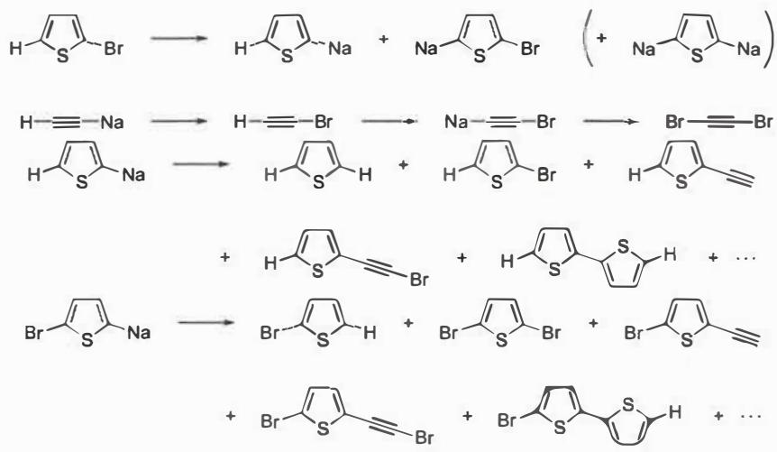

- 核心反应：攫取酸性氢原子和金属-卤素交换
- 通过枚举法和排列组合即可得到所有关键产物
- 金属-卤素交换通常在低温下发生，而酸碱反应需要更高温度

11.50 〔🟢 d5〕
- 化合物 1 和 2 在低温下加入 LiTMP，反应 20min 生成中间产物 3，然后加入 HF 水溶液，室温继续反应 1.5h，得到化合物 4。画出关键中间体 A 以及化合物 3 和 4 的结构简式。
- 化合物 5 在加热条件下发生 [4+2] 环加成，形成活泼中间体 B；B 被氘代硫醚 PhSCD3 捕获得到氘代产物 6 和 7。画出 B 以及由 B 到产物 6 转化过程所经历的关键中间体。
- 化合物 8 在加热条件下形成活泼中间体 C，C 被硫杂环丁烷捕获得到产物 9；若反应体系中存在 2-氯丙二酸二乙酯时，则得到三组分反应产物 10。画出中间体 C 以及产物 9 和 10 的结构简式。
📖 查看答案
自行查看 34 届决赛 1 的答案。
关键提示： 1. LiTMP（2,2,6,6-四甲基哌啶锂）为强位阻碱，用于选择性去质子化。低温下去质子后生成的碳负离子可能参与亲核加成或重排，HF 水溶液处理后得到最终产物 4。 2. [4+2] 环加成形成的活泼中间体 B 可能为双环中间体或两性离子，可被亲核试剂（PhSCD3）捕获。 3. 中间体 C 可能为 1,3-偶极子或双烯/亲双烯体，可与硫杂环丁烷（亲核试剂/亲双烯体）或 2-氯丙二酸二乙酯（亲电试剂）发生三组分反应。
关联 KP | 考查角度 | 直接/间接
Diels-Alder反应 | 热 [4+2] 环加成及活泼中间体的捕获 | 直接
有机锂试剂 | LiTMP 的选择性去质子化 | 直接
杂环化合物 | 硫杂环丁烷的参与及三组分反应 | 直接
- 读题定位：本题来源于 34 届化学竞赛决赛，涉及锂试剂、D-A 反应和三组分反应三个层次，需分别处理。
- 🔑 关键转换：LiTMP 的位阻选择性 → 碳负离子的亲核反应；D-A 产物的活泼性 → 亲核捕获；三组分反应中中间体 C 的双重反应性。
- 验证：参考 34 届决赛官方答案核对结构；确认活泼中间体 B 和 C 的合理性（寿命足够被捕获，但足够活泼参与后续反应）。
错误 | 原因 | 纠正 | 课堂提问
LiTMP 去质子位置错误 | 忽略位阻效应 | LiTMP 优先去质子位阻较小的位置 | LiTMP 与 LDA 在去质子选择性上有何异同？
活泼中间体 B 结构不合理 | 未考虑 D-A 产物的逆反应可能性 | B 可能为逆 D-A 前的双环中间体 | D-A 反应的可逆性如何影响活泼中间体的捕获？
三组分反应顺序错误 | 未明确 C 与两个组分的反应次序 | 先与硫杂环丁烷反应还是先与丙二酸酯反应？ | 三组分反应中如何控制组分的加入顺序？

11.51 〔🟢 d5〕
芳环的官能团化最常用的反应是芳香亲电取代，但是对于一些缺电子的芳环，比如吡啶，却无法通过简单的芳香亲电取代反应进行官能团化。如下是一个通过一锅的两步反应实现的吡啶的官能团化。（坑人警告）
- 写出中间产物 A 和产物 B 的结构。
- 写出反应机理。
- 催化剂 PADI 是如何参与到反应中的，结合机理加以说明。
📖 查看答案
PADI 作为质子酸，与吡啶或者烯亚胺反应，产生带有 N+ 的中间体。该中间体可以与吡啶反应转移一个 TBS+，该 TBS+ 会活化吡啶，进而与烯亚胺反应。想不到吧，这里居然进攻了 TBS 而不是看起来亲电性最强的烯亚胺。
关键分析： 1. PADI（可能为某种质子酸或硅基转移催化剂）首先质子化吡啶或烯亚胺 2. 生成的 N+ 中间体具有转移 TBS+（叔丁基二甲基硅基正离子）的能力 3. TBS+ 转移到吡啶氮上，形成 N-TBS 吡啶鎓盐，大大增强了吡啶环的亲电性 4. 亲核试剂进攻的不是烯亚胺，而是被 TBS 活化的吡啶环 5. 这种”意外”的选择性正是本题的陷阱所在
关联 KP | 考查角度 | 直接/间接
吡啶化学 | 吡啶的活化策略与亲核取代 | 直接
芳香亲核取代 | 缺电子芳环的 SNAr 机理 | 直接
- 读题定位：注意题目中的”坑人警告”，提示常规思路（进攻烯亚胺）可能是错误的。
- 🔑 关键转换：PADI 质子化 → N+ 中间体 → TBS+ 转移 → 吡啶 N-TBS 活化 → 亲核进攻活化吡啶。TBS+ 作为 Lewis 酸配位到吡啶氮，使环上碳更具亲电性。
- 验证：确认 N-TBS 吡啶鎓盐的亲电性增强机制（正电荷诱导和硅的 β-效应）；验证亲核进攻位点（通常吡啶的 2/4 位）。
错误 | 原因 | 纠正 | 课堂提问
直接进攻烯亚胺 | 被”亲电性最强”的表象误导 | 实际进攻的是被 TBS 活化的吡啶 | 在有机反应中，“看起来最亲电”的位点一定是实际反应位点吗？
忽略 PADI 的作用 | 认为 PADI 只是普通酸 | PADI 参与 TBS+ 的转移过程 | 催化剂如何通过硅基转移实现吡啶活化？
机理中未体现 TBS+ 转移 | 未理解硅基正离子的角色 | 明确画出 TBS+ 从中间体转移到吡啶氮的步骤 | 硅基正离子在有机合成中有哪些特殊作用？

11.52 〔🟢 d5〕
The hydrolysis of this oxaziridine in 0.1M sulfuric acid has k(H₂O)/k(D₂O) = 0.7 and an entropy of activation of ΔS‡ = -76 J mol⁻¹ K⁻¹. Suggest a mechanism.
$$Ph\overset{O}{→}N−t\text{-Bu}\underset{H_{2}O}{\overset{H^{+}}{→}}\text{PhCHO}+t\text{-BuNHOH}$$
原文题目：The hydrolysis of an oxaziridine has k(H₂O)/k(D₂O) = 0.7 (inverse KIE) and ΔS‡ = -76 J mol⁻¹ K⁻¹. Suggest a mechanism consistent with these data.
📖 查看答案
Answer (English): The inverse solvent deuterium isotope effect (k(H₂O)/k(D₂O) = 0.7 < 1) indicates specific acid catalysis — fast equilibrium protonation followed by slow reaction of the protonated species. The modest negative entropy of activation (ΔS‡ = -76 J mol⁻¹ K⁻¹) suggests some bimolecular involvement in the rate-determining step.
A likely mechanism involves protonation of the nitrogen (fast equilibrium), then cleavage of the three-membered ring in the protonated species:
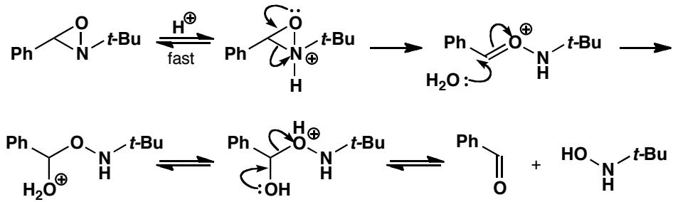
Once the three-membered ring is opened, the rest is acid-catalysed hemiacetal hydrolysis. The second or possibly the third step could be rate-determining.
An alternative mechanism starts with protonation of the oxygen atom and ends with hydrolysis of an imine:
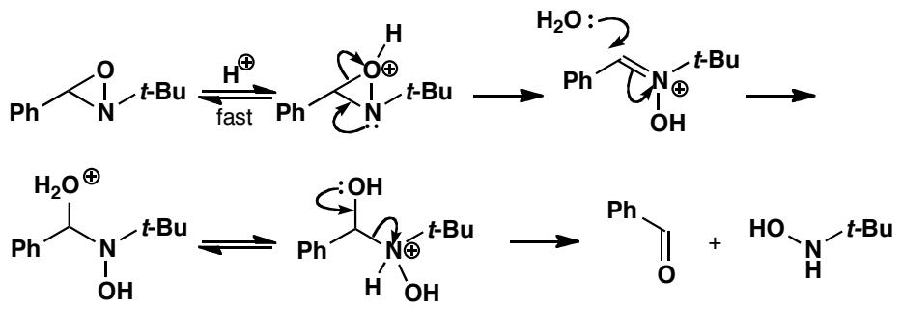
中文解析：
本题是机理推断的经典案例——通过两个物理有机化学参数（溶剂同位素效应和活化熵）来约束可能的机理。
参数 1：k(H₂O)/k(D₂O) = 0.7（逆同位素效应）
这是一个 逆溶剂同位素效应 (inverse solvent KIE)： - 正常 KIE：k(H₂O)/k(D₂O) > 1（H 比 D 快，O-H 键在决速步中断裂） - 逆 KIE：k(H₂O)/k(D₂O) < 1（D 比 H 快，说明 O-H 键在决速步之前已经断裂）
逆 KIE = 0.7 说明这是 特异酸催化 (specific acid catalysis)： 1. 快速平衡：底物 + H₃O⁺ ⇌ 质子化底物（O-H 键在此步断裂/形成） 2. 慢步：质子化底物的反应（不涉及 O-H 键的断裂/形成）
在快速平衡中，H₃O⁺/D₃O⁺ 的酸度差异导致了逆 KIE：D₃O⁺ 稍强（因为 O-D 键稍强，零点能差异），质子化平衡常数更大，所以 k(H₂O)/k(D₂O) < 1。
参数 2：ΔS‡ = -76 J mol⁻¹ K⁻¹（负活化熵）
负活化熵说明过渡态比起始物更”有序”——通常是双分子步骤的特征。在决速步中，两个分子结合在一起，自由度减少，熵降低。
-76 J mol⁻¹ K⁻¹ 是一个中等大小的负值，说明决速步涉及双分子过程（如水进攻碳正离子）但不是极端有序的过渡态。
可能的机理：
机理 A（氮质子化路径）： 1. N 被质子化（快速平衡）→ 逆 KIE 2. 三元环开环 → 决速步（可能涉及水进攻，负 ΔS‡） 3. 半缩醛水解（酸催化）
机理 B（氧质子化路径）： 1. O 被质子化（快速平衡）→ 逆 KIE 2. 三元环开环形成亚胺 → 决速步 3. 亚胺水解
两种机理都与实验数据一致。机理 A 更被推荐，因为三元环开环后产生的碳正离子中间体更合理。
方法论总结：溶剂同位素效应告诉我们”哪一步涉及质子转移”，活化熵告诉我们”决速步是单分子还是双分子”。两者结合可以大大缩小可能机理的范围。
关联 KP | 考查角度 | 直接/间接
有机反应机理 | 通过物理参数约束机理 | 直接
动力学同位素效应 | 逆KIE指示特异酸催化 | 直接
活化熵 | 负ΔS‡指示双分子决速步 | 直接
酸碱催化 | 特异酸催化 vs 广义酸催化 | 间接
三元环开环 | 氧杂氮丙啶的开环机理 | 间接
- 读题定位：两个关键参数——逆 KIE (0.7) 和负 ΔS‡ (-76)
- 🔑 关键转换：逆 KIE → 特异酸催化 → 质子化在快速平衡中；负 ΔS‡ → 双分子决速步
- 快速平衡：质子化是快速平衡（O-H 键断裂/形成在此步）→ 逆 KIE
- 决速步：双分子过程（水进攻碳正离子）→ 负 ΔS‡
- 三元环开环：质子化后的三元环不稳定，开环是合理的
错误 | 原因 | 纠正 | 课堂提问
将逆 KIE 解释为”没有同位素效应” | 混淆了”无效应”与”逆效应” | k(H)/k(D) = 1 才是无效应；0.7 是明确的逆效应 | 为什么逆 KIE 中 D 比 H 快？
认为负 ΔS‡ 说明反应是单分子的 | 混淆了熵和焓 | 负 ΔS‡ = 过渡态更有序 = 双分子步骤 | 正 ΔS‡ 说明什么？
认为质子化是决速步 | 没有理解逆 KIE 的含义 | 如果质子化是决速步，应该是正 KIE（O-H 断裂） | 特异酸催化和广义酸催化的区别是什么？
忽略逆 KIE 对快速平衡的指示 | 只关注了 KIE 的大小 | 逆 KIE = 质子转移在快速平衡中，不在决速步 | 如何从 KIE 判断质子转移在决速步还是快速平衡？

11.53 〔🟢 d5〕
These two reactions of diazo compounds with carboxylic acids give gaseous nitrogen and esters as products. In both cases the rate of reaction is proportional to [diazo compound][RCO₂H]. Use the data for each reaction to suggest mechanisms and comment on the difference between them.
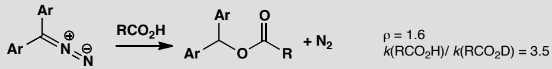
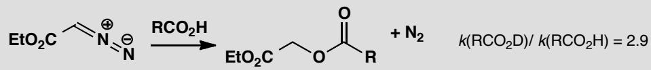
原文题目：Compare the kinetic isotope effects for two diazo compound reactions with carboxylic acids and propose mechanisms consistent with the data.
📖 查看答案
Answer (English): The first reaction has a normal kinetic isotope effect (RCO₂H reacts faster than RCO₂D) while the second has an inverse deuterium isotope effect (RCO₂H reacts slower than RCO₂D). This suggests that there is a rate-determining proton transfer in the first reaction but specific acid catalysis in the second (fast equilibrium proton transfer followed by slow reaction of the protonated species).
Reaction 1 (normal KIE): Protonation of carbon is rate-determining.
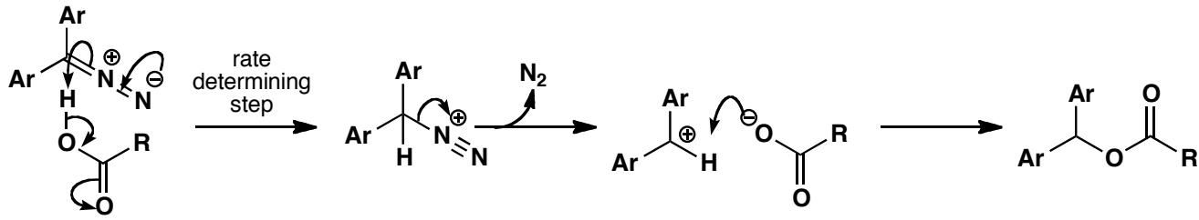
Reaction 2 (inverse KIE): Fast equilibrium protonation, then SN2 displacement of N₂ is rate-determining.
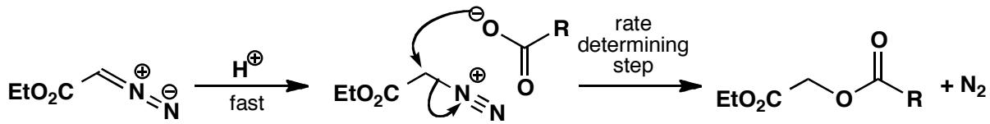
The second reaction follows much the same pathway except that loss of nitrogen is now difficult because the cation would be very unstable (primary and next to a CO₂Et group) so the second step is SN2 and rate-determining.
中文解析：
本题是对比同位素效应分析机理的教科书级案例——两个反应的速率方程相同（均为二级），但同位素效应完全相反，指向截然不同的机理。
关键数据对比：
特征 | Reaction 1 | Reaction 2
速率方程 | k[diazo][RCO₂H] | k[diazo][RCO₂H]
k(H)/k(D) | > 1（正常 KIE） | < 1（逆 KIE）
含义 | O-H 键在决速步中断裂 | O-H 键在决速步之前已断裂
Reaction 1：正常 KIE → 质子转移是决速步
正常 KIE (k_H/k_D > 1) 意味着 O-H 键的断裂发生在决速步中。机理如下：
- 重氮化合物的碳被羧酸的质子化（决速步）→ O-H 键断裂，形成碳正离子
- 碳正离子失去 N₂ → 生成卡宾等效体
- 羧酸根进攻 → 得到酯
这里，碳正离子相对稳定（三级或苄基），所以 N₂ 的失去是快速的。
Reaction 2：逆 KIE → 质子化是快速平衡
逆 KIE (k_H/k_D < 1) 意味着 O-H 键的断裂/形成发生在快速平衡中（决速步之前）。机理如下：
- 重氮化合物被羧酸质子化（快速平衡）→ 质子化是可逆的
- 羧酸根通过 SN2 进攻质子化的碳，同时 N₂ 离去（决速步）
- 得到酯
为什么这里是 SN2 而不是 SN1？因为反应 2 的碳正离子会是 一级碳正离子（且旁边有 CO₂Et 吸电子基），极不稳定。所以 N₂ 的失去不能先发生（SN1），必须与亲核进攻协同进行（SN2）。
为什么逆 KIE 中 D 比 H 快？
在快速平衡中，羧酸的质子化是可逆的： RCO₂H + diazo ⇌ RCO₂⁻ + [diazo-H]⁺
由于 O-D 键的零点能比 O-H 低，RCO₂D 的酸性略弱于 RCO₂H。但这意味着 [diazo-D]⁺ 的浓度略高于 [diazo-H]⁺（平衡更偏向右侧），因为 D₃O⁺ 略强于 H₃O⁺。综合效应是 D 版本的反应稍快。
核心方法论：相同的速率方程可以对应完全不同的机理！只有同位素效应才能区分”质子转移在决速步”还是”质子转移在快速平衡”。这是 KIE 最强大的应用之一。
关联 KP | 考查角度 | 直接/间接
动力学同位素效应 | 正常KIE vs 逆KIE的机理含义 | 直接
有机反应机理 | 决速步位置的判断 | 直接
中间体检测 | 碳正离子稳定性的考量 | 直接
重氮化合物 | 重氮化合物的质子化和反应性 | 间接
亲核取代 | SN1 vs SN2 的选择因素 | 间接
- 读题定位：两个反应速率方程相同，但 k(H)/k(D) 方向相反
- 🔑 关键转换：正常 KIE → 质子转移在决速步；逆 KIE → 质子转移在快速平衡
- Reaction 1：碳正离子稳定 → N₂ 失去容易 → 质子化是决速步
- Reaction 2：碳正离子不稳定（一级+吸电子基） → N₂ 失去困难 → SN2 是决速步
- 逆 KIE 的解释：快速平衡中的同位素分馏效应
错误 | 原因 | 纠正 | 课堂提问
认为 k(H)/k(D) > 1 说明 H 版本更慢 | 混淆了 KIE 的定义 | k(H)/k(D) > 1 = H 版本更快 = 正常 KIE | 为什么正常 KIE 中 H 比 D 快？
认为两个反应的机理相同（速率方程相同） | 忽略了 KIE 的信息 | 速率方程只告诉你级数，KIE 告诉你哪一步是决速步 | 为什么速率方程不能完全确定机理？
将逆 KIE 解释为”没有同位素效应” | 不理解逆 KIE | k(H)/k(D) = 0.7 是明确的逆 KIE（D 比 H 快 30%） | 逆 KIE 的物理起源是什么？
认为 Reaction 2 也通过碳正离子 | 没有考虑碳正离子稳定性 | 一级碳正离子+吸电子基 → 极不稳定 → SN2 | 什么情况下碳正离子中间体是合理的？

11.54 〔🟢 d5〕
Suggest mechanisms for these reactions and comment on their relevance to the Favorskii family of mechanisms.
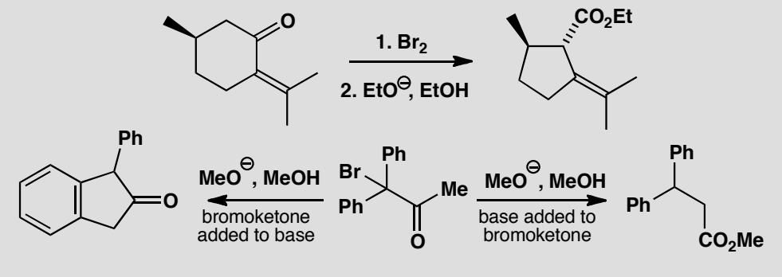
原文题目：Suggest mechanisms for three reactions involving bromoketones and base, and comment on their relevance to the Favorskii rearrangement.
📖 查看答案
Answer (English):
Reaction 1: Elimination from the cyclopropanone intermediate
The bromination occurs on the alkene to give a dibromide. Then the standard Favorskii mechanism applies until the last step: opening of the cyclopropane provides electrons to eliminate the second bromide and restore the alkene.
📌 图片待补： abc320bfd872f0c7557cbfb1620cb10350d0a4c4ffd82608aac89187a4c53e4e.jpg
The stereochemistry of the initial bromination turns out to be irrelevant as it disappears when the oxyallyl cation is formed. The disrotatory closure of the oxyallyl cation goes preferentially one way with the H and CMe₂Br substituents going upwards.
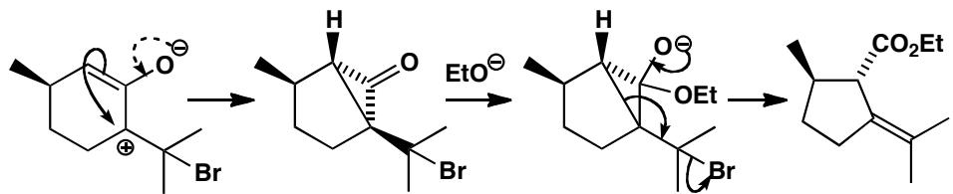
Reaction 2: Normal Favorskii
The three-membered ring opens by departure of the more stable carbanion (doubly benzylic).
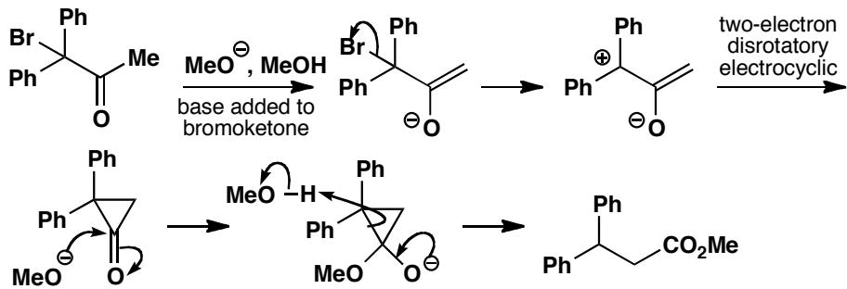
Reaction 3: Nazarov-like electrocyclic trapping
The oxyallyl cation is intercepted by one of the benzene rings in a four-electron conrotatory electrocyclic reaction like the Nazarov reaction.
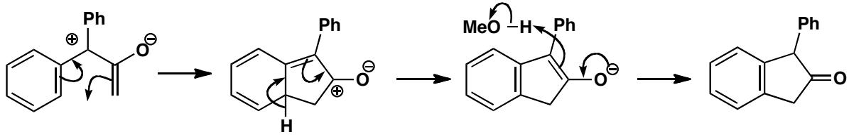
Excess MeO⁻ drives the normal Favorskii by capturing the cyclopropanone. Without excess MeO⁻, the oxyallyl cation lasts long enough for the five-membered ring to form.
中文解析：
本题展示了 Favorskii 重排家族的丰富多样性——同一个中间体（氧烯丙基阳离子）可以通过不同的途径捕获，给出截然不同的产物。
共同起点：氧烯丙基阳离子 (oxyallyl cation)
所有三个反应都从同一个关键中间体开始： 1. 碱夺取 α-H → 烯醇负离子 2. 烯醇负离子通过分子内 SN2 关环 → 环丙酮 3. 环丙酮开环 → 氧烯丙基阳离子（三碳两性离子）
Reaction 1：消除反应
氧烯丙基阳离子中的环丙烷开环时，释放的电子恰好可以消除第二个溴原子，恢复双键。这是一个”意外”的消除路径——同一个中间体（环丙酮/氧烯丙基阳离子）通常被甲醇捕获得到 Favorskii 产物，但这里被内部消除捕获。
关键点：初始溴化的立体化学在氧烯丙基阳离子形成时消失了（因为中间体是平面的），但最终产物的立体化学由氧烯丙基阳离子的顺旋关环 (disrotatory closure) 决定。
Reaction 2：正常 Favorskii 重排
这是标准的 Favorskii 路径：甲醇进攻环丙酮，三元环开环。选择性由碳负离子的稳定性决定——双苄基碳负离子更稳定，所以从那边开环。
Reaction 3：Nazarov 型电环化捕获
这是最有趣的变体：氧烯丙基阳离子被分子内的苯环捕获，通过一个 4π 电子顺旋电环化反应（类似 Nazarov 反应），形成五元环产物。
关键点： - 过量 MeO⁻ 存在时：MeO⁻ 捕获环丙酮 → 正常 Favorskii - MeO⁻ 不足时：氧烯丙基阳离子存活足够长 → 电环化捕获 → 五元环产物
核心方法论：当一个中间体可以通过多条路径捕获时，反应条件（试剂浓度、温度、溶剂）决定哪条路径主导。这就是为什么同一个底物在不同条件下可以给出不同产物。
关联 KP | 考查角度 | 直接/间接
有机反应机理 | Favorskii重排的完整机理 | 直接
捕获实验 | 中间体的多条捕获路径 | 直接
中间体检测 | 氧烯丙基阳离子的检测证据 | 直接
Favorskii重排 | 经典Favorskii与变体的关系 | 间接
电环化反应 | Nazarov型4π电环化 | 间接
环丙酮 | 环丙酮中间体的开环选择性 | 间接
- 读题定位：三个反应都涉及溴酮+碱，但产物不同
- 🔑 关键转换：所有反应共享同一个中间体（氧烯丙基阳离子），但捕获方式不同
- Reaction 1：氧烯丙基阳离子消除第二个 Br → 恢复双键
- Reaction 2：正常 Favorskii → 甲醇捕获环丙酮
- Reaction 3：Nazarov 型电环化 → 苯环捕获氧烯丙基阳离子
- 竞争路径：过量 MeO⁻ → Favorskii；不足 → 电环化
错误 | 原因 | 纠正 | 课堂提问
认为三个反应的机理完全不同 | 没有识别共同的中间体 | 三个反应都经过环丙酮/氧烯丙基阳离子 | 如何证明它们共享同一个中间体？
忽略氧烯丙基阳离子的立体化学 | 认为中间体是平面的就不需要考虑 | 关环步骤的立体化学决定最终产物 | 为什么氧烯丙基阳离子的关环是顺旋的？
将 Reaction 3 解释为自由基反应 | 没有识别电环化 | 这是 4π 电子顺旋电环化（Nazarov 型） | Nazarov 反应的立体选择性是什么？
认为 MeO⁻ 在 Reaction 3 中是亲核试剂 | 混淆了碱和亲核试剂 | MeO⁻ 捕获环丙酮（亲核进攻），不是捕获氧烯丙基阳离子 | 环丙酮和氧烯丙基阳离子哪个更容易被亲核试剂进攻？

11.55 〔🟢 d5〕
A typical Darzens reaction involves the base-catalysed formation of an epoxide from an α-haloketone and an aldehyde. Suggest a mechanism consistent with the data below.
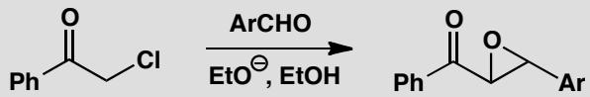
- Rate expression: rate = k₃[PhCOCH₂Cl][ArCHO][EtO⁻]
- When Ar is varied, the Hammett ρ value is +2.5.
- The following attempted Darzens reactions produced unexpected results:
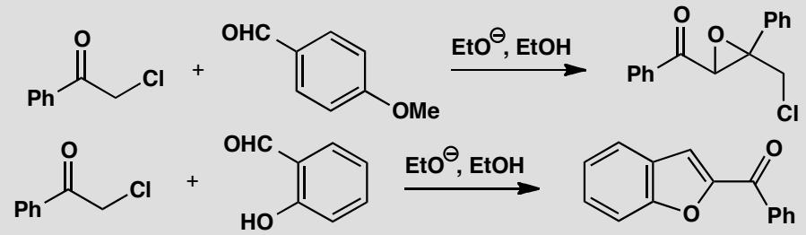
原文题目：Suggest a mechanism for the Darzens reaction consistent with the rate law, Hammett ρ = +2.5, and the unexpected products from para-methoxybenzaldehyde and salicylaldehyde.
📖 查看答案
Answer (English):
The ethoxide is not incorporated into the product but appears in the rate expression — its role must be as a base. We start by making the enolate of the chloroketone. This cannot be the slow step as the aldehyde appears in the rate expression. Then we attack the aldehyde with the enolate and close the epoxide ring by nucleophilic displacement of chloride.
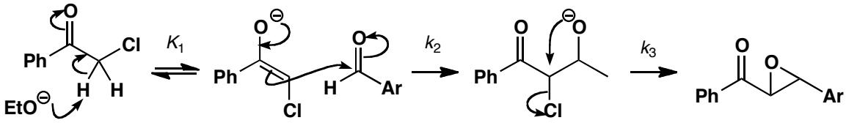
The rate expression: rate = k₃[PhCOCH₂Cl][ArCHO][EtO⁻]
This matches the observed third-order kinetics when we account for the pre-equilibrium:
rate = K₁k₂[PhCOCH₂Cl][EtO⁻][ArCHO]
The Hammett ρ = +2.5 shows a modest gain of electrons near the Ar group in the rate-determining step — typical of nucleophilic attack on a carbonyl conjugated to a benzene ring.
Unexpected products:
With p-methoxybenzaldehyde: the enolate ignores the unreactive aldehyde and reacts with unenolized chloroketone instead.
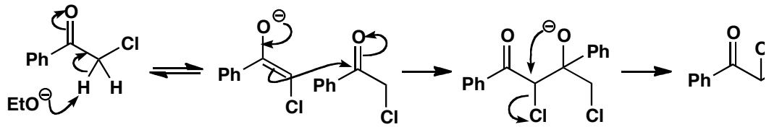
With salicylaldehyde: the phenolic OH exists as an anion under the reaction conditions, allowing O-alkylation by the chloroketone, followed by enolate formation and intramolecular aldol.
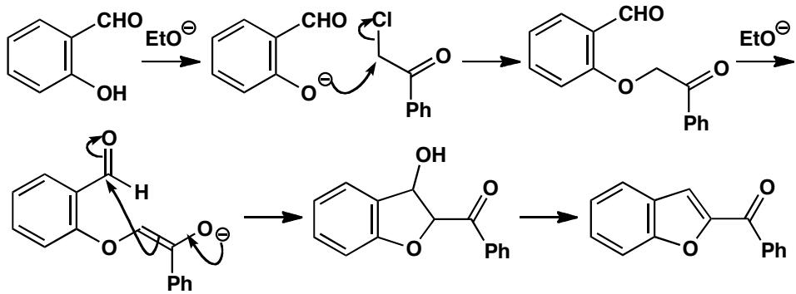
中文解析：
本题是物理有机化学方法论的综合应用——用速率方程、Hammett ρ 值和异常产物三方面数据来构建完整的机理图景。
步骤 1：从速率方程推断机理
速率方程：rate = k₃[PhCOCH₂Cl][ArCHO][EtO⁻]
EtO⁻ 出现在速率方程中但不出现在产物中 → EtO⁻ 是催化剂（碱），不是反应物。
速率方程是三级的，但我们知道 EtO⁻ 只参与快速平衡（形成烯醇负离子）。推导如下：
- 第一步（快速平衡）：PhCOCH₂Cl + EtO⁻ ⇌ 烯醇负离子 + EtOH，平衡常数 K₁
- 第二步（决速步）：烯醇负离子 + ArCHO → 产物前体，速率常数 k₂
- 第三步（快速）：关环 → 环氧化物
rate = k₂[烯醇负离子][ArCHO] = k₂K₁[PhCOCH₂Cl][EtO⁻][ArCHO]
这与观测到的速率方程完全一致！
步骤 2：从 Hammett ρ 值确认决速步
ρ = +2.5：吸电子基（正 σ）加速反应。这意味着决速步中 Ar 环附近的电子密度增加（正电荷减少，或负电荷增加）。
这与”烯醇负离子进攻醛的羰基”完全吻合：给电子基使羰基碳的亲电性降低（不利于亲核进攻），吸电子基增强亲电性（有利于亲核进攻）→ ρ 为正。
|ρ| = 2.5 是典型的”亲核进攻共轭羰基”的值，进一步确认了决速步。
步骤 3：异常产物的解释
p-甲氧基苯甲醛：p-OMe 是强给电子基，使醛的羰基碳亲电性极低，烯醇负离子无法进攻。于是烯醇负离子转向进攻另一个分子的 PhCOCH₂Cl（未烯醇化的版本），发生自身缩合。
水杨醛：酚羟基在碱性条件下变成酚氧负离子 (ArO⁻)。酚氧负离子可以作为亲核试剂进攻氯代酮的碳（O-烷基化），生成的中间体可以进行分子内醛醇缩合，给出完全不同的产物。
方法论总结：完整的机理研究需要多维度数据：速率方程（反应级数）、Hammett ρ 值（过渡态电荷变化）、结构-活性关系（异常底物的产物）。任何单一数据都不足以确定机理。
关联 KP | 考查角度 | 直接/间接
有机反应机理 | Darzens反应的完整机理 | 直接
Hammett方程 | ρ值确认决速步和过渡态结构 | 直接
反应动力学 | 速率方程的推导和解读 | 直接
烯醇负离子 | 烯醇负离子的形成和反应性 | 间接
环氧乙烷衍生物 | Darzens环氧化物的形成 | 间接
亲核取代 | 关环步骤（SN2关环） | 间接
- 读题定位：速率方程 + Hammett ρ + 异常产物 → 综合机理分析
- 🔑 关键转换：速率方程中的 [EtO⁻] = 快速平衡（不是决速步）；[ArCHO] = 决速步涉及醛
- 推导速率表达式：从预平衡+决速步推导出 rate = K₁k₂[底物][碱][醛]，与观测一致
- ρ = +2.5：确认决速步是亲核进攻共轭羰基
- 异常产物：p-OMe 使醛太惰性→自身缩合；水杨醛的酚氧负离子→O-烷基化→分子内醛醇
错误 | 原因 | 纠正 | 课堂提问
认为 EtO⁻ 是亲核试剂 | 没有验证产物 | EtO⁻ 不出现在产物中→它是碱（催化剂） | 如何区分碱和亲核试剂？
将三级速率方程解释为三分子决速步 | 没有考虑预平衡 | 第一步是快速平衡（K₁），决速步是双分子的 | 为什么预平衡步骤的物种会出现在速率方程中？
忽略 ρ = +2.5 对决速步的确认 | 只用速率方程推断 | ρ 值独立确认了决速步是亲核进攻羰基 | 如果 ρ 为负，说明什么？
认为 p-OMe 使醛”太活泼” | 搞反了电子效应 | p-OMe 是给电子基→羰基碳亲电性降低→反应性降低 | 什么取代基会使醛更活泼？

11.56 〔🟡 d5〕
一锅煮反应将三个原料直接反应生成一个产物，条件：5% Yb(OTf)₃, 100°C, 产率87%。
题目： 1. 分析该三组分反应的可能机理（第一步：CHO与NH反应→第二步：与三元环化合物的1,3-偶极环加成） 2. Yb(OTf)₃作为路易斯酸催化剂的作用是什么？ 3. 解释为什么三元环在反应中断裂时，氧带负电、碳带正电 4. 多组分反应在合成中的优势是什么（原子经济性、步骤经济性角度）？
📖 查看答案

1. 三组分反应的可能机理
第一步：醛组分（CHO）与胺组分（NH）优先缩合，生成带正负电荷分离结构的中间体 X（R–OH 键与电荷分离结构，可理解为亚胺或亚胺正离子类活性中间体）。
第二步：中间体 X 与第三个组分（三元环化合物）发生 1,3-偶极环加成。三元环在反应中断裂时，按电荷分布确定连接位点：氧带负电、碳带正电，因此负电中心与中间体 X 的正电端成键、正电中心与负电端成键，一步构建环状骨架并完成三个组分的连接，最终生成目标产物 5。

2. Yb(OTf)₃ 的作用
Yb(OTf)₃ 是路易斯酸催化剂：三价镱中心配位到醛羰基氧上，进一步拉电子、降低羰基碳的 LUMO 能量，使第一步缩合的亲核加成更容易发生；它同时可活化中间体 X 或三元环组分，稳定反应中的电荷分离结构，促进 1,3-偶极环加成。催化剂用量仅 5%，反应在 100 °C 下即可达 87% 产率。

3. 三元环断裂时氧带负电、碳带正电的原因
三元环中氧的电负性远大于碳，断键电子对优先归于氧，故氧带负电、碳带正电；同时三元环角张力大、碳的电荷集中，形成正负分离的偶极结构。这与 1,3-偶极环加成的电荷匹配一致：中间体 X 的负电部分与缺电子的碳端结合，正电部分与富电子的氧端结合。

4. 多组分反应的优势
- 原子经济性：三个原料的原子大部分直接进入单一产物，副产物少，化学计量浪费低；
- 步骤经济性：一锅煮省去中间体分离、纯化与多次操作，在一个反应瓶中串联完成多步转化；
- 效率与多样性：一锅反应可同时形成多个化学键（包括碳碳键、碳杂键）和环骨架，适合快速构建复杂分子库。

11.57 〔🔵 d5〕
(1) 写出 Hammett 方程的数学表达式，并解释每个参数的含义。
(2) 对于苯甲酸酯的碱性水解反应，测得 ρ = +2.5。这说明什么？过渡态中电荷如何分布？
(3) 某反应系列中，用 σ 和 σ⁺ 分别作 Hammett 图时，σ⁺ 图的线性更好（R² 更高）。判断该反应的速率决定步骤中是否涉及正电荷在苯环上的离域。
📖 查看答案

(1) Hammett 方程
$$log\frac{k_{X}}{k_{H}}=ρσ$$
其中： - $k_{X}$：取代苯衍生物的速率常数（或平衡常数） - $k_{H}$：未取代苯（H）的速率常数 - $σ$：取代基常数（衡量取代基的电子效应） - $ρ$：反应常数（衡量反应对取代基效应的敏感度）
σ 值：以苯甲酸在水中的电离为参考反应 - 吸电子基团（如 NO₂）：σ > 0 - 给电子基团（如 OMe）：σ < 0 - H：σ = 0
ρ 值： - ρ > 0：过渡态中负电荷增加（反应被吸电子基加速） - ρ < 0：过渡态中正电荷增加（反应被给电子基加速） - |ρ| 越大 → 反应对取代基越敏感

(2) ρ = +2.5 的解释
苯甲酸酯碱性水解：RCOOR’ + OH⁻ → RCOO⁻ + R’OH
ρ = +2.5 说明： 1. 正 ρ 值 → 吸电子基团加速反应 → 过渡态中负电荷增加 2. |ρ| = 2.5 较大 → 反应对取代基效应非常敏感 3. 过渡态中，OH⁻ 进攻羰基碳形成四面体中间体 → 负电荷在氧上积累
过渡态：[Ar-C(=O)(OH)...OH⁻]‡
↑
负电荷增加 → 吸电子基稳定过渡态

(3) σ⁺ 图线性更好的判断
结论：是的，σ⁺ 图线性更好说明过渡态中正电荷在苯环上离域。
原因： - σ：标准取代基常数（苯甲酸电离参考） - σ⁺：给电子取代基的常数被放大（用于正电荷离域到苯环的反应）
当反应过渡态中有正电荷离域到苯环时（如 SN1 中苄基碳正离子），给电子基团的稳定化效应比标准 σ 值预测的更强 → σ⁺ 图线性更好。
典型案例： - SN1 水解（苄基氯水解）：ρ = -4.5，σ⁺ 图线性好 → 过渡态有苄基碳正离子 - Friedel-Crafts 烷基化：ρ = -2~-3，σ⁺ 图线性好 → 芳环上正电荷离域

Hammett 方程的应用总结
应用 | 方法
判断过渡态电荷 | ρ 的符号和大小
判断是否有正/负电荷离域到芳环 | σ vs σ⁺ 图的线性比较
区分反应机理 | 不同机理有不同的 ρ 值范围
预测取代基效应 | 用 σ 值预测 k_X/k_H
- Hammett方程
- 取代基效应
- 反应机理
- 线性自由能关系

11.58 〔🔵 d5〕
(1) 六氢吡啶（piperidine）催化苯甲醛与丙二酸的 Knoevenagel 缩合反应。写出六氢吡啶作为催化剂的完整催化循环（从亚胺正离子的形成开始）。
(2) 为什么仲胺（如六氢吡啶）可以催化这类反应，而伯胺不行？
(3) 比较亚胺正离子催化与烯胺催化的异同。
📖 查看答案

(1) Knoevenagel 缩合的亚胺正离子催化机理
催化循环：
第1步：亚胺正离子形成
$$\text{PhCHO}+{\text{R}}_{2}\text{NH}\overset{−{\text{H}}_{2}\text{O}}{→}{\text{PhCH=N}}^{+}{\text{R}}_{2}$$
醛 + 仲胺 → 亚胺正离子（iminium ion），失去一分子水。
第2步：亲核进攻
$${\text{PhCH=N}}^{+}{\text{R}}_{2}+{\text{CH}}_{2}(\text{COOH})_{2}→{\text{PhCH(CH(COOH)}}_{2}{\text{)N}}^{+}{\text{R}}_{2}$$
丙二酸（亲核试剂）进攻亚胺正离子的碳（比醛的 C=O 更亲电）。
第3步：脱羧
$$→{\text{PhCH(CH}}_{2}{\text{COOH)N}}^{+}{\text{R}}_{2}\overset{−{\text{CO}}_{2}}{→}\text{PhCH=CHCOOH}+{\text{R}}_{2}{\text{NH}}^{+}$$
第4步：催化剂再生
$${\text{R}}_{2}{\text{NH}}^{+}\overset{−{\text{H}}^{+}}{→}{\text{R}}_{2}\text{NH}$$
总反应：
$$\text{PhCHO}+{\text{CH}}_{2}(\text{COOH})_{2}\overset{{\text{R}}_{2}\text{NH (cat.)}}{→}\text{PhCH=CHCOOH}+{\text{H}}_{2}\text{O}+{\text{CO}}_{2}$$

(2) 为什么仲胺可以而伯胺不行
胺类型 | 与醛反应产物 | 能否催化？
仲胺 R₂NH | 亚胺正离子 R₂N⁺=CHR’ | 可以
伯胺 RNH₂ | 亚胺（席夫碱）RN=CHR’ | 可以但效率低
仲胺的优势： - 亚胺正离子（iminium ion）的碳更缺电子（正电荷直接在 N 上）→ 亲核进攻更快 - 仲胺只有 1 个 N-H，脱水后形成双键但无 N-H 可消除 → 稳定的亚胺正离子 - 伯胺形成的亚胺（Schiff base）有 N-H，可能发生 E1cB 消除等副反应
仲胺催化的核心：亚胺正离子比醛的 C=O 亲电性更强，降低了亲核进攻的活化能。

(3) 亚胺正离子催化 vs 烯胺催化
特征 | 亚胺正离子催化 | 烯胺催化
中间体 | R₂N⁺=CR₂（iminium） | R₂N-CR=CR₂（enamine）
活化方式 | 使亲电体更亲电 | 使亲核体更亲核
催化的是 | 亲电体（醛/酮） | 亲核体（α-碳）
典型反应 | Knoevenagel、Diels-Alder | Aldol、Mannich
所需胺 | 仲胺（如六氢吡啶） | 仲胺（如脯氨酸）
有机催化（organocatalysis）的核心思想：用简单的手性小分子（如脯氨酸）代替金属催化剂，通过亚胺正离子或烯胺中间体实现不对称催化。2021年诺贝尔化学奖授予了不对称有机催化领域。
- 亚胺正离子
- 烯胺催化
- 羰基活化
- 有机催化

11.59 〔🔵 d5〕
(1) 2-甲基环己酮在不同条件下与 LDA/MeI 反应，分别得到什么产物？
- (a) LDA, -78°C, THF, 30 min → 然后加 MeI
- (b) LDA, -78°C, THF → 然后升温至 25°C, 2h → 然后加 MeI
(2) HCl 加成到 1-苯基丙炔（Ph-C≡C-CH₃）时，动力学产物和热力学产物分别是什么？在什么条件下可以得到热力学产物？
(3) 什么是”不可逆条件”和”可逆条件”？各举一个有机反应的例子。
📖 查看答案

(1) 2-甲基环己酮的烷基化
(a) LDA, -78°C（动力学条件）：
LDA 在 -78°C 下夺取位阻最小的 α-H → 生成动力学烯醇盐（取代较少的烯醇盐）。
2-甲基环己酮 → LDA/-78°C → 动力学烯醇盐（C6 位去质子）→ MeI → 2,6-二甲基环己酮
(b) LDA, -78°C → 升温至 25°C（热力学条件）：
升温后，烯醇盐发生可逆去质子/再质子化 → 平衡移动到更稳定的烯醇盐（取代更多的烯醇盐）。
2-甲基环己酮 → LDA/-78°C → 升温25°C/2h → 热力学烯醇盐（C2 位去质子）→ MeI → 2,2-二甲基环己酮

(2) HCl加成到苯基丙炔
动力学产物：HCl 加到 C1（靠近苯基的碳）→ 生成反式烯烃（通过氯鎓离子中间体，anti 加成）。
热力学产物：HCl 加到 C2 → 生成共轭烯烃（Ph-CH=CCl-CH₃，与苯环共轭）。
条件控制： - 低温/短时间 → 动力学产物（反式烯烃） - 高温/长时间/Al₂O₃ 催化 → 热力学产物（共轭烯烃）

(3) 不可逆 vs 可逆条件
类型 | 特征 | 例子
不可逆条件 | 去质子后不可逆 → 动力学控制 | LDA/-78°C（强碱、低温）
可逆条件 | 去质子/再质子化可逆 → 热力学控制 | NaOEt/EtOH/室温（弱碱、质子溶剂）
有机反应中的例子：
不可逆：LDA 在 -78°C 下夺取酮的 α-H → 只能夺取位阻最小的 H → 动力学烯醇盐
可逆：NaOEt 在 EtOH 中夺取酮的 α-H → 可逆平衡 → 热力学更稳定的烯醇盐

动力学vs热力学控制的判断框架
判断条件：
1. 碱的强度
- 强碱（LDA, t-BuOK）→ 不可逆 → 动力学
- 弱碱（NaOEt, NaOH）→ 可逆 → 热力学
2. 温度
- 低温（-78°C）→ 动力学
- 高温（室温或加热）→ 热力学
3. 溶剂
- 非质子溶剂（THF, DMSO）→ 不可逆
- 质子溶剂（EtOH, H₂O）→ 可逆
4. 时间
- 短时间 → 动力学
- 长时间 → 热力学
核心原则：动力学 = 快 → 少取代烯醇盐/少取代烯烃；热力学 = 稳定 → 多取代烯醇盐/多取代烯烃。
- 动力学控制
- 热力学控制
- 烯醇盐
- 可逆反应

11.60 〔🔵 d5〕
(1) 什么是动力学同位素效应（KIE）？写出一级 KIE 和二级 KIE 的定义和典型数值范围。
(2) 某反应中，将底物 C-H 键替换为 C-D 后，反应速率降低到原来的 1/5。这说明什么？该 C-H 键是否在速率决定步骤中断裂？
(3) 除了 KIE，还有哪些实验方法可以用来”捕获”反应中间体？简述每种方法的原理。
📖 查看答案

(1) 动力学同位素效应
KIE 定义：轻同位素取代物与重同位素取代物的速率常数之比。
$$\text{KIE}=\frac{k_{H}}{k_{D}}$$
一级 KIE（primary KIE）： - 被替换的同位素所在的键在速率决定步骤中断裂 - 典型值：$k_{H}/k_{D}=2−7$（C-H/C-D 体系） - 原因：C-H 键零点能更高，断裂所需活化能更低
二级 KIE（secondary KIE）： - 被替换的同位素所在的键不在速率决定步骤中断裂，但杂化状态发生变化 - 典型值：$k_{H}/k_{D}=0.8−1.4$ - 原因：杂化变化（sp³→sp²）改变了 C-H/D 键的振动频率
KIE 类型 | 数值范围 | 含义
一级 KIE | 2–7 | C-H 键在 RDS 中断裂
正常二级 KIE | 1.0–1.4 | RDS 中 sp³→sp²
反向二级 KIE | 0.8–1.0 | RDS 中 sp²→sp³

(2) KIE = 5 的解释
$k_{H}/k_{D}=5$ → 一级 KIE（在 2-7 范围内）
结论：该 C-H 键在速率决定步骤（RDS）中发生了断裂。
验证：如果 KIE ≈ 1（无同位素效应），则 C-H 键不在 RDS 中断裂。

(3) 中间体捕获方法
方法 | 原理 | 检测的中间体
KIE | 同位素取代改变速率 | C-H 键断裂的中间体
Hammett 图 | 取代基效应对速率的影响 | 电荷分布变化
中间体截获 | 加入截获试剂与中间体反应 | 碳正离子、自由基、卡宾
低温基质隔离 | 低温（4K）冻结中间体 | 极短寿命中间体
EPR/ESR | 检测未成对电子 | 自由基中间体
UV-Vis 监测 | 实时监测吸收光谱变化 | 有色中间体
交叉实验 | 混合两种底物观察交叉产物 | 分子内 vs 分子间机理
中间体截获示例： - 碳正离子：加入叠氮钠（NaN₃）→ 叠氮化物产物 - 自由基：加入TEMPO（自由基捕获剂）→ TEMPO-底物加合物 - 苯炔：加入呋喃 → Diels-Alder 加成物（氧化桥中间体）
方法论核心：反应机理的研究 = 多种证据的交叉验证。单一方法只能提供间接证据，多种方法一致才能确立机理。
- 动力学同位素效应
- 中间体捕获
- 反应机理
- Hammett方程

11.61 〔🔵 d5〕
(1) Simmons-Smith 反应使用什么试剂？写出反应通式。为什么说它是”卡宾等价体”反应而非直接的卡宾反应？
(2) Simmons-Smith 反应的立体化学结果是什么？用以下底物验证： - 顺式-2-丁烯 - 反式-2-丁烯 - (Z)-环辛烯
(3) 与自由卡宾的环丙烷化相比，Simmons-Smith 反应有什么合成优势？
📖 查看答案

(1) Simmons-Smith 试剂与反应
试剂：CH₂I₂ + Zn(Cu) 偶（或 Et₂Zn/CH₂I₂）
反应通式：
$${\text{R}}_{2}{\text{C=CR}}_{2}+{\text{CH}}_{2}{\text{I}}_{2}+\text{Zn(Cu)}→\text{环丙烷衍生物}+{\text{ZnI}}_{2}$$
卡宾等价体：实际反应中，CH₂I₂ + Zn 生成的活性中间体是 ICH₂ZnI（有机锌卡宾等价体），而非自由卡宾 :CH₂。
CH₂I₂ + Zn → ICH₂ZnI（碘甲基碘化锌）
ICH₂ZnI + 烯烃 → 环丙烷 + ZnI₂
这不是自由卡宾反应，而是有机锌试剂对烯烃的协同 [2+1] 环加成。

(2) 立体化学
核心规律：Simmons-Smith 反应完全保持烯烃的构型。
底物 | 产物 | 构型保持？
顺式-2-丁烯 | 顺式-1,2-二甲基环丙烷
反式-2-丁烯 | 反式-1,2-二甲基环丙烷
(Z)-环辛烯 | syn-二环[6.1.0]壬烷
原因：反应通过协同机理进行，ICH₂ZnI 作为一个整体从烯烃的同一面加成，不经过自由卡宾中间体，因此没有单键旋转的机会。

(3) 合成优势
特征 | 自由卡宾 | Simmons-Smith
选择性 | 低（多副反应） | 高（专一环丙烷化）
立体化学 | 取决于自旋态 | 完全保持构型
官能团兼容 | 差（卡宾太活泼） | 好（温和条件）
区域选择性 | 差 | 可用手性配体控制
安全性 | 危险（爆炸性试剂） | 安全（常规操作）
进阶：不对称 Simmons-Smith
使用手性双恶唑啉配体（如 Shi 助剂）或手性锌试剂，可以实现对映选择性环丙烷化，ee 值可达 >90%。
考试要点：Simmons-Smith 是环丙烷化的首选方法，因为它选择性高、立体化学可控、官能团兼容性好。
- Simmons-Smith反应
- 卡宾等价体
- 环丙烷化
- 有机锌

11.62 〔🔵 d5〕
(1) 列举三种生成卡宾（:CH₂ 或取代卡宾）的方法，写出每种方法的反应方程式。
(2) 比较单线态卡宾（singlet carbene）和三线态卡宾（triplet carbene）在电子结构、反应性和立体化学结果上的差异。
(3) 二氯卡宾 :CCl₂ 与顺式-2-丁烯反应的主要产物是什么？与三线态卡宾反应的产物有何不同？用立体化学结果判断卡宾的自旋态。
📖 查看答案

(1) 卡宾的三种生成方法
方法一：α-消除（1,1-消除）
$${\text{CHCl}}_{3}+\text{NaOH}→:{\text{CCl}}_{2}+\text{NaCl}+{\text{H}}_{2}\text{O}$$
氯仿在强碱作用下发生 α-消除，生成二氯卡宾。
方法二：重氮化合物光解/热解
$${\text{CH}}_{2}{\text{N}}_{2}\overset{hν\text{ 或 }Δ}{→}:{\text{CH}}_{2}+{\text{N}}_{2}$$
重氮甲烷在光照或加热下失去 N₂，生成亚甲基卡宾。
方法三：酮的光解（Norrish Type I）
$$\text{R-CO-R’}\overset{hν}{→}{\text{R-CO-R’}}^{*}→\text{R· + R’·}$$
酰基自由基脱 CO 后生成卡宾（较少见但理论重要）。

(2) 单线态 vs 三线态卡宾
特征 | 单线态卡宾 | 三线态卡宾
电子排布 | 两个电子成对在同一轨道，另一空轨道 | 两个电子分占两个轨道，自旋平行
自旋态 | S = 0 | S = 1
几何构型 | 弯曲（~100-110°） | 弯曲或线性
反应性 | 一步协同加成 | 分步自由基加成
立体化学 | 保持烯烃构型（顺式→顺式） | 丧失立体化学（顺式→顺反混合物）
寿命 | 极短（~ns） | 较长（~μs）
典型来源 | 重氮化合物光解 | 二卤甲烷+碱

(3) 二氯卡宾与顺式-2-丁烯的反应
单线态 :CCl₂ 的反应：
顺式-2-丁烯 + :CCl₂(singlet) → 顺式-1,2-二甲基-3,3-二氯环丙烷
产物保持烯烃的顺式构型（一步协同 [2+1] 环加成）。
三线态 :CCl₂ 的反应：
顺式-2-丁烯 + :CCl₂(triplet) → 顺式 + 反式-1,2-二甲基-3,3-二氯环丙烷
产物为顺式和反式的混合物（分步自由基机理，中间体有单键旋转机会）。

立体化学判据
实验结果 | 判断的卡宾自旋态
产物保持烯烃构型 | 单线态
产物丧失立体化学（顺反混合） | 三线态
记忆要点：单线态 = 协同 = 保持构型；三线态 = 分步 = 丧失构型。这与周环反应（协同→立体专一）和自由基反应（分步→立体选择性差）的规律一致。
- 卡宾
- 单线态卡宾
- 三线态卡宾
- 碳烯

11.63 〔🟢 d5〕
来源：第25届中国化学奥林匹克（初赛）第10题(8分) 第(10-3)小问
完成下列反应（给出产物结构）。
📖 查看答案
反应分析：底物只有胺（无酰胺），且无额外富电子苯环。
第一步：胺与甲酰酯反应→生成酰胺+醇（酰胺生成反应）
第二步：加入POCl₃ → 生成Vilsmeier试剂（同10-2机理）
第三步：Vilsmeier试剂与自身含两个甲氧基、最富电子的苯环发生分子内亲电取代
关键区别：与10-2不同，这里的亚胺不会水解。因为芳香亚胺的C=N双键与苯环共轭，稳定了亚胺结构，产物保持稳定的环状结构。

题目图示与结构参考












- Vilsmeier反应
- 酰胺生成
- 分子内亲电取代
- 共轭稳定化
- 无酰胺→先由胺+甲酰酯生成酰胺
- 无额外苯环→Vilsmeier试剂与自身苯环反应
- 分子内反应→产物为稠环化合物
- 芳香亚胺的共轭稳定→不水解→保持环状
易错点 | 说明
起始原料 | 只有胺，没有酰胺→第一步需生成酰胺
自身反应 | 没有外部富电子苯环→分子内反应
亚胺稳定性 | 芳香亚胺→共轭稳定→不水解（与10-2不同）
产物结构 | 保持环状稠环结构，不是开链醛

11.64 〔🟢 d5〕
来源：第26届中国化学奥林匹克（初赛）第11题(12分) 第(11-5)小问
画出化合物 D 的结构简式。
📖 查看答案
C在NaOH/H₂O条件下：
- C2半缩醛→碱夺取OH上的H→四面体中间体
- 消除按方向b进行（方向a产生单线态氧，不稳定）
- 碎片化反应→得到二羰基化合物
- 碱性条件下分子内羟醛缩合→六元环α,β-不饱和酮 = D
D = 六元环α,β-不饱和酮（环己烯酮衍生物）

题目图示与结构参考















- 碎片化反应
- 羟醛缩合
- αβ-不饱和酮
- C2半缩醛→碱催化开环
- 过氧负离子碎片化→二羰基中间体
- 分子内羟醛缩合→六元环
- 脱水→α,β-不饱和酮
易错点 | 说明
消除方向 | 方向b（碎片化）vs 方向a（单线态氧，排除）
最终步骤 | 二羰基→羟醛缩合→六元环→脱水
不是直接产物 | D不是碎片化直接产物，还需羟醛缩合

